Živko Kustić
A természet Istenről beszél

Mű a Pázmány Péter Elektronikus Könyvtár (PPEK)
– a magyarnyelvű keresztény irodalom tárháza – állományában.

Bővebb felvilágosításért és a könyvtárral kapcsolatos legfrissebb hírekért
látogassa meg a http://www.ppek.hu internetes címet.

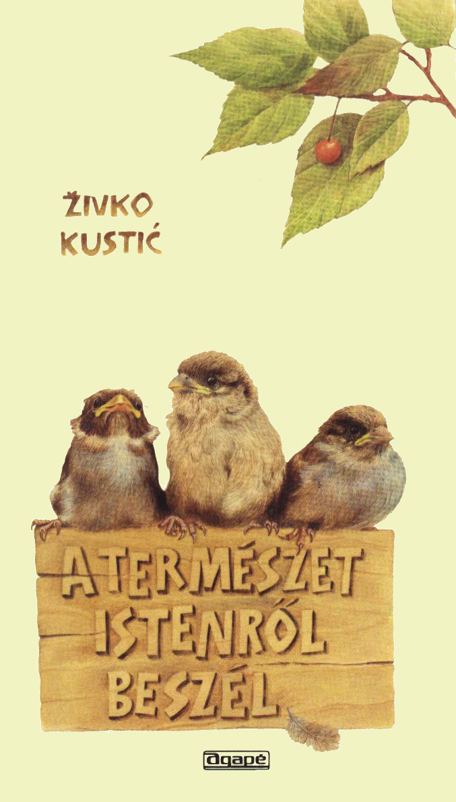

Impresszum

Živko Kustić
A természet Istenről beszél

Az eredeti mű címe:
Živko Kustić: Priroda govori o Bogu

A kéziratot gondozta:
Sipos Margit

Korrektor:
Szarvas János

Fordította:
Smidt Valéria és Harmath Károly

Fedőlap és illusztrációk:
Nemes István

____________________

A könyv elektronikus változata

Ez a publikáció az azonos című könyv elektronikus változata. A könyv 1994-ban jelent meg az Agapé Kft. Ferences nyomda és könyvkiadó gondozásában, az ISBN 963 811 59 x azonosítóval. Az elektronikus változat Dr. Harmath Károly, a kiadó vezetője engedélyével készült. A könyvet lelkipásztori célokra a Pázmány Péter Elektronikus Könyvtár szabályai szerint lehet használni. Minden más szerzői jog a Kiadó tulajdonában van.
A szöveget P. Mityók János vitte számítógépbe.

Tartalomjegyzék
Impresszum 2
Tartalomjegyzék 3
Előszó 5
1. „Leleményes csirke” 6
2. Gyár a toronyban 7
3. Gyógyszerész macska 9
4. Műanyag erősítésű panelházak 10
5. Gyertyafényes horgászást nem az emberek találták ki 11
6. Egy húsadaggal több 13
7. A méhek rejtjeles tánca 15
8. Őkelme három élete 16
9. Két csoda a fejemben 18
10. Életmentő öngyilkosok 20
11. Fészek és bölcső 22
12. Az emlősök nem repülnek radar nélkül 24
13. Zöld rejtély 25
14. Semmi újság az idegsebészeten 27
15. Ki tálalta föl a vitorlázást és az ejtőernyőt? 29
16. 250 ezer rejtjel a láthatatlan nyálkacseppben 31
17. Vákuumfogas és léglökéses gép a műkődben 33
18. A papírgyár, a klimatizáció és a darazsak 34
19. Ingyenlakás rendelésre 35
20. Ezeréves turista „fényvasút” 37
21. Nincs válság a mezőgazdaságban és az állattenyésztésben 39
22. Zseniális ötlet 41
23. Túl sok a véletlen ahhoz, hogy hinnénk benne 42
24. A titokzatos zsiráfnyak 43
25. A repülőgépek – a madarak utánzatai 44
26. A delfinek a megengedettnél nagyobb sebességgel közlekednek 46
27. A delfinek angolul tanulnak 47
28. Repül – de nem madár, úszik – de nem hal, fon – de nem fonónő, ki az –
ha nem ember? 49
29. Az alapokban tűz 51
30. Zenekar a fejben 53
31. Teve a holdon 55
32. A mormota – diplomaszerzés előtt 57
33. A vese – tökéletes vegyi laboratórium 58
34. A lövöldöző rák 60
35. A fotocella, a televízió és az Isten 62
36. A föld láthatatlan burka 64
37. Egy agyféltekével – egész személyiség 65
38. A legboldogabb lustálkodó 67
39. Ha a tüske meg a levél járni kezd 69
40. Kovacsipkék 71
41. A kémelhárítók 72
42. A pingvinek is rejtélyek 74
43. De Bekey doktor „szelepe” 76
44. A kardhal – élő torpedó 77
45. A dongóméh a fizikai törvények ellen 78
46. Vénuszt dinamittal 79
47. A véletlen műve? 81

Előszó
Szükséges-e napjainkban bizonyítgatni Isten létezését? Évtizedekig ezt tettük igen intenzíven. Néha úgy tűnt, hogy prédikációinkban főként erre törekedtünk. Mintha minden ember, aki értelmével felismerte és elismerte a teremtő Isten létezését, ezzel már hívővé lett volna. Így az Isten létezésének elismerésére irányuló értelmi tettünket valamilyen módon összekevertük a természetfeletti kinyilatkoztatással. És minél inkább tudatosult bennünk a tévedés, annál inkább a másik végletbe estünk. Terjedni kezdett az apologetika és a teodicea bizonyos fokú megvetése, ami az irracionális fideizmusig vezethetett volna, mintha az értelemnek semmi köze nem volna a hithez, mintha a természet megfigyelésére alapozott értelmi következtetéssel semmit sem lehetne az Istenről mondani, mintha erre még csak szükség sem volna. A teológia és a Szentírás ismerői számára azonban világos, hogy ilyen álláspont ellentétben áll a szentírási könyvek bölcsességeivel és az I. vatikáni zsinat határozataival.
Az első keresztény hithirdetőknek nem kellett bizonyítgatniuk az istenség létezését, mert a pogányoknak hirdették a hitet, akik ebben előbb is hittek, csak rá kellett mutatniuk, hogy egyetlenegy Isten van, és hogy Izrael földjén jelent meg, Istenemberként Jézus Krisztusban. Manapság azonban az Igét egy nagymértékben ateizált világban hirdetjük. Nagyon fontos tehát felhívnunk az emberek figyelmét, hogy – a kinyilatkoztatás nélkül is – minden létezőben fedezzék fel a Teremtő Értelem nyomait. Mélyen meg vagyunk győződve, hogy ezzel nem a kinyilatkoztatás Istenét bizonyítjuk, hanem csak a naiv, mechanikus, materialista gondolkodásmódot döntjük le. Óvakodtunk attól is, hogy a naiv teológia csapdájába essünk. Számításba vettük korunk statisztikai törvényszerűségeinek a mentalitását, amely áthatja a természet- és a társadalomtudományokat, nem akartuk elvetni a progresszív evolúció lehetőségét a látszólag véletlen változások kiválasztásával. E problematika ismerője számára ebbéli szándékunk kiviláglik a Vénusz dinamittal című olvasmányunkban. De írásainkkal (amelyek éveken át a Glas Koncila c. lapban jelentek meg) nem akartunk belemerülni a filozófiai-teológiai problematika részletezésébe, hanem elsősorban a szülőknek és a hitoktatóknak kívántunk a segítségére sietni, hogy a növény- és állatvilág konkrét példáival arra késztessék a gyerekeket, hogy kutassák az isteni alkotás nyomait a természetben, s így megszabaduljanak a naiv materializmustól.
A korszerű dialektikus materializmus marxista változata nem is érzi magát találva ezzel a hozzáállással, mert a marxista a maga módján tudja, hogy az emberi értelemtől függetlenül a valóság logikailag törvényszerű. E munkánkban nem merülhetünk bele ennek részletes kifejtésébe. Egyrészt tény, hogy a marxista dialektikus materializmus még kis mértékben van jelen az iskolás gyermekek tudatában, mert helyette, habár a leple alatt, a dolgok könnyebb végét megfogva, a gyermekeket a mechanikus materializmussal traktálják, vagyis a fejlődés minden bonyolult és sokoldalú törvényét a mechanika legegyszerűbb törvényeire vezetik vissza; másrészt azok a gyermekek, akik már a mi irányításunk nyomán megtanulják megsejteni a Logost a természetben, készségesebben vesznek majd részt egy építő jellegű párbeszédben a marxista nézetet vallókkal.
Reméljük, hogy a szülők és a hitoktatók ezt a kis könyvünket eredményesen tudják majd használni a gyermekek hitre való nevelésében.
Živko Kustić
Zágráb, 1975. január 28-án,
Aquinói Szent Tamás napján

1. „Leleményes csirke”
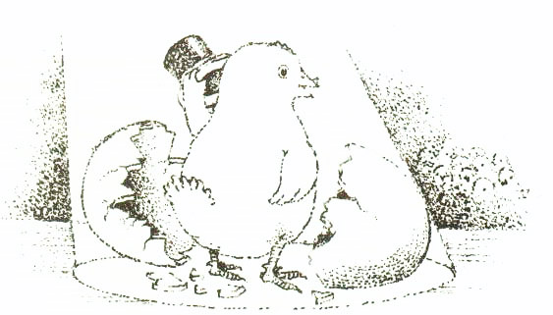

A tojásban fejlődő csirke nagyon gazdaságosan használja ki a tojás űrtartalmát. A nyakát behajtva és csőrével a hasa felé fordulva várja világrajöttének idejét. A harmadik hét végén a csirke már életképes. Ki kell jönnie a héjából, de hogyan? Nincs hely arra, hogy kinyújtsa a nyakát, és hogy csőrével rákoppintson. Ahogy a csőre áll, csak a saját hasát tudná megsérteni – semmi mást. A helyzet igen komoly. Erre azonban senki sem gondol. A gazdasszony csupán a napokat számlálja, és várja a csirke kelését, a kotlós viszont csak ül, és semmilyen probléma megoldására nem alkalmas – még a kiscsirke sincs tudatában annak, hogy milyen kellemetlen helyzetbe jutott… De, minden rendben van. A meghatározott időben – kuc! kuc! – a tojáshéj megtörik, és egy erőtlen lény a napvilágra jut. Hogy sikerült ez neki?
Valaki gondoskodott erről (valaki, aki ismerte a helyzet nehézségét). A kelés előtti napokban a csirke csőrén egy kis sárga dudor formálódik éppen a héj irányában. A fej természetes előre-hátra mozdulataival a csirke reszeli és töri a tojáshéjat, amíg az meg nem nyílik.
Később ez a „szarv” a csőrön a csirke számára hátrányos lenne. Akadályozná a fűben és a kórók közötti csipegetésben. Valaki ezzel is számolt. Ha nem vennéd kezedbe a csirkét életének első napjaiban, sohasem vennél tudomást erről a jelenségről. Ugyanis a harmadik napon eltűnik ez a dudor, és a csőr egészen normális alakú lesz.
A Teremtő Elme alapos gondoskodásáról tanúskodik ez az „apróság is”, amely a csirkét a világra segíti.

2. Gyár a toronyban
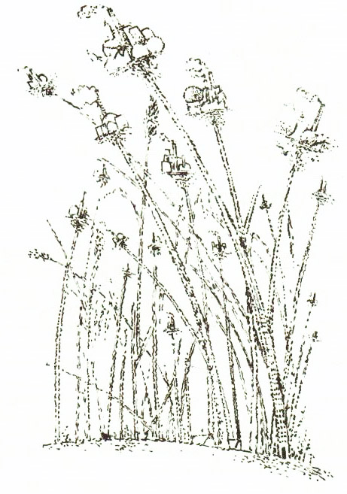
A korlátlan lehetőségek országában élt egy többszörös milliomos, egy különc, aki azt hitte, pénzen mindent megvásárolhat. Egyszer magához hívatta az építészét, aki remekműveinek megalkotásában a legmodernebb műszaki megoldásokat alkalmazta. A gazdag ember előhozakodott kívánságával: egy magas tornyot szeretne vele építtetni. A mester helyeslően bólogatott. A megrendelő megmagyarázta, hogy a toronynak négy méter átmérőjűnek kell lennie. Az építész erre is bólintott. A milliomos pedig részletezte remekművének a terveit: a toronyban oszlopok és folyosók legyenek, ezenkívül teherfelvonó és vízvezeték-hálózat. E szavak hallatán már nem bólogatott az építész, hanem elgondolkodott. A megrendelő azonban tovább fejtegette elgondolásait: az építkezéshez nem szabad használnia sem betont, sem vasat. Az építész értetlenül bámult a gazdag emberre, az pedig minden zavar nélkül tovább ecsetelte remek elgondolását. A torony falának a vastagsága legfeljebb fél méter lehet, magassága pedig 1500 méter! E szavak hallatán tátva maradt az építész szája. „S ez még nem minden”, jegyezte meg a megrendelő, „a toronyban egy gyárat kell felépíteni.” Az utolsó szavakat már nem hallotta az építész. Rémületében otthagyott csapot-papot, abban a meggyőződésben, hogy a gazdagnak, sajnos, elborult az elméje. Ilyen torony – képtelenség! A matematika, a fizika és a kémia minden szabályának és töményének alkalmazásával is kivitelezhetetlen! Csak álom!
Ez az építmény viszont valóság, csak ezerszer kisebb változatban – létezik minden egyes rozskalászban. Minden méret, amelyet a gazdag ember megjelölt az építészmesterének a fantasztikus torony megrendelésekor, minden méret ezerrel elosztva érvényes a rozskalászra. Ez a kalász az az építészeti csoda, amelyet lehetetlen utánozni, mert a magassága valóban négyszázszor nagyobb, mint az átmérője. Beton és vas nélkül épült fel. A kalászban folyosók és csatornák húzódnak. És „felvonók” meg vízvezetékek, amelyek a kalász hegyéig szállítják a tápanyagot, a kalász hegyén pedig valódi gyár helyezkedik el, ahol mindennapi kenyerünk készül.
Millió kalász ring a mezőn, és éjjel-nappal hálaéneket zeng az Isten csodálatos bölcsességéről és mindenhatóságáról.

3. Gyógyszerész macska
A ház mögötti erdei tisztáson hajba kapott a macska a mérges kígyóval. Mintha nem tudná, milyen veszélynek teszi ki magát, gyanútlanul közeledik a kígyó felé. Az kihasználja „ügyetlenségét”, és jól belemar. A macska erre rá se hederít, hanem éppen abban a pillanatban elkapja fejénél a kígyót, és végez vele. Otthagyja az elpusztított állatot, és eltűnik az erdőben. Egy idő után tér vissza, hogy felfalja zsákmányát. Órák telnek el, de a méreg nem hat – a macska jóllakva szunyókál, és elégedetten dorombol. Miért nem végzett vele a méreg?
Az emberek megállapították, hogy a macska az erdőben olyan fűre vagy különbözőfajta füvekre lel, amelyek tökéletesen meggátolják a kígyó mérgének a hatását. Eddig az ember minden erőfeszítése ellenére sem tudott e gyógyfüvek nyomára bukkanni, hogy kombinációjukból a kígyómarás ellen olyan természetes gyógyszert állítson elő, amelyet védőoltás helyett tabletta formájában forgalmazhatna. Így egyetlen gyógyszerész se mérheti magát a „gyógyszerész-macskához”.
A macska bizonyára nem tanult gyógyszerészetet. Ezt állíthatjuk, mivel ezt a bölcsességet nem tanítják egyetlenegy gyógyszerészeti karon sem. Különös, hogy ilyen szaktudással a macska nem próbálkozik egyéb orvosság feltalálásával. Ő egyszerűen nincs is tudatában, mit miért tesz, de úgy tesz, mintha igen bölcs volna.
Ha a természet el tudna gondolkozni a történteken, azt mondhatnánk, hogy ő viselt gondot a macskára.

4. Műanyag erősítésű panelházak
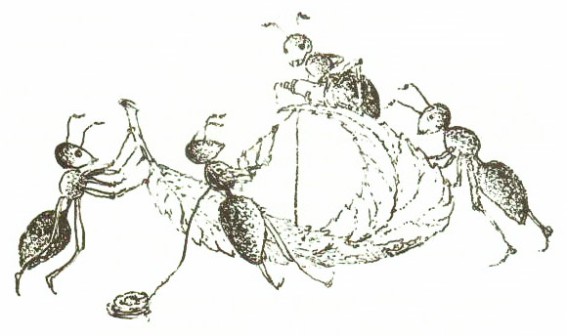

Tudjuk, hogy a hangyák a föld alatt építenek maguknak otthont. De olyanok is akadnak, amelyek a fatörzseken élnek, és házacskáikat levelekből szabják-varrják. E célból néha két levelet illesztenek egymásba, néha pedig egy levelet sodornak össze. Egyik csoportjuk megfogja a levél hegyét, a másik csoport pedig a nyelét, aztán úgy erőlködnek, hogy megsodorják. S bizony, e parányi rovaroknak ez nem könnyű feladat! Végül egyikük megrágja egy helyen a levél szélét, ott, ahol a legkönnyebben hajlítható. Mindannyian a segítségére sietnek, és a siker biztos. Most már csak valahogy össze kell ragasztani vagy varrni a levelet, hogy ne nyíljon szét. Többen látnak hozzá e bonyolult munkához. A hangyák egy csoportja érett hangyalárvákat hoz. A hangyák ezekből apránként ragadós anyagot préselnek ki, ez megkeményedik, és a pók hálójához hasonló fonállá sodródik. A hangyák valamilyen módon a ragadós fonállal „összevarrják” a sodrott leveleket. Nem bujtatják át a tűt a levélen, mert ilyen varróeszközük nincs, hanem a fonál segítségével összeragasztják. Az így készült lakás teljesen megfelel a hangyáknak a trópusi vidékeken, ahol ez a fajta él.
Eddig számba vettük a tényeket. De hogyan értelmezzük ezt a hangyai „bölcsességet”?
Egy népszerű lap minden tétovázás nélkül megállapította: „A hangyák nemzedékről nemzedékre adják át egymásnak levélházikójuk építésének titkát.” Az olvasónak azt kellene hinnie, hogy valamikor réges-régen egy hangya feltalálta ezt a módszert, aztán megtanította rá a fiát, az meg az övét, és így szépen sorjában. A bökkenő csak a következőben van: amíg az öreg hangyák, az úgynevezett dolgozók építkeznek, a fiatatok, az úgynevezett hangyalárvák még az igazak álmát alusszák. Őket az öregek a ragadós cérna gyártóiként használják. Ezek a fiatalok – noha sehol nem tanulták ezt a szakmát – amint szükség mutatkozik cérnára, tévedhetetlen pontossággal húzzák ki a szálat a lárváikból.
Mindentől furcsább, hogy e „bölcs” élőlényfajta, mióta csak él, semmi egyebet nem talált fel, csak a levélhajtogatást és a ragasztást, az egyetlenegy, mindig egyforma eljárást.
Ezt a tervszerű otthonlétesítést pontosan meghatározott célból ötlötték ki, az építkezés során tökéletesen felhasználják a rendelkezésükre álló eszközöket. Ha pedig ezt nem maguk a hangyák tervezik (ha tudjuk, hogy a Természet semmit nem képes tervezni, mert valójában nem egyéb, mint az öntudatlan, értelmetlen élőlények halmaza, s ha még eszünkbe jut, hogy e hangyamunkába az ember nem avatkozott bele), mi más marad hátra, mint hogy komolyabban elgondolkozzunk, nem látjuk-e mindebben a Bölcsesség kezét, a Bölcsességet, aki olyan tökéletesen gondoskodott minden hangyáról…

5. Gyertyafényes horgászást nem az emberek találták ki
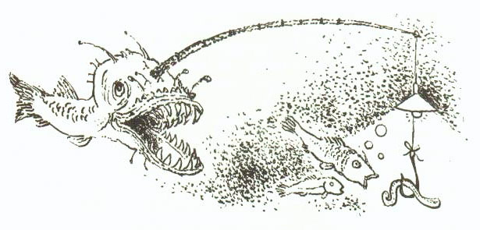

A horgászás közkedvelt sportág. Sokan órák hosszat elüldögélnek kezükben botra erősített hosszú zsineggel, amelynek végén ott a horog. A horog elgondolása igen egyszerű és bölcs. A hegyes horgot „édes” csalétekkel bélelik ki, és azzal kínálják meg a halat… Elsősorban türelem kell ehhez a sportághoz, de szüksége volt bölcsességre is kitalálójának. Rájött, hogy a halat hegyes szerszámmal lehet megfogni, de arra is, hogy a halat nem vonzza a horog. Számítania kellett a hal falánkságára, s az ételt ízletes csalétekbe kellett csomagolnia. Vékony és teherbíró zsineget kellett kiválasztania, hosszú botra erősítenie, hogy távol a partról is elérhető legyen a hal.
Sötét és nyugodt éjszakákon gyertyafénynél horgásznak. A hajó orrára erős fényű lámpát akasztanak. A halakat vonzza a fény, és besétálnak a hálóba. Ismerni kellett a halak természetét, tudni, hogy vannak holdfény nélküli éjszakák, amikor a halak fényszerető természetére lehet „építeni”.
Az ember századokon keresztül figyelte a természetet, kombinálta a különféle lehetőségeket, s így jutott a legmegfelelőbb megoldásokhoz. A természet viszont mintha megfogadta volna, hogy zavarba ejt bennünket. Mintegy néhány évtizeddel ezelőtt az óceáni mélységekből kihúztak egy halfajtát, amelyet Losiognathusnak neveztek el. Ez a halfajta több ezer méteres mélységekben él, hatalmas nyomás alatt, örök sötétségben.
És ez a halacska mintha tréfálna velünk, azt bizonyítja nekünk, hogy nem mi emberek találtuk fel először sem a horgot, sem a horgászást „gyertyafénynél”. Ez a halacska a horgászás említett két módszerét kombinálja. Hogy még nagyobb legyen a félreértés, ő a horgászfelszerelést, a horgot és a lámpát nem vásárolja egyetlen boltban sem, és nem is ő gyártja. Testéből nő ki afféle élő szervként. A fejből valóságos horgászbot, azaz szarvacska mered. Egy csukló valamiféle kenderkötélben vékonyodik el. A kenderkötél végéből nő ki a „horog”, igazi csalétekkel. A csalétek úgy csüng, mint az ízletes húsfalatkák. Igaz ugyan, hogy az áldozat soha nem kapja be, mert amint közeledik, a Losiognathusrajban leli halálát. A „horog” felett van egy pislákoló kis labda, amely a mélységi sötétben figyelmezteti az áldozatot a csalétekre, és megmutatja neki a torokba vezető utat. A széles garat helyettesíti a horgászhálót.
Vagyis nem fér hozzá semmi kétség, hogy a horgászfelszerelést nem az emberek ötlötték ki elsőnek.
Nyilvánvalóan létezik Valaki, aki képes a cél kitűzésére és az eszközök irányítására, és hogy ez a Valaki az egész természetben működő Értelem.
„Valami itt mégsem egyezik”, állapítja meg a kételkedő lélek. Aki az egyik halnak horgot adott, miért nem adott a másiknak hatékony eszközt a horog ellen? Valakinek a mérhetetlen gondoskodása ellenére miért van ennyi sikertelen megoldás, ennyi kegyetlenség?
A kérdés nem felesleges, de nem vonja kétségbe, hogy a természetben a Teremtő bölcsessége és gondviselése nyilvánul meg. A gonoszság és a szenvedés lehetőségének a kérdése ezen a szinten valóban megoldhatatlan. A kinyilatkoztatás Istenével való találkozásra utal. A természetet figyelve megsejtjük Istent; csak a kinyilatkoztatásban találkozunk és kommunikálunk Vele.

6. Egy húsadaggal több
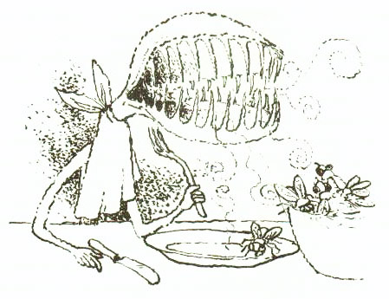

Sok-sok évvel ezelőtt történt a gimnázium hetedik osztályában. Fiatal tanárt kaptunk. Biológiát adott elő, de nem elégedett meg csak a tankönyvvel. Arra serkentett bennünket, hogy a saját fejünkkel gondolkozzunk. Örült, ha kérdéseket tettünk fel neki, ha a megoldások után kutattunk. Egy alkalommal sikerült is ez neki. A „húsevő növények”, azaz a rovarfogó növények kerültek terítékre. A tanár nagy hévvel magyarázott a fogazott levelű vénusz légycsapójáról és a közönséges repcéről. Ezek a növények gyökereik által szívják fel a tápanyagokat a földből. Fejlett klorofilrendszerük van, de az evolúció során sikerült a pótétlaphoz kifejleszteniük egy húsadagot tartalmazó szerkentyűt. E légyfogó szerkentyűk kifejlődtek a boldogasszony papucsában (népi nevén rigópohár). A növény folyadéka sajátos illatával odacsalogatja a rovarokat. Amikor azok szépen besétálnak a csapdába, önműködően, mint egy szelep, becsukódik felettük a fedő. A hólyagban kezdenek kiválasztódni az emésztéshez szükséges nedvek, amelyek feloldják a zsákmányul ejtett állatocskát. A fedő csak akkor nyílik fel, ha a falatot végig megemésztette a növény. A vénusz légycsapója ugyanezt a feladatot kissé más módon oldotta meg. A különleges levélpácok recés szegélye olyan, mint az egymásba illő fogaskerekek. A levelek nagyon mozgékony és erős „ízülettel” kapcsolódnak egymáshoz. Ha a rovar kelepcébe kerül, érintésre a levelek hirtelen (0,02 másodperc leforgása alatt) becsukódnak. A rovar a növény foglya marad, a levelek pedig azonnal termelni kezdik az emésztőnedveket.
E zsákmányszerző szerkentyűk felületes áttekintése azt mutatja, hogy ezek valóban a közönséges levelek átalakulásával jöttek létre. Így magyarázta tanárunk, egyikünk azonban megmerte kérdezni: „Ha ez a fejlődés ilyen lassan történt, az első nemzedékekben csak jelentéktelen levélbemélyedésekről lehetett szó. Ilyen pici bemélyedésekkel nem lehetett rovarokra vadászni, és ezek a változások a növények számára semmilyen előnyt nem jelentettek. Nem valószínűbb-e, hogy ezek a szerkentyűk már teljesen készen, rendeltetésükhöz tökéletesen alkalmazkodva, azonnal megjelentek? És hogyan jutott volna eszébe a növénynek, hogy ezzel egyidejűleg változtasson levelének alakján, hogy a legfinomabb érintésre érzékeny, önműködő fedőket gyártson, rendkívül mozgékony ízületeket állítson elő, s különleges illatokkal csalogassa a rovarokat (mintha tudná, mi tetszik nekik), valamint hogy összetett vegyi folyamatokkal előállítsa a húsféle táplálék feloldásához szükséges emésztőnedveket? És mindezt minden különösebb szükség nélkül, mert e növényeknél megtalálhattuk a gyökérrendszer és levelek által lebonyolított, szervetlen anyagcserét, táplálkozási rendszert.”
Osztálytársam, aki feltette a fenti kérdést, előzőleg már olvasott néhány hitvédelemtannal kapcsolatos könyvet. A tanár erről mit sem tudva, azt mondta: „Fiatalember, maga igazán fausti kérdésekkel hozakodik elő!”
Egyes fiúk az osztályban azonban megértették. Közülük egyik azt mondta a tanárnak: „Ő azt hiszi, hogy mindezt az ő Istene találta ki és teremtette!” A tanár témát változtatott.

7. A méhek rejtjeles tánca
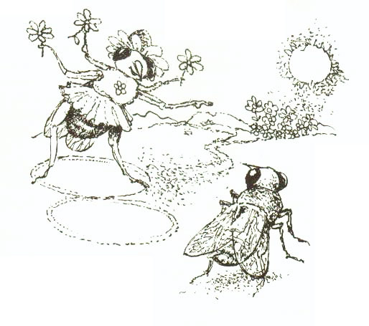

Az erdő szélén egy virágmezőre talált a méhecske. Visszasietett a kaptárba, és tájékoztatta társai: – „Figyelem! Nagyon sok édes eleséget találtam 625 méternyire a mi kaptárunktól, vagyis a napsugarak irányától 35 fokra balra.”
Ha ezt nagymama mesélte volna unokáinak, azt mondanánk, a modern nagymama matematikai adatokkal korszerűsítette az állatmesét. És eszünk ágába se jutna, hogy komolyan vegyük. Pedig modern természettudósok támasztják alá a tényeket. Hogy az adat még meghökkentőbb és pontosabb legyen, elmondjuk, hogy a méh üzenete kifejezéséhez szavak helyett rejtjeleket használ, s ezek igénybevétele olyan matematikai, ábrázoló mértani és asztronómiai ismereteket feltételez, amelyekre minden középiskolás büszke lehetne.
Két tudós, a német von Frisch és a francia Rémy Chauvin felfedezte, hogy ha a méh dús legelőre lel, visszarepül kaptárába. Ott a raj minden tagja előtt rejtjeles táncot lejt. A gyors tánc közben mintha nyolcas számjegyeket írna le. A tánc sebességével adja a többiek tudtára, milyen távolságra van az eleség. A szög pedig, amelyet a nyolcas főtengelye és a napsugarak zárnak be egymással, jelzi az eleség helyének irányát. A méhek rögtön „megértik” ezt az üzenetet, és pontosan a táplálék helyére repülnek. A rejtjeles tánc olyan szabályos és pontos, hogy az ember, aki megfigyeli, nagyon gyorsan megtanulhatja a méhek „nyelvét”, és jómaga is meghatározhatja a helyzetet pontos szögmérővel és valamilyen optikai műszerrel, amellyel a méh „nyolcas” táncának a sebességét méri. Ezzel szemben a rajhoz tartozó méhek műszer nélkül fejtik meg az üzenetet. Még a raj legfiatalabbjai is, akiket senki nem tanított erre, azok is pontos irányba repülnek.
Mi vonható le mindebből?
Vajon a méh okosabb, mint az ember? Azt kell-e hinnünk, hogy a méhek matematikai és geometriai ismeretekkel születnek?
Higgyük-e, hogy e képesség a méhek véletlen táncának során alakult ki? Vagy tudományosabb volna elfogadni a méhraj valamilyen kollektív intelligenciáját, amelyben az egyes méhek célszerű szolgálatot teljesítenek, mint ahogy a szervezet egyes sejtjei az egész szervezet érdekében végzik feladatukat?
Nem egyszerűbb, ésszerűbb az emberiség általános felfogásával összhangban elismerni, hogy a természetben az Alkotó Elme nyilvánul meg?

8. Őkelme három élete
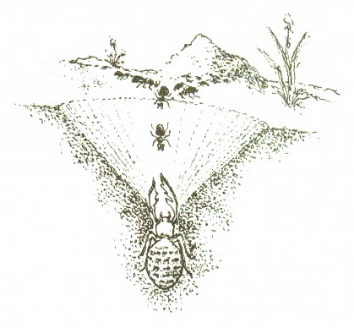

Apró tojásból ravasz vadász

A hangyaleső, mint minden rovar, a tojásban kezdi meg az életét. Amikor kikel a meleg homokban, mozgékony fejű, nagy, szőrös lárva. Fején erőteljes fogó alakú állkapocs, hosszú szívó szájszervvel, mérget tartalmazó fogakkal meredezik. A lárva nem sokáig töpreng. A homokos tisztáson vermet ás. Nem találkozott még ugyan a hangyákkal, de már lesi, várja őket. Erőteljes mozdulatokkal üreget ás magának a homokban. Nem akármilyet, hanem szabályos alakú, sima falú tölcsért. Ez a legmegfelelőbb rejtekhely számára, mert a sima fal egy pontban találkozik, és minden rovar, amely megcsúszik a homokban, pontosan a tölcsér csúcsába pottyan. A hangyaleső „számításba vette” a Föld vonzóerejét is, amelynek következtében a testek lecsúsznak a lejtőn. A vadász a mértanra és a fizikára alapoz. Tervét nem bízza a vétetlenre. Ha mégis egy-egy szófogadatlan homokszem a vermecskébe hullik, a hangyaleső a rovarlárvára jellemző erőteljes fejmozdulattal dobja ki onnan, azután beleássa magát a homokba, széttárja állkapcsait és vár. S ami késik, nem múlik. Az arra közeledő hangyák valamelyike (a lárva ösztönszerűen telepedett meg a hangyaboly közelében) belepottyan a csapdába. Az erős fogók becsukódnak fölötte, a méreg azonnal hat, s megvan a zsákmány. Őkelme pedig elégedetten mászik ki a homokból.

Működésbe lép a textilgyár

Ha eljön az ideje, a lárva felhagy a vadászattal, és mélyre, körülbelül tíz centiméternyire beássa magát a homokba. Ott egy kis labdát gyárt maga köré a vékony, összeragasztott szálakból. A kegyetlen vadászban eddig szunnyadt a textilgyártáshoz szükséges komplett felszerelés, a kellékek: a műanyagot kiválasztó mirigyek, a nyílások, amelyeken keresztül ez az anyag fonál alakjában kijön, a szövésre, fonásra és a ragasztás műveletére alkalmas csápok, tapogatók. Mindez készen van a rovar testében az egyszeri használatra, s mindez tökéletes. A labda alakú gubó belülről sima, kívülről viszont homokkal körül van ragasztva. Habár az egész munkát a laza homokban végzi, érthetetlen, hogyan sikerül a láncának ügyelnie arra, hogy egyetlenegy homokszem se maradjon a gubóban. Amikor a lárva teljesen begubózik, megkezdődik másodszori születése.

Élet a személytelen, folyékony állapotban

A gubóban érthetetlen átalakuláson megy végbe. A begubózott lárva minden szövetje, szerve szétesik, és egy személytelen, élő nyálkahártyává oldódik. Ebből a nyálkahártyából formálódik e rovar életének második szakasza, a báb. A gubó mellett találjuk az eldobott páncélt és vérszomjas vadászunk fogó alakú, rettenetes állkapcsát. Mintha a hóhér azért tette volna le fegyverét, mert megbánta tettét. Mintha valaki az olvasztóba dobta volna harci felszerelését, hogy aztán onnan modern, lágy vonalú személygépkocsi kerüljön ki.

A gubóból még nem mászik ki a rovar

A nyár kellős közepén az új élőlény szétfeszíti a gubót, és a felszínre tör. Ehhez a munkához használja az ásáshoz kapott új fogókat. Más rovarfajnál a gubóból közvetlenül lepke bújik elő, de itt számoltak azzal, hogy a lepke megfulladna a homokban. A báb mozog – rovarra hasonlít, de még nem az, csak szállítóeszköz. A misztérium a felszínen éri el fejlődésének csúcspontját.
A kis báb hátán (alig hosszabb egy centiméternél) egy rés jelenik meg. A báb páncélja, a sebész beavatkozása nélkül, egyenes vonalban reped meg. A repedés szélesedik. A báb hátából egy csodaszép Fejecske és két átlátszó szem kandikál ki. Lassan két csáp bújik ki a tokból. A fej nagy, túl nagy ahhoz, hogy beleférjen a báb kis testébe. S mintha ez a fej is megjelenése pillanatában formálódna. Mintha a szűk hangárból hatalmas repülőgép bújna ki, s az ember csodálkozna azon, hová is fért a motor, hová a szárnyak, hová meg repülő teste. Három pár gyönge láb bújik elő a testtel. A báb páncéljából négy csomagocska nyílik ki. Abból bontakoznak, egyenesednek ki a réteges elrendeződésű hártyás szárnyak, amelyek körülbelül 4 centiméter hosszúak.
Végül nagy erőfeszítéssel kibújik a potroh. Ízei olyanok, mint a régi távcsőnek. Egyenként bújnak elő – teljes nagyságban. A báb első repülésére készül. A földön hagyja bábmaradványait, a kemény kitinvázat. Nagy szemével mintha rácsodálkozna az őt körülvevő természetre, mielőtt légyvadászatra indul. Alkonyatkor viszont leszáll, hogy éjszakára megpihenjen a fűben.
A hangyaleső nem ritka rovarfaj. Biztosan rátalálunk kertünk valamelyik zugában.
Próbálják elhinni, hogy mindezek az átalakulások és a tökéletesen megvalósított bonyolult megoldások a fajfenntartó küzdelem során, természetes kiválogatódás útján fejlődtek ki… És elhinni, hogy a faj fennmaradásához hasznos, sőt szükséges volt az éppen ilyen jellegű fejlődés. Ha sikerül ezt elhinniük, akkor kifogásolják, hogy mi ebben is az Alkotó Elme munkálkodását látjuk.

9. Két csoda a fejemben
A figyelmetlen és szórakozott amatőr fényképészek gyakran elrontják a képet. Nem kell ezen csodálkozni. Annyi dolgot kell fejben tartaniuk. Meg kell határozniuk a tárgynak a fényképezőgéphez viszonyított távolságát, aztán a gép lencséjét erre a távolságra beállítaniuk. Ezután meg kell határozniuk a fény erősségét, s azt, hogy a másodperc hányad részéig teszik ki a filmet a fény hatásának. Nem mindegy, hogy mekkora nyíláson keresztül engedjük a fényt. Minden fényképezés alkalmával meg kell állapítani, és be kell állítani mind a három tényezőt. Az ember gyakran elszámítja magát. Akkor a filmet ki kell venni sötétben a gépből, majd különleges folyadékokba kell tenni. És milyen figyelmesen kell ezeket a vegyszereket előkészíteni, különben nincs kép! És pontosan meghatározott sorrendben kell egyidejűleg fürdetni és mosni a filmet, azután szárítani, és csak azután lehet fényképet készíteni a filmről. Minden alkalommal meg kell ismételni ezt a folyamatot… Manapság léteznek olyan gépek, amelyek nagyon rövid idő alatt maguk hívják elő a filmet, és készítik el a képet. Elég csak beállítanunk a távolságot és a blendenyílást, megnyomni a gombot – és 10 perc alatt már kész fényképet kapunk. Ilyen esetben is könnyen tévedünk. Eszményi lenne olyan fényképezőgépet kidolgozni, amely önállóan tudna a fényképezendő tárgy felé fordulni, azután maga határozná meg a fény erősségét és a távolságot, s az adatok alapján maga állítaná be az objektívet és a blendenyílást, maga fényképezne, hívná elő a filmet, másolná s válogatná ki a felvételeket, majd kartotékdobozba rendszerezné őket. Ez lenne egy csodagép! S ha még a filmet se kellene cserélni benne, hanem ha ugyanarra a lemezre számtalanszor fényképezhetnénk, miközben a lemez villámgyorsan megújulna, elsődleges állapotába kerülne, és képes lenne az újabb fotózásra! Ha a bonyolult szerkezetű fényképezőgép minden segédműszerrel együtt beleférne egy dióhéjba…
S ez nem fantázia, hanem valóság, amelyet emberi (és nemcsak emberi) szemnek hívunk.
Az optikai szaküzletekben újabb és újabb fényképezőgép-modellek jelennek meg. A patinás hírnevű üzemek újabb típusú termékeket gyártanak, az új üzemek viszont megkísérlik utolérni, esetleg felülmúlni termékeikkel a régi cégeket. Mindenhol az új termékeken a legjobb szakemberekből álló csoport dolgozik. Az említett csoda viszont (a fejünkben, orrunktól jobbra és balra) felülmúlja a legjobb minőségű fényképezőgép-típusokat, és működésében megannyi felfedezetlen titkot rejt magában. Felülmúlhatatlan optika. Tökéletesen átlátszó, akromatikus lencse, élő anyag, amely automatikusan, a fényképezendő tárgy távolságától függően változtatja a maga vastagságát (azaz fókusztávolságát). Itt van a blende, amelyet ebben az esetben szembogárnak hívunk, és amely a külső fényhatásoknak megfelelően kitágul vagy összeszűkül. Az egyedülállóan érzékeny, idegekkel behálózott anyag, a recehártya a filmnek felel meg. A recehártyában kapott képek villamosjelzések formájában kerülnek át a tudatba, és őrződnek meg az emlékezetünkben, eddig még megmagyarázhatatlan, a magnetoszkóphoz hasonló mechanizmus alapján.
Ez az egészen apró, érzékeny, célszerű műszer az evolúció folyamán nyilvánvalóan úgy alakult ki, hogy a szervezet egy konkrét szükségletét, a térben való tökéletes tájékozódást elégítette ki. Egyesek ezt így magyarázzák: a szem csak olyan része az agynak, amely szakosította magát a fényképészi munkára, és két nyíláson keresztültörte magát a koponyán. Először léteznie kellett a fénynek, amely minden oldalról ingerelte az emberi szervezetet.
Akkor a szervezetben felvillant az az igazság, hogy az optikai lencsékben fénytöréssel a tárgyak valós képe jelenik meg. Akkor a szervezet nekilátott a konkrét feladat megvalósításához: az optikai lencsék rendszerével összegyűjtötte a külső testekből, tárgyakból áradó fénynyalábot, s az érzékeny recehártyán megkapta az illető test képét, hogy azt tudatunkba juttassa. Számításba kellett vennie, hogy a képnek a lencsétől mért távolsága attól függ, milyen távol helyezkedik el a tárgy. Hogy minden esetben éles képet kapjunk a recehártyán, két megoldás között kellett választania. A lencse be- és kitüremlésével vagy a sötétkamra lerövidítésével variálható a lencse távolsága a hálós „filmtől”, esetleg változtatható a lencse fókusztávolsága. A szemnél a másik, sokkal gazdaságosabb megoldás vált be, habár ez sokkal bonyolultabb. Az élő lencse szükség szerint betüremlik vagy kitüremlik.
Vajon ez a feladat létezett az élő nemzedékek ezreiben, és mindez egymást követő, apró változások során valósulhatott csak meg? Vagy talán egy nemzedékben jelent meg kész megoldásként? Ez nem volna csodálatosabb annál, mint amit az utóbbi években a világ legkülönbözőbb tájain állapítottak meg. Tudniillik azt, hogy némely emberek minden testrészükkel látnak, s hunyt szemmel, csupán karjukat a tárgy felé nyújtva vagy ujjukkal megérintve, többé-kevésbé meg tudják állapítani az illető tárgy alakját és színét. Vagyis a „Természet” a fény segítségével (egyes agyközpontjainkat fényhatás éri) képes informálni az élőlényt a külvilág tárgyainak helyzetéről. Ez azt jelenti, hogy ilyen szemrendszernek nem kellett kialakulnia, de egyben azt is, hogy ebben a szemben, amelyet a fejünkben „hordunk”, tökéletesen működnek a fénnyel foglalkozó tudományok összes törvényei, és hogy a szem messzemenően felülmúlja a fotózás legkorszerűbb technikáját és kémiáját. És nap, mint nap az élőlények milliárdjaiban ismétlődik meg ez a csodálatos megoldás, anélkül, hogy bárki tudná, hogyan jön létre, és miért kell éppen így működnie.

10. Életmentő öngyilkosok
Amikor a második világháborúban a japán császárságot a közvetlen bukás fenyegette, az országot a hős kamikazék segítségével próbálták megmenteni. A halál önkéntesei erős robbanóanyaggal megtöltött repülőkbe ültek, és az ellenséges hajóknak irányították a gépet. Minden repülő egy hajót tett tönkre. Japán mégsem kerülhette el a bukást. A kamikazék kevesen voltak, nem jutottak el mindenhová. Ha a japán eget repülő-felhőkkel takarhatták volna el, ha a tévedhetetlen kémszolgálat minden pillanatban elegendő repülőt és hozzá kamikazét rendelhetett volna a veszélyeztetett helyre – akkor egészen másképp lett volna, sokkal eredményesebben védekezhettek volna az ellenséggel szemben. Hasonlóan az emberi vérkeringés önvédelmi rendszeréhez: a leukocitákhoz, a fehér vérsejtekhez.
A vérben a vörös vérsejtek mellett fehér vérsejtek is vannak. Az artériákban a vér a test legtávolibb részeibe is eljuttatja az éltető anyagot, a vörös vérsejtek legnagyobbrészt az oxigént közvetítik. Az egész vérkeringés megterhelt kereskedelmi hajókra vagy élelmet szállító karavánra hasonlít, amely a pusztában halad – kiszolgáltatva a fölfegyverzett ellenségnek. Ebben az esetben az ellenséget fertőző mikrobák és vírusok képezik, amelyek minden oldalról a testbe hatolnak. Testünk hamarosan a kapzsiságuk zsákmánya lenne, ha a vérben nem őrködnének éber kamikazék – a leukociták. Belőlük ezerszer kevesebb van, mint a vörös vérsejtekből, de ezek a nagyobbak és a mozgékonyabbak. A fehér vérsejtek igazi élő sejtek, 10-20 mikronmilliméteres plazmával és maggal. Úgy tűnik, mintha önálló szervek volnának a szervezetünkben. Önállóan keringenek a vérben, megállnak az erek falainál, átvergődnek a szöveteken és hártyákon, és szabadon mozognak a nyiroknedvben. Mindenben az ősállatra, az amőbára emlékeztetnek. Mint azoknak, ezeknek is állábuk van, illetve karjuk, amelyek a citoplazma kidomborodásaiból keletkeznek. Ezekkel a kis karokkal irányítják mozgásukat, és megállnak a vérerek falainál – egyben ez a harci fegyverük is. Az első pillantásra az ember azt hinné, hogy ezek a fehér vérsejtek jó szándékú tolakodók a vérben, mint a mikrobák és a vírusok is, azzal a különbséggel, hogy ez utóbbiak rossz szándékúak. Csak akkor értjük meg szerepüket, ha az egész szervezetünk szolgálatán keresztül figyeljük meg őket, amikor megtudjuk, hogy számuk a szervezet szükségleteihez mért, megértjük, hogy azok is testünk szerves részei. De még mindig túlságosan önállónak tűnnek, olyannak, mint valami önálló barbár harci egység a császárság határán, amelyet a hadvezérek azért szoktak megszervezni, hogy az ellenséget elhárítsák. Amikor ugyanis a testben valamilyen veszélyes betolakodó üti fel a fejét, figyelmeztetést kapnak erről a leukociták, és mintha riadóztatnák őket, mintha egy központból irányítanák őket, minden egyes fehér vérsejt megkapja saját feladatát a védelmi akcióban. Gyorsan a veszélyeztetett helyre sietnek, áthatolnak a szöveteken, hártyákon, és körülveszik az ellenséget – mintha tudatában volnának küldetésüknek, a halállal járó önfeláldozásnak. Kinyújtják karjaikat az ellenség felé, halálos öleléssel átfogják, megölik, és vele együtt meghalnak. Mindaddig, amíg vannak mikrobák, újabb és újabb leukociták érkeznek, és szervezetünk központjában sürgetik az újabb leukociták termelését. A harctéren halott leukociták és mikrobák fekszenek: az anyag, amelyet a szervezet genny formájában kidob magából.
A leukociták szervezetének köszönhetjük felépülésünket. Az egészségünk minden pillanatát nekik köszönhetjük. Ez az önvédelmi berendezés mindannyiunkban működik – a fogamzás első heteitől kezdve egészen a halálig. Ezzel is egy konkrét feladat rendkívül jó megoldását és legtökéletesebben elgondolt tervrét láthatjuk. A feladat végrehajtásakor, a különböző mérgek és ellenmérgek fizikai, vegyi és természeti törvényeinek alkalmazásával a jelzés és ellenőrzés értelmet meghaladó rendszerének lehetünk tanúi.
Az élő szervezet jobban föltalálja magát a Japán Császárságnál – a leukociták túltesznek a kamikazékon.

11. Fészek és bölcső
Több hónapja nem láttam Bélát, most azonban összetalálkoztunk az utcán. Alig hittem a szememnek. Hatalmas fonott kosarat, bölcsőt cipelt nagy boldogan. Megnősült, s a napokban várja a gyermeke születését. Mutatja a kosarat, miközben meséli, hány üzletet járt sorra, mire rátalált erre a kényelmesre. Nem győzök eleget csodálkozni, mennyire megváltozott. Még fiatalemberként ismertem, és méghozzá milyennek! A felesége pedig, az a Gabriella, akit az úszás- és a kosárlabdaedzések között próbált elfogni, most otthon ül, és puha gyapjúból kis sapkát köt, selyempaplant varr, és gyerekgőgicsélésről álmodozik. Te jó ég, hogy megváltoznak az emberek! A szülői ösztönt természetes jelenségnek tartom. Visszaemlékeztem a hegyvidéki faluban élő Jánosra és Jolánra. Szülői ösztönnel csak selyemtakaró nélküli fonott kosarat készítettek elő. Az öregapó száraz fatörzsből teknőt vájt, a nagyanyó pedig egy régi gyapjútakarót szabdalt szét. Eszük ágába se jutott gumilepedőt vásárolni. Számukra kézenfekvőbb volt a padláson szárított csuhét néhány naponként cserélgetni a gyerek alatt, ahogy a kisborjút szokták almozni. Béla és Gabriella gyermekét kis selyemfüggönyök óvják majd az erős napsugártól. Ha leejti a cuclit, megmossák és fertőtlenítik. János gyermeke a függöny nélküli teknőben nem kap túl sok fényt, mert az öreg faház ablakai egészen kicsik. Ha leesik a padlóra a cucli (ha egyáltalán lesz a kicsinek ilyesmije), a nagyapó felemeli, megtörli a nadrágjában, vagy félreteszi a szájából a pipát, és a szájában „fertőtleníti”.
Magam elé képzelem a babagondozó eszközök tárát. A koraszülötteknek szánt különleges inkubátorokat, a sterilizált levegőt, a különleges tápszereket… Egyesek olyan műszerekről álmodoznak, amelyek a magzatot már az első hetektől kezdve átvennék, és a születéséig táplálnák. Mekkora különbséget fedezhetünk fel a szülői ösztön megnyilvánulásaiban különböző időkben és különböző égtájak szerint! Nem így az állatoknál.
Náluk mindez sokkal tökéletesebb, biztonságosabb, törvényszerűbb és különlegesebb.
A fecske (minden előző tapasztalat nélkül), amikor elérkezik az ideje, kis göröngyönként gyűjti a megfelelő sarat, aztán csőre és mellkasa segítségével egyengeti az eresz alatti szilárd fészkét. Előtte nem vizsgálta meg a nedves föld tulajdonságait, soha nem hallott arról, hogy az agyag dorongolással, gyúrással válik szilárdabbá. Akkor hogy jutott eszébe, hogy ügyes csőrével szalma- és szénaszálakat szőjön a sárgöröngyök közé?
El kell ismerni, hogy az odúlakó harkály sokkal alaposabb. A hím az agyagot a nyálával keveri, s ezzel az anyaggal körülfalazza a nőstényt, aki a fa odvában ül a tojásokon. Csak akkora nyílást hagy meg rajta, hogy be tudja neki adogatni az élelmet. Ő maga viszont a fészek mellett ülve teli torokból énekel, hogy egy kis szórakozással kedveskedjen párjának az unalmas tojásülés idején. „Építménye” annyira szilárd, hogy az ember kalapács nélkül nem tudná szétverni. A harkály elgondolása és kivitelezése mindenesetre nem rossz. A fészket kívülről a falánk állatokkal, belülről pedig az anya kiszámíthatatlan kedélyállapotával szemben biztosította. Az apának mégsem róhatjuk fel, hogy hideg, számító, mert párja táplálása és szórakoztatása érzelmességéről és gondosságáról tanúskodik. Afrikában és India őserdeiben egyes madárfajták hasonló leleményességgel építik fészküket. Mi kizártnak tartjuk a tapasztalatcserét! A madarak nem versengnek abban, ki mit talált fel először, mert a szabadalmaztatási iroda számukra nem tart nyitva, ők pedig századokon keresztül a legkevésbé sem fáradoztak azon, hogy felfedezéseikkel tovább javítsák életkörülményeiket. Amit csinálnak, az tökéletes munka – de attól egy lépést sem tesznek tovább.
Más madárfajok szabói jártasságukkal tűnnek ki. Egyes légykapók a mocsarak menti nagylevelű növényeket használják fel fészekkészítésre. A hím és a nőstény közös erővel tolják egymáshoz a leveleket, majd szalmaszállal, gyökerekkel és pókhálóval afféle táskává „varrják” át őket. Közösen bélelik ki száraz fűvel, tollal, szalmával… Valóságos mestermunka, ahogyan csőrükkel átlyukasztják a levelet, és áthúzzák a fűszálakat a lyukacskákon. Ez aztán varrás a javából!
Egyes madarak fűszállal, szalmaszállal szövik át fészküket, mintha tudatosan törekednének egy-egy szövési mintára. Sőt a minta elárulja, melyik madárról van szó. Egyes fészkek finom tarisznyaként lógnak le az ágakról, mások korsó vagy tál alakúak. Akadnak olyanok, amelyek a vízen úsznak, és olyanok is, amelyek az emberek táplálékául szolgálnak. Akárcsak az emberek, az állatok is különféleképpen gondoskodnak utódaikról. A különbség csak abban van, hogy az emberek maguk sok módot találtak ki, minden állatfajnál viszont csak egy mód létezik; az emberek évről évre tökéletesítik az újszülöttet kapcsolatos gondoskodás formáját, a madarak viszont évezredeken át őrzik a szokásos eljárást. Ennél különösebb, hogy minden eljárásukban a bölcsesség nyilvánul meg, és hogy megelégedtek a tökéletesség bizonyos fokával.
E logika – amely arra ösztönöz bennünket, hogy a fiatalokkal való törődést az értelem és a szeretet megnyilvánulásaként fogjuk fel – vezet rá bennünket arra, hogy az állatvilágban az utódok gondoskodása terén tapasztalt célszerű megoldásokat ne csak az Értelemnek tulajdonítsuk (amelyekre a fenti példák utaltak), hanem a Jóságnak is, amely minden létezőnek az alapja.

12. Az emlősök nem repülnek radar nélkül
A repülőgépek nagy sebességgel repülnek éjjel is, ködben is. A repülőtereket sokszor köd borítja, és ezért nagyon veszélyes volna csak a szemre hagyatkozni, mert ilyenkor a legtökéletesebb optikai műszerek sem segítenek. A legújabb időkben találták fel a radart, amelynek segítségével éjjel is, ködben is tájékozódhat az ember. Ez a műszer az elektromágneses hullámokon alapszik, amelyek minden tárgyról visszhangként visszaverődnek. Az így visszaverődött hullámok segítségével a képernyőn kirajzolódnak azok a tárgyak, amelyek a szem számára nem láthatók. Ilyen szerkezetet minden komolyabb repülőn vagy hajón láthatunk. Ezzel az összeütközések lehetőségét a sötétben mind a tengeren, mind pedig a levegőben a minimumra csökkentették.
Az ember a radar fölfedezésével teljesebbé tette régi álmát, és ebben túltett a madarakon, amelyek általában sötétben nem vállalkoznak repülésre. Az éjjeli madaraknak különös szemük van, amellyel az éjszaka legkisebb fényét is érzékelik, de a teljes sötétségben ezek sem repülnek. Van azonban egy fajta állat, amely jóval az ember előtt fölfedezte a radart. Ez nem madár, hanem repülő emlős: a denevér. Bezárhatjuk a legnagyobb sötétségbe, és a helyiséget sűrűre hálózhatjuk cérnával vagy drótokkal, ő akkor is teljes biztonsággal fog közöttük repülni anélkül, hogy akár egy szálat is megérintene. Ha kivennék a szemét, akkor is olyan pontossággal repülne, mint azelőtt. De ha a fülét bedugaszolnánk, azonnal fönnakadna a huzalokban. A kutatások kimutatták, hogy a denevér emberi füllel nem észlelhető, magas frekvenciájú hangokat bocsát ki.
Ezek az ultrahangok visszaverődnek minden akadálytól, amely a denevér elé kerül, és a fülébe jutnak. Mivel a hang meghatározott sebességgel (330 méter egy másodpercben) terjed, a közelebbi tárgyakról a visszhang hamarabb megérkezik, mint a távolabbiakról. Ebből a denevér nemcsak a tárgyak irányát és nagyságát, hanem távolságát is meg tudja állapítani. Az agyközpont ama része, amely felfogja a hangokat és a szárnyait mozgásba hozó idegek között oly tökéletes automatikus kapcsolat áll fenn, hogy a denevér semmilyen akadályba nem ütközik bele.
Mi az előnye az ultrahangnak a normális hanggal szemben? Először is az, hogy a többi állat és az ember számára is ezek a hangok észlelhetetlenek, és így a denevér saját „radar”-jával nem árulja el magát az esetleges ellenségnek. Ezenkívül a magas frekvenciájú hangok rövidebb hullámon terjednek, mint az emberi füllel hallható hangok. A kisebb hullámok pedig pontosabban verődnek vissza az apró tárgyakról.
Ha szem előtt tartjuk, hogy az emberek nem vállalkozhatnak komolyabb repülésekre radar nélkül, hogy a denevér sem repülhet hasonló „berendezés” nélkül, akkor valóban azt mondhatjuk, hogy az emlősök nem repülnek radar nélkül. Ugyanígy azt is mondhatjuk, hogy valaki megelőzte az embert a radar felfedezésében. De, talán nem lealacsonyító ez tudós emberre nézve, aki sok-sok esztendőn keresztül a radar kidolgozásán fáradozott, ha megállapítjuk: a „természet” egészen véletlenül már régen rájött a denevérek eme megoldására.

13. Zöld rejtély
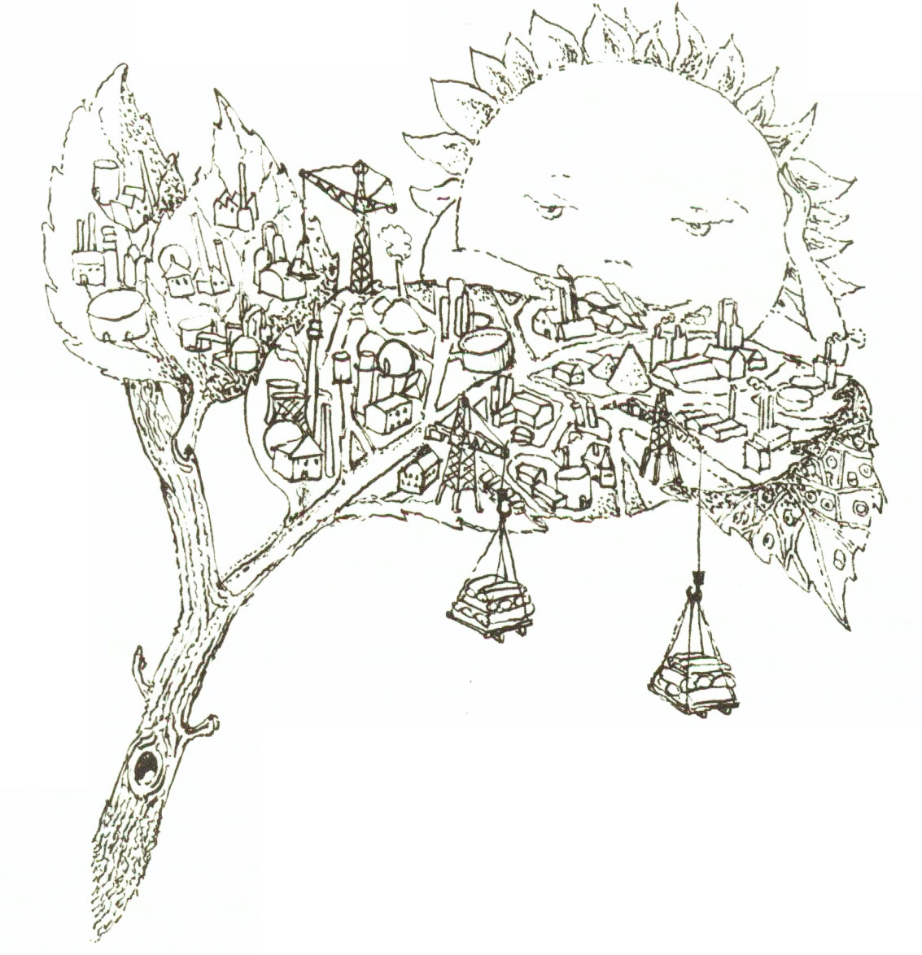

Most nem a krimiregények „zöld könyvtáráról” van szó. A titok mégis zöld, legalábbis a mi szemünk számára. Már 80 esztendeje, hogy a német Julius Sachs hatalmas felfedezésre jutott. E felfedezés szerint a fű és a levelek a víz és a levegő puszta keverésével cukrot állítanak elő. Ez a tény megdöbbentette ugyan a tudósokat, de új reményeket is keltett. Ha ezt megteheti egy zsenge kis növény, mennyire inkább megteheti azt az ember, akinek rendelkezésére jól felszerelt, modern laboratóriumok állnak? Van bőven levegőnk és vizünk is – lesz cukor minden mennyiségben. Csak el kell lesni a növények titkát és – megszerezni a szabadalmat. Igen, a szabadalmat, mert föltalálásról van szó. Csakhogy kinek a föltalálásáról? Mindenekelőtt azonban ismerkedjünk meg a találmánnyal!
A mikroszkóp szeme előtt eltűnik a zsenge levél, és helyette egy összetett üzemi berendezés jelenik meg. Minden szál fű, minden levél tulajdonképpen tökéletes automatikus üzem. Minden kis levélben precíz gépek működnek, a modern gyárakhoz képest egy levél akkora, mint egy egész város. Szépen meg lehet különböztetni az egyes „gépeket”, valamint a feldolgozási „eljárásokat” a természet cukorgyárában. Jól látszik, hogy miként és hová jut be az alapanyag, hol dolgozzák fel, és hol raktározzák el azt. Látni ugyan lehet, és le is lehet írni, de megérteni és megismételni szinte semmit sem lehet belőle. Mintha egy távoli bolygón volnánk, amelyen kitűnően szervezett munka folyik; jók az összeköttetések, tökéletes az összhang a gépek között, minden automatikusan megy végbe – de sehol egy élőlény.
Tény, hogy a levél vagy a fűszál elektronikus fotoszintetikus szerkezetek, amelyek a leggazdaságosabban és a legegyszerűbben automatikus eljárásokkal veszik magukba a víz molekuláit, hogy azokat megmagyarázhatatlan technikával egyenesen oxigénre és hidrogénre bontsák. A hidrogén a levegőből kapott széndioxiddal vegyülve cukorrá válik. Az eljáráshoz szükséges energiát pedig a napenergiából veszi. A klorofill-berendezések az energia legkisebb részeit, a fotont egyszerűen rabul ejtik. A napelem e módszerét a tudósok még le sem tudják írni, nemhogy megvalósítsák. Ehhez sokkal jobban meg kellene ismerni az anyag fölépítését és lényegét, éppen úgy, mint az élő sejt fölépítését és lényegét.
Hogy megértsük egymást: sem az anyag fölépítése, sem az élet lényege – számunkra nem tabu. A keresztény ember is örül a tudomány eredményének és remélheti, hogy egy napon, a fűszál vagy a levél mintájára, az ember is elő tudja majd állítani a cukrot a víz és a levegő vegyítésével. Arról van csak szó, hogy ezek a feladatok és eljárások – amelyektől a modern tudomány még oly messze van – már tökéletesen megoldódtak a természetben az ember megjelenése előtt, még mielőtt az ember elkezdett volna feladatokat vállalni, és megoldásokat keresni.
Csodálhatjuk a természetet, de saját kenyerünket továbbra is kétkezi munkánkkal tudjuk csak megkeresni! Művelnünk kell a földet, hizlalnunk kell a jószágot, ahelyett, hogy növény módjára a levegőből és a vízből kapnánk az édes eledelt.
Mintha valaki már megelőzött volna bennünket a fölfedezésekben. „Valaki” és nem „valami” – tehát személy. A tárgyak (és a természet, mint a tárgyak összessége) éppen azért nem mondhatók személynek, mert nem tudnak feladatokat vállalni, és nem tudnak megoldásokat keresni; azaz – nem tudnak gondolkozni. Minden fűszál egy modern üzem tökéletes tevét és megvalósítását hordozza magában. Az anyatermészetnek nincs módjában a fölfedezés szabadalmát megvásárolnia. Ő „valami”, és nem „valaki”. Az a Valaki, aki hozzánk hasonló, de ügyesebb és idősebb tőlünk, mintha rejtőzne, de zseniális tettei nem hagynak nyugton bennünket – és mi keressük Őt.

14. Semmi újság az idegsebészeten
Az állott étel mindenkinek árthat, különösen a kisgyermekeknek. Az édesanyáknak sok gondot okoz a tej és a tojás. A háziasszony sohasem tudja, mikor csapják be a piacon. A galambászhéja sokkal okosabb. Az élő tyúkot elviszi a fészekbe, és csak ott öli meg, hogy fiókái meleg és friss húst egyenek. A darázsmamára azonban sokkal nehezebb feladat hárult. Neki nem adta meg a sors, hogy megismerje saját gyermekeit. A tojást ugyan meleg és biztos helyre rakja, figyelmesen helyezi el. Ezután elpusztul, még mielőtt kikeltek volna kicsinyei. A darázs gyerekecskék pedig annyira érzékenyek, és furcsa természetűek. A friss húson kívül semmivel sem akarnak táplálkozni, de még annak is élőnek kell lennie. Mit tehet ilyen helyzetben az anya? Ha megérné világra jöttüket, biztosan rovarokat és hernyókat szerezne számukra, így azonban ki gondoskodik az elhagyott árvákról?
A darázs mégis nyugodtan kikapálja a homokos talajban a fészket a tojásoknak. Függőleges árkocskát ás, az alját pedig kiszélesíti. Felülről felületesen becsukja a lyukat, és elmegy vadászni. Eddig is vadászott, megölte a zsákmányt, és megette. Most azonban nem ölhet. Élve kell megőriznie az ételt a kicsinyek számára. Az élő hernyót be kell zárnia a lyukba, de nem szabad megengedni neki, hogy széttapossa a tojásokat. Békében kell várnia a kis falánkokat, hogy megegyék. A hernyónak természetesen semmilyen kedve sincs ahhoz, hogy ő legyen az áldozat. Még a rábeszélés sem volna hathatós. El kell altatni. A darázsmama nem narkózisszakértő. Ám az idegsebészet felülmúlhatatlan mestere. Ő „tudja”, hogy a hernyó mozdulatait az idegrendszer igazgatja, és azt is, hogy ezek az idegek az agy egyik csomópontjában találkoznak. El kell találni ezt a pontot, és a hernyó élve marad – de teljesen mozdulatlanná válik. Bizony nem könnyű feladat! A hernyó lehet kicsi is, nagy is, az idegcsomópont el is mozdulhat a megszokott helyről. Az operációt pedig pillanatok alatt teljes pontossággal be kell fejezni. Nem szabad megsérteni semmilyen más szervet; a sebnek is picinek kell lennie, és ami a legfontosabb, ügyelni kell arra, nehogy a hernyónak ideje maradjon a védekezésre. A darázs sohasem gyakorolta ezt a műtétet. A rovarok nagy szakértője, a francia természettudós, Fabre megpróbálta végrehajtani a hernyón ezt a művi beavatkozást. Sok kísérletezés és méregetés után a legprecízebb orvosi tűkkel sikerült megbénítania a hernyót. De a hernyó, amelyet ő operált, sokkal rövidebb ideig élt, mint az, amelyiket ugyanabban az időpontban a darázs bénított meg. Utána vett három üvegharangot. Az egyik alá élő hernyót helyezett, a másik alá azt, amelyiket ő operált meg, a harmadik alá pedig a darázs páciensét. E harmadik hernyó tovább élt még az első bura alatti érintetlentől is.
Abban az esetben, ha a megoperált hernyó még rángatózik, a darázs a lábai közé fogja, kitapogatja az idegcsomót, egy kicsit megdörzsöli azt, és a hernyó máris teljesen nyugodt.
Az így preparált élő hernyót a darázs bevonszolja a kiásott mélyedésbe. A lyuk alján a hernyóra helyezi tojásait, kimegy, bezárja a nyílást – és bizonyos idő múlva kimúlik. Lenn, a meleg gödröcskében pedig kikelnek a kis álcák, és azonnal elkezdenek táplálkozni a hernyóval. Ők is „tudják”, hogy a hernyónak minél tovább életben kell maradnia. Ezért a végéről kezdik enni lassan, fokozatosan előrehaladva. Az éltető szerveket a legvégén eszik meg.
Sohasem látták, mit csinál az anyjuk, és anyjuk sem látta őket sohasem. A darazsak e fajtája mintha csak veleszületett tudással és idegsebészeti ismeretekkel rendelkezne. Ők ugyan nincsenek ennek tudatában, azt sem tudják, hogy mit csinálnak, és miért csinálnak úgy, ahogy csinálják. Ilyen tudatlan, de nagyon célszerű műveletekkel találkozunk sok élőlénynél, különösen a rovaroknál.
Ez olyan „bölcsesség”, amelyet sohasem kell tanulni, amelyet nem kell megérteni, amelyről nem kell gondolkodni – és mégis tettekben nyilvánul meg. Az ilyen cselekvést ösztönszerű cselekvésnek nevezzük, az élőlények ilyen képességeit pedig ösztönnek mondjuk. Az ösztönök a tudósok számára nagy talányt jelentenek. Éppen ezeknek tanulmányozása vezette sok természettudóst arra, közöttük a már említett Fabre-t is, hogy elvessék a darwinizmust. Darwin ugyanis azt gondolta, hogy az élőlények minden tulajdonsága, minden szerve és minden képessége sok-sok nemzedéken át fejlődött ki. Fabre nem értette meg, hogyan fejlődött volna ki ez az ösztön a kapáló darázsnál. A darázsnak pontos találatot kell elérnie már az első szúrással, különben nem csinált semmit sem. Mindent vagy semmit! Itt mintha nem volna helye a sok nemzedéken át való fejlődésnek. Darwin magyarázatától függetlenül a talány megmarad. Egy tudatlan állatocska megfontolt cselekedetéről van szó. Az állatocska olyan problémát old meg, amelynek maga sincs tudatában. Egyesek a természetben keresik a választ erre a titokra, abban a természetben, amely semmivel sem okosabb a közönséges darázsnál, de mégis a Teremtőről tanúskodik.

15. Ki tálalta föl a vitorlázást és az ejtőernyőt?
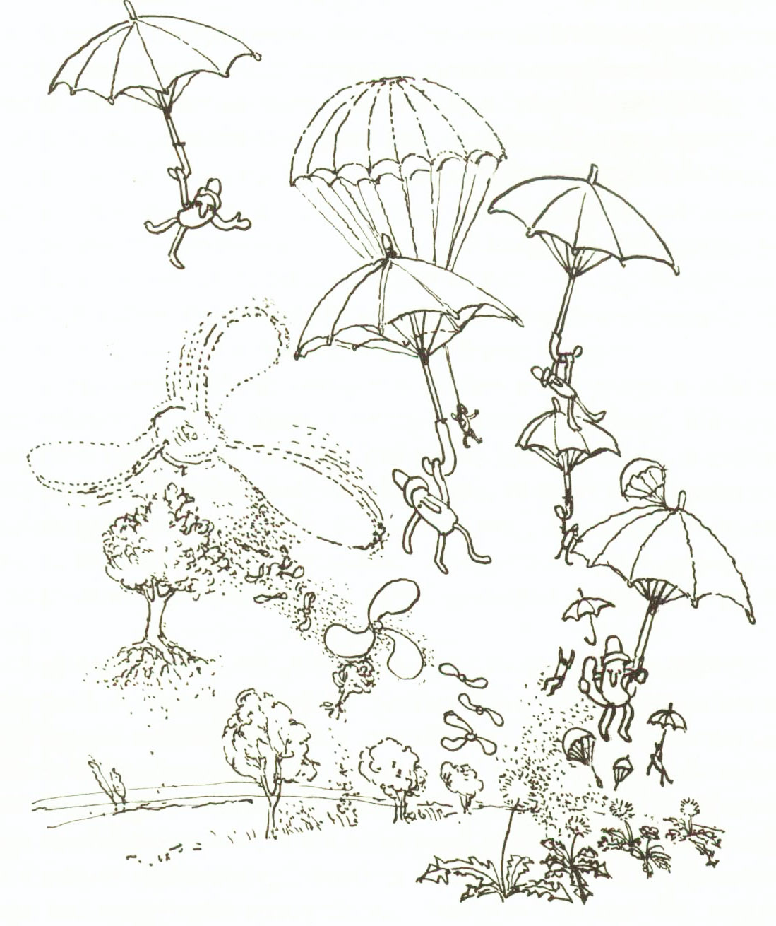

Nem elég a magot kitermelni – el is kell azt vetni. Azokon a vidékeken, ahová a földművelés korszerűsítése még nem jutott el, nagyon tisztelik az ügyes földműveseket, akik egyenletesen tudják a magot a földbe vetni. Aki ebben nem ügyes, sokkal több magot szór el gyengébb eredménnyel. Az ő vetése után egyenlőtlenül kel ki a mag, a vetésben hiányok mutatkoznak – egyik helyen olyan sűrű, hogy nőni sem tud, a másikon pedig kihasználatlan marad a föld. A modern földművelésben ezért speciális vetőgépeket alkalmaznak, amelyek egyenletesen és gazdaságosan szórják szét a magot az egész területen.
A mezőgazdasági növényeknek azonban – akár ügyes kézzel, akár korszerű gépekkel vetik őket – nem kell tartaniuk a jövőtől. Róluk az ember gondoskodik. De a szabad természetben élő növények minden évben új feladat előtt találják magukat: biztosítaniuk kelt magjuk jövőjét. Ennek a megoldásában sok növényfajta nemcsak „mester”, hanem igazi mérnök.
Mindenesetre meg kell akadályozni, hogy minden szem egyszerűen a növény köré hulljon le, hiszen a mellette levő szűk helyen az új növények elfojtanák egymást. A kérdés az: hogyan eljuttatni az érett magot a nagyvilágba? A szél sokat segíthet, a növény azonban mintha nem akarna pusztán erre a tényre hagyatkozni. Minden egyes növényfajta önpállóan állt hozzá ehhez a feladathoz, és mindegyikük eredeti, saját megoldást talált.
A szilfa a vitorlázás-megoldást választotta. Ugyanígy a juhar és a kőris is. E vitorlások közül egyesek a siklórepüléshez, mások pedig a viharhoz alkalmazkodtak. A repülés fajtájához alkalmazkodik a szárny felülete, a szög és a vitorlás súlypontjának helyzete. A pitypang úgy gondolta, hogy jobban jár, ha az ejtőernyő-módszert alkalmazza. Az ő magjai, amikor beérnek, a sün tüskéihez hasonlóak. Mindegyiknek kis farka van, amelynek végén pehelyszerű ejtőernyő helyezkedik el. Amikor a mag beérik, kapcsolata megszakad az „anyanövénnyel”, a szél magával ragadja a könnyű terhet, és szárnyain messzi vidékekre szállítja. Egyes pitypanghoz hasonló növények még tökéletesebb megoldást alkalmaznak. Ejtőernyőik szálai elektromossággal töltöttek. Az ilyen mag nem juthat a száraz földre. Csak amikor nedves talaj fölött repül el, szabadul meg az elektromosságtól, az ejtőernyő „becsukódik”, a mag pedig leesik a földre.
A bogáncs – minden bizonnyal a világon elsőként találta ki az autóstoppot. Igaz, nem autókat állít le, hanem juhokat, kecskéket és más állatokat, de eléri célját. A fiúk azt gondolják, hogy a bogáncs azért tapadós, hogy azt a kislányok hajába dobhassák. Lám, e tapadós tulajdonságoknak sokkal praktikusabb és becsületesebb céljai vannak!
Van mód arra is, hogy a mag vízi utakon kerüljön el a kívánt célig. Egyes tengeri algák kis gömbökkel vannak ellátva, amelyekben valamiféle gáz van, és az a szerepük, mint a halászok hálóin a parafaúszóknak. Úgy számolják, hogy 144 növényfajta tengeri áramlatokon jutott el a Galápagos-szigetekre, a Csendes-óceánon át 2000 km tengeri utat megtéve.
Miért is hozakodunk elő ezekkel a természetbeli tényekkel? Azt gondoljuk talán, hogy ezekből minden további nélkül az abszolút lényre – Istenre – tudnánk következtetni? Lehet, hogy ezek a biológiai tények önmagukban még nem elegendők ahhoz, hogy a bizonyítékot végigvezessük. Mi azonban igen szerények vagyunk. Számunkra elegendő, hogy megfigyelésünk erre a gondolatra ösztönözzön bennünket: a természet jóval az ember előtt és az embertől függetlenül olyan jelenségekkel és megoldásokkal bővelkedik, amelyek célratörő okot feltételeznek.

16. 250 ezer rejtjel a láthatatlan nyálkacseppben
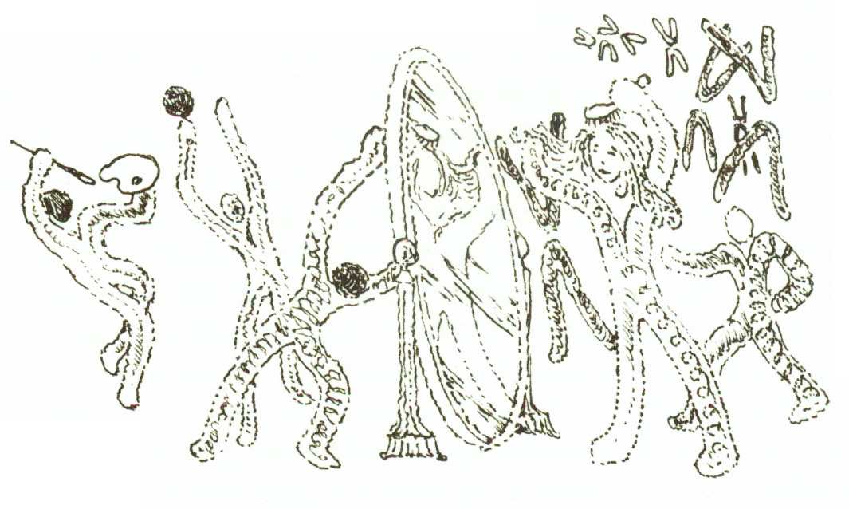

Minden élőlény – növény, állat, ember – fejlődését egyetlen megtermékenyített sejtként kezdi. A növényeknél e sejtet magnak, az állatoknál viszont tojásnak vagy petének nevezzük. A sejt, amelyből új ember fejlődik, parányi, 3000-szer könnyebb a grammnál. Kezdetben az emberi petesejt semmiben sem különbözik például a medve, a bárány vagy a kutya petesejtjétől. Ennek ellenére egészen biztosan tudjuk, hogy a megtermékenyített petesejtből minden esetben éppen olyan élőlény fejlődik ki, mint amilyentől származik a petesejt. Vagyis a parányi nyálkacsepp, a kezdeti egy sejt valamilyen módon tartalmazza a leendő szervezet minden tulajdonságát. Az emberi magzat cseppecskéjében már meghatározódik a gyermek fizikai alkata, neme, hogy inkább édesanyjára, édesapjára vagy a nagyszülők egyikére hasonlítson majd. Oda van „beírva”, milyen lesz a haja, alkata, hangja, betegségre való hajlama, a gyomorsavak összetétele, a szem optikája, a fül akusztikája, az idegek érzékenysége… És mindezt valamilyen formában a grammnál 3000-szer kisebb sejtecske, a nyálkacseppecske tartalmazza. De hogyan?
Legegyszerűbb volna feltételezni, hogy a kezdeti egy sejt a test kicsiben, amelynek csak nőnie kell. Ám nem így van. A kezdeti egy sejt közönséges nyálkatestecske. A legnagyobb nagyítású mikroszkópok se mutatják ki a benne megformált, jövőbeli szervekre utaló valamit. Az átlátszó cseppecskékben apró sötét magvak láthatók. A titok nyilvánvalóan a sejtmagban rejlik. A sejtmagot hártya veszi körül, de hártya burkolja az egész sejtet is. Egyszerre eltűnik a maghártya. A sejtmagok apró rögökre hullanak szét – ezek a kromoszómák. Számuk állandó egy-egy állat- vagy növényfaj esetében. Az emberi sejt 46 (a kutya sejtje 78, a burgonyáé 48, a lóé 66) kromoszómából áll. Ahogy a sejtek kromoszómákra hullanak szét, minden egyes kromoszóma hosszában kezd osztódni úgy, hogy egyből teljesen két egyforma lesz. Most két különleges gyújtópont jelenik meg. Egymással szemben helyezkednek el, és minden gyújtópont, az apró rostocskák elvén (amelyek akkor keletkeznek), a megkétszereződött számú kromoszóma felét vonzza magához. A kromoszómák a gyújtópont mellett új sejtmagokat alkotnak, a sejtmagok körül ismét hártyák keletkeznek, az egész sejt kissé megnyúlik, és megfeleződik. Két sejt jön létre, saját sejtmaggal, az állandó kromoszómaszámmal. Egy kis szünet után folytatódik az osztódás, a szervezet nő és formálódik. A sok sejt egy szeder alakú labdácskát alkot, a labdából pohárlárva, s ebből a megnyúlt, csőszerű képződményből formálódik a fej, a kéz és a láb. A szülésre érett magzat 11 milliószor nehezebb a kezdeti egy sejtnél, amelyből keletkezett.
Nyilvánvaló, hogy a szervezet tulajdonságai a kromoszómákban vannak meghatározva, azok száma viszont túl kevés. Ki tudná 46 rostocskával lejegyezni és meghatározni minden tulajdonságát a leendő embernek? Ezért a tudósok feltételezték, hogy a kromoszómákon más, kisebb részek találhatók, ezeket géneknek nevezték el. Testünkhöz viszonyítva érthetetlenül parányiak. Minden egyes sejt mintegy 250 ezer gént tartalmaz. Hogyan fér el ez a gramm ezredrészének egyharmadában? És minden sejtosztódásnál, amíg fejlődik a szervezet, amikor minden egyes kromoszóma hosszában megfeleződik, minden génnek ki kell termelnie a maga tökéletes hasonmását. Néhány óránként tökéletes másolatot kell készítenie a 250 ezer rejtjeles információról. Mik a gének? Valószínűleg nagy molekulák. A különféle elemek atomjából tevődnek össze, bonyolult a szerkezeti képletük, képesek a sok apró szerkezetbeli változást, kisezernyi adatot lejegyezni. A géneket talán a kínai ábécével hasonlíthatjuk össze, amelyben a jelek nem csupán egy hang, hanem egy fogalom, sőt egy egész mondat jelölésére szolgálnak. S ezért számtalan vonalkából, pontból állnak, legkülönfélébb kombinációival sok jelentés kifejezésére alkalmasak.
A későbbi kísérletek igazolták, hogy a kromoszómákban valóban létezik ilyen nagy molekulájú szerves anyag, egy nukleinsav (DNS). A gének e sav nagy molekulái, illetve ezek részei. Minden egyes gén, mint egy rejtjel, meghatározza a szervezet tulajdonságát, és sejtosztódáskor mindegyik kitermeli a maga tökéletes mását.
A tudósok elfogadták a feltételezést, hogy a gének a szervezet tulajdonságainak a rejtjelei. Mert egyes jelekkel vagy titkosírással – amely valójában úgyszintén jelek rendszere – csak valaki tudatának a tartalmát, tudását lehet lejegyezni, rögzíteni, azt a tudást, amelyet valaki birtokol a lejegyzés pillanata előtt. A korszerű elektronagyak a perforációs szalagjaikon és a magnószalagokon rengeteg különféle adatot rögzítenek. A szakemberek egész hada dolgozik azon, hogy ezeket az adatokat megfelelő titkosírással kifejezze, és az elektromos agyba táplálja. Esetünkben azonban egyfelől létezik a teljes emberi szervezet számos tulajdonságával, másfelől viszont a plazma parányi szemcséi, amelyekben mindezeket a „rejtjeleket”, utasításokat a gének hordozták. E rejtjelek alapján a szervezet tökéletesen szaporodhat. Hogyan értelmezzük az egész folyamatot, ha nem tételezzük fel, hogy a valóság és rejtjele között valamilyen tudat közvetít, amely az elektronagyak tökéletesítésén dolgozó tudósok és szakemberek csoportjának szerepét tölti be? Itt ugyan nem látunk az elektronagyhoz hasonló készüléket, amely elolvasná a rejtjeleket, és azok alapján működne, hanem minden egyes gén önmagát olvasó titkosírásként jelenik meg, mint klisé, amely tökéletesen ugyanolyan klisét gyárt, mint műszer, amely a maga titkosírásával összhangban formálja a szervezet növekedését.
Az élet jelensége egyszerre csodálatra késztet, és zavarba ejt bennünket. Különösen azokat, akik a világ minden kincséért sem változtatnának az előre megfogalmazott életfilozófiájukon. A múlt századbeli materialista gondolkodók az élet jelenségében semmi titokzatosat nem találtak, mindent a mechanikai és a vegyi energiával magyaráztak meg. Szerintük Isten fölösleges feltételezés. Napjaink materialista gondolkodói nem próbálják állítani, hogy éppen minden világos számukra. Beismerik, hogy az életet nem lehet megmagyarázni csak a fizikai és a kémiai ismeretek birtokában. Most hogyan kerülik meg Istent? Igen találékonyan. Jean Rostand biológus például az életet olyan csodának tartja, amelyet, ha létezne Isten, akkor sem tudna megteremteni. Nyilvánvalóan a biológus Istenről alkotott fogalma a dajkamesék szintjén maradt, miközben biológiai ismeretei szédületesen gyarapodtak. Tőlünk azonban nem várhatja el, hogy megszűnjünk hinni Istenben, még akkor sem, ha rámutat arra, hogy az űrhajósok sem találkoztak a „felhők felett” lakó Istennel. Mi Istent abban a Bölcsességben ismerjük fel, amely megnyilvánul minden atomban, élő sejtben és az egész világmindenségben.

17. Vákuumfogas és léglökéses gép a műkődben
Az üveg, a kerámialap és a különféle műanyag valóságos áldás a modern építőipar számára. A gépjárműtől a fürdőszobáig mindenhol találkozunk ezekkel az anyagokkal. A belőlük gyártott falak simák, világosak, könnyen moshatók, s még könnyebben száradnak. Csak egy gond van velük: nem tudsz beléjük szöget verni, pedig csak kell valami, amire felakaszthatod a tükröt, a törülközőket. És ismét a műanyag siet segítségünkre: a vákuum elvén működő ruhafogas. A fogas egyik része egy lapos műanyag tál, gombhoz hasonló bemélyedéssel. Ezt egyszerűen jól odanyomod a sima falhoz, s az odatapad – még a kabátodat is felakaszthatod rá. Ha viszont le kívánod szedni ezt a fogast, elegendő egy kicsit megnedvesíteni, majd jobbra-balra mozgatni. Eltávolítható anélkül, hogy bármilyen nyomot hagyna maga után a falon. Apáink még nem ismerték e praktikus tárgyat, amely egyszerűen működik. Ha a tálacskát a falhoz nyomod, kipréseled belőle a levegőt. Ha megenged a nyomás – mivel rugalmas – ismét kiegyenesedik, és benne légüres tér marad. A levegő külső nyomása miatt tapad a falra. Hogy mit ki nem talál az ember!
Pedig mindezzel rendelkezik a tintahal és a tengeri polip is, sőt sokkal tökéletesebb formában – de egyáltalán nem büszke rá. És így is van ez jól. Mindezt nem ők gondolták ki, ezzel születtek, s ily módon szerzik és őrzik meg zsákmányukat. Tapadókorongok helyezkednek el hosszú csápjaikon, amelyekkel átnyalábolják az áldozatul kiszemelt halat. Teljesen azonos rendszerről van szó. Rugalmas szélű, gomb nagyságnyi kinövések. Ha ezeket a polip az áldozathoz szorítja, a puha szövet beszippantja azt. A hal teste valamint a tapadókorongok puha szövetei és az áldozat teste között légüres tér képződik, és nincs az az erő, amely kiragadhatná ebből a halálos ölelésből. Még a tapasztalt öreg halászok is alaposan megkínlódnak, ha nagy tengeri polip fonódik a kezükre.
A természeti törvények kitűnő ismerete és gyakorlati alkalmazásuk egyszerű és jó megoldásokat hoz. A tintahal azonban nem maradt meg a fürdőszobai apró találmányok szintjén. Sokkal összetettebb dolgokra „képes”. A harci álcázás terén ugyan a század eleji szinten mozog, a vízi közlekedés terén viszont már régóta lepipálta a léglökésű repülőgépeket és rakétákat. Az ellenség közeledésekor különleges kis zacskójából sűrű, fekete tintát lövell ki, amely körülötte igazi működöt hoz létre. Ilyen sűrű ködben az ellenség nem látja a tintahalat, ő pedig abból a ködfelhőből eltűnik, ki tudja, milyen irányba. Mint egy igazi rakéta. Léglökéses meghajtású. Izmos teste afféle léglökéses motor. A legegyszerűbb szerkentyű, de mégis léglökéses. Egy tömlő, amely megtelik vízzel, amelyet aztán az egyik oldalán erős sugárban nyom ki. A hatás és ellenhatás töménye alapján a test – mint minden jó rakéta – az ellenkező irányba mozdul el.
Mindezzel – vákuumfogassal, működdel és léghajtású motorral – millió év óta már rendelkeznek a tintahalak. Ezzel születnek, s e berendezéseket rakétatechnikai tanfolyam nélkül is kezelni tudják.
Noha mi emberek megismertük és kihasználtuk a természet törvényeit, a természet jól felszerelt tantermében az örök Észnek csak a tanulói vagyunk.

18. A papírgyár, a klimatizáció és a darazsak
Szándékunk ellenére eddig a ragadozó és harcias állatokról szóltunk, bemutatva harci eszközeiket, amelyekkel védekeznek, és zsákmányukat szerzik. Ideje áttérnünk az állati „intelligencia” békebeli alkalmazására. Ez alkalommal egy igen kulturált témakörrel foglalkozunk: a papírgyártással és a lakások klimatizációjával. Neves technikusunk egyik régi ismerősünk, a darázs.
Az emberek évezredekig kínlódtak, amíg fel nem találták az íráshoz és nyomtatáshoz szükséges legmegfelelőbb anyagot. A betűket kőbe faragták, cserépbe és viaszba vésték, szamárbőrből költséges eljárásokkal állították elő a pergamenpapírt. Pedig évezredeken keresztül szinte kéznyújtásnyira tőlünk üzemeltek a legkorszerűbb papírgyárak. Kezdettől fogva a leggazdaságosabban a darazsak állították elő farostokból a papírt. Felhasználták a fa gyökerét is. Minden darázs képes erre, még a lódarázs is. Termelőeszközükkel (mint ahogy a „losiognathus” nevű hal horgászfelszereléssel) együtt születnek. A darázs erős páros rágóival leszakít néhány rostot a fáról, nyálkával átnedvesíti, parányi gombóccá őrli. Nem egyszerű eljárás. Szigorúan megszabott eljárássorozattal a gombóc kartondarabkává és vékonyabb papírrá alakul. Ebből építi a darázs a lépet, ivadékai számára a fészket. A papír- vagy a kartongyártás alapanyaga a darázsnyál. Ezt a szájban található mirigyek, a papír anyagától és rendeltetésétől függően, pontos vegyi összetételben választják ki.
Habár a különféle állatok hasonló, ösztönszerű eljárásaiban, viselkedésében nem észlelhető fejlődés (a nemzedékek évezredeken át mindent egyformán végeznek), a darazsak építőanyaguk termelésében nagyobb leleményességet tanúsítottak. Ha megfelelő papírhulladékra lelnek, a „félkész terméket” felhasználják – rövidebb idő alatt vegyszerrel, nyálkával fészkükbe építik.
A papír kitűnő tulajdonságú építőanyag. Jól tudják ezt a japánok. A gyakori, súlyos földrengések országában a papírfalak könnyebben ellenállnak a földrengésnek, olcsóbbak, és könnyebben javíthatók, s a fal leomlásakor nem temeti maga alá az embereket. A papír e jó tulajdonságaira építenek a darazsak is. Fészkük rugalmas és meleg. A papír kitűnő hőszigetelő, megvédi őket a hidegtől és a nagy forróságoktól. A lép nyílása szükség szerint vékony réteg átlátszó papírral elzárható. Amikor a lépben túl meleg van, működésbe lépnek a víz párolgásán alapuló ventilátorok és a hűtőberendezések. A darázsszárnyak a ventilátorok, szárnyaikkal a legnagyobb hőségek idején hősiesen csapkodnak, amíg az elhasznált, átforrósodott levegőt teljesen ki nem préselik a sejtekből. Valamivel nehezebb kívülről megnedvesíteni a sejtek falát, hogy kipárolgással lehűtsék otthonaikat, de a türelmes darazsaknak ez sem megoldatlan feladat.
Még mondjuk, hogy a darazsak nincsenek a legkorszerűbb békebeli eljárások színvonalán! Az emberektől csupán abban különböznek, hogy a világéletükben eszükbe se jutott, hogy jó minőségű papírjukra írjanak, vagy esetleg nyomtassanak valamit. Nem írnak, mert nincs mondanivalójuk. Ők csak betűk a természetnek abban a nagykönyvében, amelynek a Teremtő a szerzője.

19. Ingyenlakás rendelésre
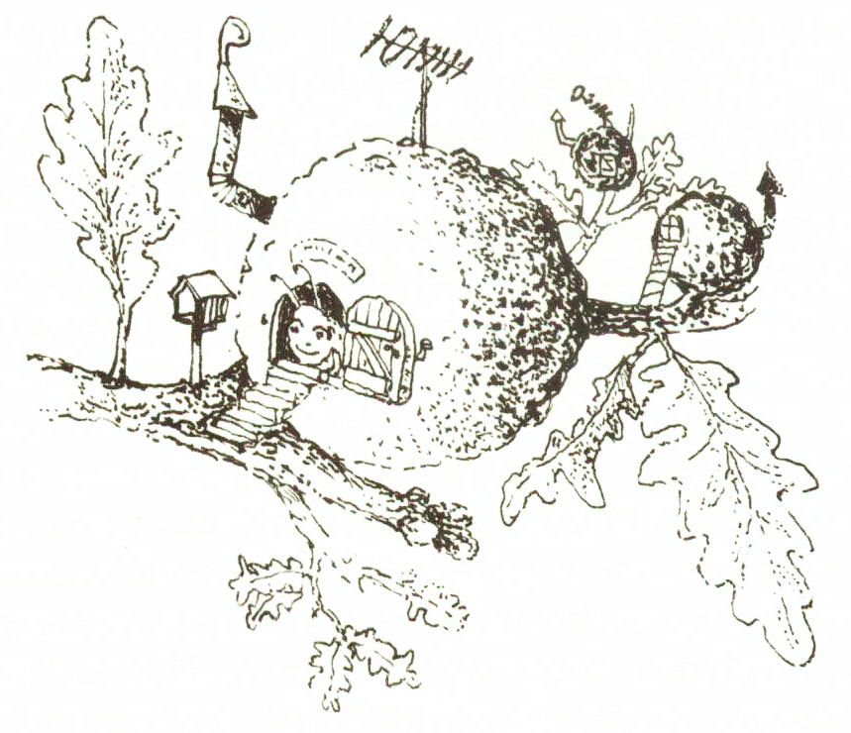

Léteznek olyan építőipari vállalatok, amelyek előzetes megrendelésre építik a lakásokat, pontos határidőn belül, és aztán átadják a megrendelőnek – ingyen. Csak be kell adni az igénylést, és a lakás, amilyenről álmodtunk, szemünk láttára kezd nőni.
Vannak ilyen vállalatok, sajnos nem a mi városunkban, és nem miértünk. Minden erdei fa ilyen vállalat, a megrendelők pedig a fenyődarazsak. A lakások a fán növő gubacsok, amelyekben darázslárvák élnek. Minden egyéb különben a fentebb leírt módon történik.
Elegendő, hogy némely fajta fenyődarázs lárvája (a sok darázsfajta mindegyike másmilyen lakást rendel!) a fa ágacskájára üljön. Ott váladékot termel. A kis csepp, az űrlaphoz hasonlóan, tartalmazza a lárva jövendő lakásával kapcsolatos kívánságait. Ezt a váladékot bejuttatja a növénybe, amely azonnal „felveszi” a rendelést. Azon a helyen, ahol a lárva él, formálódni, nőni kezd a gubacs, afféle kemény golyócska, amelyben a lárva számára szükséges kamrácska található meg. A gubacs hasonlít a dióhoz, de nem dió. Nem termés, hanem különös szívesség, melyet a növény a darázs számára tesz. A gubacs alakja és felépítése pedig nem annyira attól a növénytől függ, amelyen nő, hanem inkább a darázstól, amely számára készül.
Ugyanaz a növény, amely édes termést termel, hogy megegyék az állatok, és ily módon szétszórják magvait – ugyanaz a növény ezeket a gubacsokat csersavval teli, keserű héjjal burkolja be, sőt tüskékkel és sűrű szőrmével látja el, hogy a falánk állatoktól megóvja őket. A növény a gubacs héja alatt kitermeszti a táplálékdús szövetet, az ingyeneleséget a kamrácskában növekedő lárvának. Vagyis: a gubacs nemcsak ingyenlakás, hanem ingyen eledel is. Hogy lakója levegő híján ne fulladjon meg, a héjon és a puha szöveteken át lyukacsos szellőztető csövecskék vezetnek a kamrácskákig. Ezek a gubacsok valamiben tökéletesebbek a madártojásnál: ajtajuk is van. Egyes gubacsokban ezek valóságos nyílások, amelyeket dugó vagy fedő csuk. Másoknál viszont a burok részei fogacskákkal lazán kötődnek, úgyhogy szükség esetén könnyen kinyílnak. A lárva nyugodtan érik a kamrácskában. Semmit sem tud az ajtóról, amit számára már világra jövetele előtt elkészített a növény (s amiről a lárva mit sem tud). Mégis a követelményt, hogy a lakásnak ajtaja legyen, valamilyen módon „tartalmazza” a váladék, amelyet a lárva fullánkjával beleszúr a levélbe.
Ebben az esetben is rejtély előtt állunk. Senki sem tud semmit, ám mindenki okosan és megfontoltan cselekszik.
Ha a lárva a maga számára építené a gubacsot, már az is talánynak számítana, akárcsak a lép, a méhek hatszög alakú sejtekből álló, viaszépítménye vagy a hangyaboly. De miért épít lakást a betolakodónak a növény? Miért eteti? Miért fektet a gubacs felépítésébe annyi célszerű bölcsességet, mint a maga levelének és termésének a kiépítésébe?
Talán a növénynek kifizetődik a betolakodó lárvát helyhez kötnie, hogy ne mérgezze széltében-hosszában a levelét? Ha ennek ez az oka, akkor sem kevésbé megfontolt és ravasz. De sokkal kevesebb gonddal már fejlődése kezdetén elfojthatná a gubacsban a lárvát. Ehelyett a betolakodót gondozza, kényezteti, sőt ajtót készít számára. A növény pedig, akárcsak a lárva, képtelen arra, hogy bármit előre megszervezzen.
A tudósok nem szégyellik az ilyen jelenségeket titokzatosnak nevezni; az „ösztön”, „a faj bölcsessége” vagy a „kényszer” fogalommal jelölik. Natzmer biológus mondja: „Az ösztön szóhoz akkor nyúlunk, amikor minden szokványos magyarázat kudarcba fullad… Ez félénk kifejezése annak a ténynek, hogy az élet titkait érintettük meg, azokat, amelyek értelmezéséhez a szokásos magyarázatok nem elegendőek.”
S mi minderről azért szólunk, hogy megmutassuk, hogyan kell a szokatlan magyarázatokhoz nyúlni – amennyiben valóban szokatlan fogalommá vált a Teremtő Isten.

20. Ezeréves turista „fényvasút”
Hosszú távokon előre meghatározott pályákon közlekedhetünk. A vonatok a síneken, a gépjárművek az országutakon. A térben való tájékozódás évezredeken keresztül szerencsére támaszkodó ügyességnek számított. A szárazföldi utakat már régen kitaposták, az újabb korban pedig a vasúti vágányokat is. De hogyan lehet kitaposni az utakat a levegőben, a nyílt tengeren vagy a homoksivatagban? Csak a legújabb kor vívmánya hozta megoldásként a rádióhullámokat. A hajók és a repülőgépek ezeket a hullámokat jelzésként érzékelik, s ezek alapján mintha láthatatlan vágányokon, pályákon haladnának. Valamikor a csillagok jelentették az egyetlen tájékozódási lehetőséget, és elegendő volt csak egy vékony felhőréteg, hogy tehetetlenné tegye a navigátort.
Ennek ellenére már százezer éve rendszeres a légi közlekedés az Újvilág szigetei és Ausztrália keleti vidékei között. Két légi vonal ered Skandináviából – az egyik Kelet-, a másik pedig Nyugat-Afrikába. Ezenkívül a Hudson-öböl körüli vidékeket két légi út köti össze Dél-Amerika legdélibb csücskével. Az egyik vonal Mexikón és az Andokon keresztül vezet, a másik pedig Floridán át kijut a tengerre, átszeli az Atlanti-óceán egyik részét, hogy balról az Amazon folyó és a Gran Chaco völgye felett ugyanúgy a kontinens déli hegycsúcsára, hegyfokára érjen.
A közlekedés ezeken a vonalokon évente kétszer bonyolódik le. Tavasszal délről északra, ősszel meg északról délre. A sugárhajtású repülőgépekhez viszonyítva igen korlátolt sebességgel (többnyire nem haladja meg az óránkénti 60 kilométert). Afféle turista útvonalakról lévén szó, nem csoda, hogy útközben több helyen megállásra, pihenésre kerül sor. E napok az üdülőhelyeken való tartózkodást, a környék megismerését szolgálják, éjszaka pedig folytatódik a megerőltető út. Minden évben, évezredek hosszú sora óta, szigorúan állandósult pályákon repülnek. Éjjel, ködben és felhős időben. Minden navigációs műszer, eszköz nélkül. És hibátlan pontossággal érnek célba.
Hihetetlen? Szó sincs róla. Mindez színtiszta igazság. Csak abban az egyben tévednek, ha emberekre gondolnak. Hiszen nem róluk, hanem a vándormadarakról van szó.
A világon egyetlenegy tudós sem tudja megmagyarázni, hogyan sikerül a gólyáknak és a fecskéknek ekkora utat megtenniük. Hogyan tájékozódnak ezek és más vándormadarak több ezer kilométeres utjaikon iránytű, földrajzi térkép, rádió-goniométer nélkül. Már több mint ötven éve működnek a különböző országokban az ornitológiai intézetek, amelyek a vándormadarak útjait kutatják. Sok madárnak jelzéssel ellátott gyűrűt húznak a lábára. A költözködés után ezeket a madarakat megtalálják a meghatározott vidékeken. Ennek alapján megállapították a pontos útvonalakat, megrajzolták az egyes madárfajok költözködési térképeit. Mindent áttanulmányoztak, csak egy kérdésre nem találtak választ: hogyan tájékozódnak a térben ezek a madarak.
Egyes kísérletek kimutattak a madarak testében egy olyan szervet, amely megállapítja a pontos időt éjjel-nappal. Továbbá megállapították, hogy a madarak részben a csillagok alapján is tájékozódnak. Amikor bezárták őket egy nagy kupola alá, amelyre rávetítették a csillagos égbolt képét, vándoridényben a fecskék mindig abba az irányba repültek, amely irányban a műcsillagok szerint Afrikát sejtették. Ha repülésük alatt a kupola megfordult, a csillagok új helyzetével összhangban ők is irányt változtattak. A vándormadarak azonban borús időben, amikor nem látják a csillagokat, akkor is repülnek. Sőt, ha közülük valaki lemarad, az is a madársereg után repül, és még véletlenül sem fordulhat elő, hogy az első pihenőhelyen nem találja meg társait.
Pedig a csillagok alapján történő tájékozódás bizony nem egyszerű dolog. Az európai tengerészek évszázadokon keresztül kutattak a csillagok szerinti legbiztosabb tájékozódási mód után. A 16. században a spanyol király egy ilyen módszerért rengeteg aranyat ígért, de a mesés jutalmat az akkori tudósok közül senkinek sem sikerült elnyernie. A madarak viszont az éjszakai égboltozat térképének tökéletes ismeretével születnek. Génjeikben rejtjelként hogyan van megörökítve az égi hajózási térkép? És mi történik akkor, amikor nem látszanak a csillagok? Egyes tudósok feltételezik, hogy a madarak valamelyik szerve a Föld mágneses erővonalai alapján tájékozódik. Bizonyos, hogy a rádióállomások erős kisugárzásai közelébe érve zavarba jönnek a vándormadarak. Ebből arra következtethetünk, hogy a madarak nem dédapáink módjára, a csillagok szerint tájékozódnak, hanem hogy ismerik a rádió-navigáció legkorszerűbb technikáját. Ahogyan a léglökéses repülőgépek az irányított, láthatatlan rádióhullámok útvonalait követik, hasonlóan teszik ezt a vándormadarak a Föld mágneses tereinek vagy egyéb hullámainak a láthatatlan erővonalait követve.
Minél inkább megismerjük a természet célszerű megoldásait, annál inkább reménytelennek tartjuk, hogy a természet és a technika korszerű vívmányai között találunk olyasmit, amit a természet nem „talált ki” sokkal előbb, mint az ember. Jóval az emberek megjelenése előtt, sokkal előbb, mint amikor a régi egyiptomiak rajzolni kezdték a csillagos égbolt első térképeit, s mielőtt a Földközi-tenger térségében egyáltalán álmodtak volna arról, hogy léteznek más kontinensek is – arról nem beszélve, hogy senkinek fogalma sem volt a Föld mágnesességéről -, mindezeket az elemeket valaki felhasználta arra, hogy kimunkálja a legkorszerűbb légi hajózási módszert, és megtalálta a módot, hogy ezt a találmányát „belevésse” a vándormadarak legkülönfélébb fajtáinak milliárdnyi génjébe.

21. Nincs válság a mezőgazdaságban és az állattenyésztésben
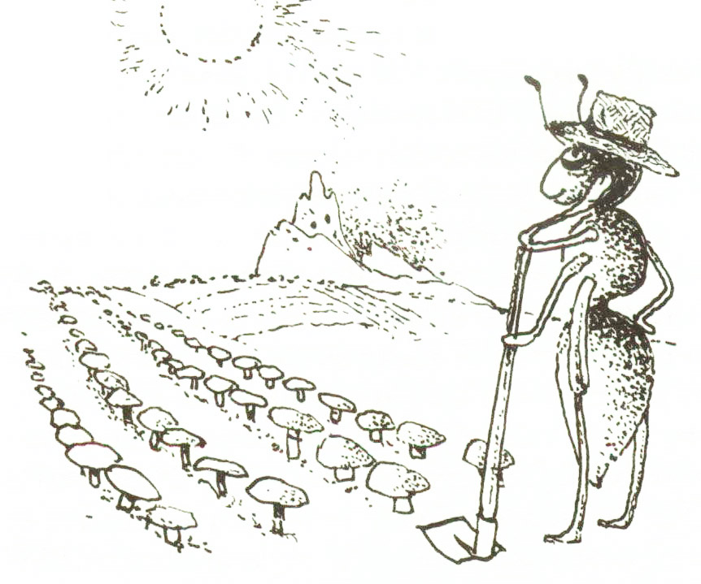

A tudósok megállapították, hogy sok ezer évnek kellett elmúlnia ahhoz, hogy az emberek megtanulják a földművelést. A korábbi korokban kizárólag vadászatból és gyűjtögetésből éltek. A földművelés kezdete és a háziállatok megszelídítése nagy haladást jelentett az emberi nem fejlődésében. Sajnos, manapság is a világ sok országában a mezőgazdaság nagyon kezdetleges fokon áll. A természetben azonban jóval az ember megjelenése előtt voltak, és ma is vannak jól megszervezett, jól működő állatközösségek, amelyek „földműveléssel” és „állattenyésztéssel” foglalkoznak. A hangyák különféle fajtáiról van szó. Az ő talajmegmunkáló módszerük, a trágyázás, a magvak kiválogatása, a termény betakarítása, az „állat” etetése olyan tökéletes, hogy felvehetik a versenyt a legkorszerűbben felszerelt mezőgazdasági kombinátokkal is.
Amerika melegebb vidékein számos hangyafajta foglalkozik ehető gombák tenyésztésével. Nem olyan gombákat keresnek, amelyek az ő gondoskodásuk nélkül nőnek, hanem maguk vetik el a számukra megfelelő fajtát.
A gombáknak kedvez a tápszerben dús, szerves talaj. A hangyák ezért gyűjtik, cipelik föld alatti fészkeikbe, s aprítják össze szivacsos anyaggá a zöld leveleket. Ebből aztán gombatermesztésre alkalmas rostokat formálnak. Mi egyebet tehetnének, emésztőnedveik ugyanis képtelenek feloldani a leveleket. Ezt helyettük a gombák végzik el.
A mezőgazdaság azonban nem egyszerű dolog. A tápszerben gazdag talajban hamar kisarjad a gaz, és elszaporodnak a szükségtelen gombafajták. A hangyák jól tudják, mi a dolguk, ezért kitartóan gyomlálják a kerteket. A hasznos gombákat utóvégre termeszteni kell. Valamilyen módon, amely még nincs feltárva, a hangyák leharapják a gombaszálak végét. E helyeken tápanyagdús csomó, kinövés keletkezik. Ily módon termesztett gombákat csak a hangyabolyban találhatunk. A hangyabolyon kívül ezekből a spórákból – metszés nélkül – ehetetlen gombák nőnek.
Ez a hangyaközösség teljesen a gombáktól függ. A hangyabolyi élet egy jól megszervezett mezőgazdaság. A nagy hangyák egész nap szabdalják és szállítják a termékeny „gerendácskákhoz”, rostokhoz szükséges leveleket. A kis hangyák ezeket a kis gerendákat gyomlálják. A fiatal hangyakirálynő, amikor kiszáll a bolyból, hogy új bolyt alakítson, a szájában visz egy kis „magot”, gombaspórát, amelyet új otthonában szándékozik elvetni és kitermeszteni. Enélkül nem maradhatna fenn az új közösség. Ha egy ilyen hangyabolyt szétdúlunk, a menekülő hangyák magukkal viszik nemcsak lárváikat, hanem a már elvetett rostocskákat is.
Másfajta hangyák a „mezőgazdaságot” saját beleikben szervezték meg. Fával táplálkoznak, de azt képtelenek megemészteni. A gyomrukban tanyázó apró baktériumok dolgozzák fel a fát úgy, hogy élelemmé váljon a hangyák számára is. Egyes rovarfajták a „társbérlők”, a baktériumok lakásául szolgáló hasonló szerveket fejlesztettek ki, mert a baktériumok nélkül életképtelenek volnának.
Ismeretes, mennyi gondot okoz a gabonamagvak romlása. A legnagyobb jóakarat ellenére is elkezd csírázni a búza- vagy a kukoricamag. Manapság már rájöttek az emberek, hogyan kell a magvat csírátlanítani, sterilizálni. A sterilizált mag nem csírázik ki többé, tehát nem is romlandó. Az egérlyukakban rendszerint kukoricamag-raktárokra bukkanunk, a magnak pedig le van rágva a csírája. Vagyis a házi egér is ismeri ezt az eljárást. Sőt a Földközi-tenger közelében élő aratóhangyák is. A magvakat, amelyeket a hangyabolyba cipelnek, különleges nyállal sterilizálják. Összeaprítják, és tésztát gyúrnak belőlük. Kenyérsütő kemencéjük ugyan nincs, de a pirinyó kenyereket a napon szárítják. Mexikóban és Texasban olyan hangyák élnek, amelyek hangyabolyuk környékén megsemmisítenek minden fűfajtát, csak azt nem, amelyek magvát gyűjtik. Az aratás valójában merész vállalkozás. A hosszú szárat a hangyák felhőkarcolónak nézik. Azért közülük egyesek éles szerszámmal döntik ki a szárat, mint a favágók, mások viszont a magvak penészítésére és szállítására adják fejüket.
A „pásztor” és az „állattenyésztő” hangyák a hangyabolyban növényi tetveket tenyésztenek. Számukra külön rejtekhelyet, istállókat építenek. Etetik őket, azok viszont tejhez hasonló, édes nedvet termelnek nekik. Coloradóban egyes hangyafajták, az azonos hangyabolyhoz tartozók egy része, élő éléskamrává alakulnak át. Abban az időszakban, amikor bőven van eleség, ezek az „éléskamrák” csak annyi eleséget fogyasztanak, hogy a potrohuk tápdús nedűvel teljen meg. Azután beköltöznek a hangyák fészkébe, és rágócsápjaikkal felfüggesztik magukat a padlásra. Valóságos tömlőkként függnek. A szárazság idején jönnek a barátaik, és a megduzzadt potroh cseppecskéit szopják, vagyis szerves anyagokkal erősítik magukat. Ez már nem is állattenyésztés, hanem igazi pincészet.

22. Zseniális ötlet
A természet könyvének lapozgatása közben csodálatba ejtett a virágok szemérmessége. Ők ugyanis egészen ügyesen védekeznek az ellen, amit a magasabb rendű élőlényeknél – konkrétabban az embernél – vérfertőzésnek nevezünk.
Köztudott, hogy a virágok megtermékenyítése a bogarak által történik. Ők virágról virágra szállva, apró szőröcskéikhez tapadva, továbbviszik a hímport, amelyet rászórnak egy másik virágra – és megtörtént a beporzás. Első látásra az ember azt hinné, hogy ezt teljesen önkénytelenül végzik. Hogy miért? Egyszerűen, mert szerintünk azért száll a bogár a virágra, hogy szükségleteit kielégítse: kiszívja az édes nedűt, miközben magával viszi a virágport is. A nagy kérdés azonban már itt felvetődik! Miért termel a virág a bogarak odacsalogatására édes nedűt? Miért félnek a virágok az önmegtermékenyítéstől, azaz a „vérfertőzés”-től? Azzal tisztában vagyunk, hogy az önmegtermékenyítés, az egymás közti kereszteződés a faj degenerálódásához vezet. Tehát, valahonnan csak tudják ezt a virágok is, és megpróbálják kikerülni. Ezért a virág hím részei csak akkor érnek be, miután a női ivarsejteket beporozták a másik virág hímporával.
A virágok azonban „bölcsességben” ennél tovább mennek. Sok növény – közülük vegyük a farkasalmát példának – bebiztosította magát: az a bogár, amelyik elvégezte a beporzást, egészen addig benne marad, amíg nála is be nem érik a hímpor, hogy utána egy másik virágot termékenyítsen meg vele. Miért olyan fontos ez a virágnak, amikor annyi más bogár van még a világon? Azt sem lehetne mondani, hogy erre okvetlenül szűksége van a virágnak.
A farkasalma szirmai nem szembetűnők. A bogarak odacsalogatását az élénk színű levelek vállalták magukra. Maga a virág hosszú nyakú kancsóra, csőre hasonlít. A női ivarsejtek a kancsó alján, míg a hím ivarsejtek a csúcsban helyezkednek el. A kancsó keskeny szája egérfogóhoz hasonlít. Belülről apró serte veszi körül, amely lefelé hajlik. A bogár szinte siklik, míg lefelé megy, de visszafelé már éles tüskék állják útját. Igen ám, de a bogár „szomjas”! Ahhoz, hogy a kedvére való nedűhöz jusson, be kell hatolnia a virág aljába, a női ivarsejtekig, amelyek már beértek, a hímpor viszont még nem. A bogár, amelyik szőröcskéin elhozta a beporzáshoz szükséges anyagot, egy bizonyos ideig „fogoly” marad a virág belsejében, miközben szívja az édes nedvet. Amikor a hímpor megérik, megtörténik a csoda. A bejárat éles sertéi hirtelen elhervadnak, a hímpor pedig beérik. A bogár minden nehézség nélkül feljut a korsó nyakába, miközben a portok beérett hímporait szőröcskéivel összeszedi, és átszállítja egy másik virágra – ahol ismét vállalja az önkéntes rabságot.
A botanikusok minden tétovázás nélkül okosan megszerkesztett berendezésnek nevezik az ilyen virágokat. Lehet-e egyáltalán a virágok és állatok világáról anélkül beszélni, hogy használnánk a következő szavakat: terv, szándék, szerkezet, célszerűség? Nem, ez nem sikerült még azoknak a biológusoknak sem, akik vérbeli materialisták!
A természet tele van zseniális ötletekkel.

23. Túl sok a véletlen ahhoz, hogy hinnénk benne
Az égitestekről egyre többet tudunk, az ember egyre mélyebben hatol a világűrbe. Egyesek már az Egyház sorsáért aggódnak: mi lesz, ha a földön kívül még van élet a világűrben? A keresztények csak örülhetnek annak a lehetőségnek, hogy a világűrben, az emberen kívül, esetleg mások is részesei lehetnek Isten dicsőségének. A Mars azonban csalódást okozott nekünk. A mai napig hozzánk érkezett legprecízebb fényképek arról tanúskodnak, hogy a Marson semmilyen élet sem létezik. Nincs víz, nincs levegő, eső sem esik, folyó sem létezik. Nincs sem tavasz, sem nyár, még mágneses tér sincs. A Marson nincs ember, sem hozzá hasonló lény. A Vénuszról vagy a Merkúrról nem is tételeztük fel, hogy rajtuk valami, az élethez hasonló volna, ugyanígy a többi bolygóról sem. Ezekről szinte teljes biztonsággal állíthatjuk, hogy rajtuk nincs élet. Ha pedig egyszer azt állapíthatjuk majd meg, hogy valahol a világűrben mégiscsak van élet, az hozzánk elérhetetlen távolságra lehet. Kopernikusz megállapította, hogy nem a Föld a világ közepe, mégis úgy tűnik, hogy a világűrnek e kis porszeme a Teremtó Isten figyelmének középpontjában van.
Álljunk csak meg egy „apróságnál”. A képzelt tengely, amely körül a Föld forog, a Nap körüli keringésének irányához viszonyítva 23,5 fokos szögben áll. Más bolygóknál ez a szög különböző. De ha a Föld tengelye más szögben hajlana, valószínű, hogy az élet a Földön sem volna lehetséges. Az évszakok nem úgy váltakoznának, mint ahogyan most. Ha a tengely derékszögben esne a keringési pályára, az egyenlítőn örökös kibírhatatlan nyár volna, a sarkokon pedig örökös dermesztő hideg. A kettő között pedig mérsékelt éghajlat uralkodna, amely sohasem váltakozna tavaszra, nyárra, őszre, télre. Ha ez a szög csak valamelyest más, mondjuk 28-30 fokos volna, Európa máris nem volna alkalmas életre. Őt hónapig kegyetlen tél uralkodna. Jéghegyek borítanák egész felületét. Rövid tavasz után pedig trópusi nyár kezdődne, amely szintén öt hónapig tartana. A jéghegyek elolvadnának, és egész Európát elöntené a víz. Ilyen körülmények között Európában sohasem fejlődhetett volna ki a civilizáció. Rómáról, Belgrádról, Budapestről, Londonról… sohasem hallottunk volna, de nemcsak azért, mert azok nem léteznének, hanem azért is, mert – mi sem léteznénk. Nagy kérdés, hogy egyáltalán létezhetne-e ember, lehetséges volna-e egyáltalán az élet?
Lehetne azt is mondani, hogy a Föld tengelye csupán véletlenül hajlott meg ebben a szögben. Csakhogy furcsa, hogy ez a véletlen is éppen ezzel a Földdel történt meg, amelyen különben is számtalan olyan „apróság” halmozódott föl, amelyek nélkül nem létezhet az élet. Éppen a mi Földünkön – annyi más bolygóhoz viszonyítva – található meg az éltető víz, oxigén, szén, vas, a levegőréteg, amely megóv bennünket a Nap erős sugaraitól és a világűr más sugárzásaitól, a legmegfelelőbb mágneses felület stb… Ezek az ismert és ismeretlen „apróságok” teszik alkalmassá a Földet arra, hogy kifejlődjön rajta az élet, különösen az értelmes lény – a történelmet alkotó ember.
Az újabb fölfedezések csak sokasítják az „apróságokat”. Egyre nehezebb elhinni, hogy ennyi „kicsiség” csak úgy véletlenül sorakozott és illett egymáshoz, éspedig úgy, hogy a Földet alkalmassá tegye az élet létrehozására, mi több, hogy a civilizált élet bölcsőjévé válhasson. Egyre inkább az a gondolat vesz erőt rajtunk, hogy a világűr végtelen pusztaságában az élet egyedüli oázisa a Föld.
Van, ahogy van, tény az, hogy a Teremtő a mi bolygónkkal kívánt különös terveket megvalósítani. És következetesen meg is valósítja őket.

24. A titokzatos zsiráfnyak
A zsiráf nyakának hosszúsága mindig izgalmas téma volt az emberek számára. A monda szerint ez az állat is „normális” nyakkal látott napvilágot, de egy nap, mivel a többi állat lelegelte előle a füvet és az alsóbb faágak lombjait, a felsőbb ágak után „nyúlt” – és élve maradt. Az évszázadok folyamán az a zsiráf maradt életben, amelyik hosszabb nyakat viselt.
Ha ezt a dajkamesét hallja egy óvodás vagy egy alsós elemista, hát elhiszi, egészen addig, amíg saját eszével nem kezd gondolkodni. Ekkor rájön, hogy ennek az állatnak a nyaka – ugyanúgy, mint a többinek – nincs gumiból (hacsak nem veszi figyelembe játékzsiráfját), hanem húsból és csontból, vérerekből és idegekből. Tegyük fel, hogy a zsiráf már előre tudta, ő pont egy magas ágat akar lelegelni, de azzal már nem volt tisztában, hogy hány nyakcsigolyája van, és hányra van még szüksége ahhoz, hogy elérje azt a magas ágat!?
A léglökéses repülőgépek és rakéták korszakának kellett bekövetkeznie ahhoz, hogy a zsiráf nyaka titkának a nyitjára jöjjünk.
Ugyanis felfedték, hogy a zsiráf vérkeringése kőolajvezetékre hasonlít, és hogy kitűnő szolgálatot tenne az asztronautikában.
A modern repülőgépek óriási sebességgel száguldanak. A szatelliteket kilövő rakéták ennél még nagyobb gyorsaságot érnek el. A hirtelen fordulatnál, a felszállásnál vagy megállásnál a vonzóerő mesterségesen annyira megnövekedik, hogy a pilótának legtöbb vére a lábába száll. Az agy táplálék (vér) nélkül marad, és beáll az ideiglenes eszméletlenség állapota. (Lám, mi vár a jövendő holdvíkendezőkre!) És ekkor a tudósoknak eszükbe jutott a zsiráf: a kis feje – hosszú nyakának köszönve – két és fél méterre van a szívétől. Amikor a végtelennek tűnő erdőségben rohanni kezd, feje az óra ingájához hasonlóan „kileng” – mégsem jut eszébe elájulni. Bizonyára végtelenül erős és bonyolult összetételű szíve van – gondolnánk. Ezért azután Dél-Afrikában a boncasztalra került majd harminc zsiráf, hogy megfejtsék nyakának titkát. Szíve teljesen normális volt. Hasonlított az őz, a zebra szívére. Ekkor boncolni kezdték a nyakát. Nyakának artériájában speciális „szivattyútelep” helyezkedik el, és ez segíti a szív működését. (Az állat titka tehát nyakának vérereiben van!) Ezek szelepek, amelyek pontos időközökben nyílnak és csukódnak. Minél közelebb jutunk a fejhez, annál sűrűbb a szelepek elhelyezkedése. Ezek után készek vagyunk azt hinni, hogy a zsiráf hosszú nyaka későbben fejlődött ki, szíve normális testhez alkalmazkodott. A hosszú nyak miatt később „megrendelték”, „megtervezték”, majd megvalósították a speciális szivattyútelepet. Kinek az agyszüleménye ez? Ki gondolt már előre arra, hogy ezt a hosszú nyakú állatot megvédje az ájulástól? Ki viselte gondjukat évszázadokon át, hogy ezek az élelemre vágyó állatok hozzáférhessenek eledelükhöz – még a legmagasabb ágakon is?
Sajnos, a zsiráf, még ha értelmes volna is, akkor sem tudna válaszolni ezekre a kérdésekre, mert teljesen néma. A halálos találatot is „szótlanul” elfogadja. Vannak emberek, akik szívesen hangoztatják a természet zsenialitását, az élet kifogyhatatlan lehetőségeit. Azután, ha ilyesmit akarnának bemagyarázni egy-egy gyermeknek, valamelyikük biztosan megkérdezné: Hogy lehet az élet – még ha nagybetűvel írjuk is – zseniális, amikor nem élő személy?
És ekkor még a tudatlan emberpalánta is felfogja: sem a természet, sem az élet nem magyarázható meg a Teremtő Isten bölcsessége, személye nélkül.

25. A repülőgépek – a madarak utánzatai
Falvainkban az a hír, hogy a pápa csupán 8 óra alatt Rómából New Yorkba érkezett, és még azon az éjjel visszarepült Rómába, nem jelentett szenzációt. De az idős emberek számára, akik Amerikában dolgoztak, ez hihetetlennek tűnt. Tudták ők jól, hol van New York, és hogy hetekig szenvedtek vonatokon és gőzhajókon, mire megtették ezt az utat. A fiatalság ezen nem csodálkozik, mert tudja, hogy még sokkal gyorsabb repülőgépek is vannak, mint amilyennel a pápa utazott. A tankönyvekből és az ismeretterjesztő újságcikkekből sok mindent tudunk a repülőgépek szerkezetéről és azokról a fő problémákról, amelyekkel a gépek feltalálói és tervezői küszködtek. Fontos a repülőszerkezet áramvonalas alakja, a minél kisebb súly, az anyag minél nagyobb ellenállása és a minél erősebb motor. Az utóbbi időben az igen nagy sebességeknél a repülőgép felületének nagyfokú átmelegedése és a motor átmelegedése a gond. S nem kis problémát jelent az üzemanyag elhelyezése is, mert a repülőgép motorja, különösen a rakétamotor, nagyon sok üzemanyagot fogyaszt. Ezért a nagyon erős és nagy sebességű repülőgépeknek csak korlátolt a hatótávolságuk. Próbálkoztak azzal is, hogy az utazás során a gépeknek ne kelljen leszállniuk, hanem hogy más repülőgépek lássák el őket üzemanyaggal.
Ezek többé-kevésbé ismert dolgok, amelyek lelkesítik a fiatalokat, az idősebbek viszont csodálkoznak rajtuk. És mégis – minden találmány a légi közlekedés terén csak elkésett utánzata annak, amit már rég felfedeztek és tökéletesítettek a természetben.
Amíg az ember sok időt fecsérelt el a levegőnél könnyebb repülőeszközök (léggömbök, zeppelin) fabrikálására, hogy csak jóval később ébredjen rá, hogy a repülés jövőjét a levegőnél nehezebb szerkezetekben keresse, addig a természet nem engedte magát tévútra vezetni. Kezdettől fogva minden természetes repülőeszköz a „levegőnél nehezebb” elven alapult, és ily módon ősidők óta megoldódtak a légi forgalom legbonyolultabb kérdései.
A formát illetően még a legkorszerűbb lökhajtású repülőgépeknek sincs olyan áramvonalas alakjuk, mint a sebesen röpülő madaraknak. Amikor a röptereken gyönyörködünk, hogy a hatalmas repülőgépek felszállás után azonnal behúzzák kerekeiket, eszünkbe se jut, hogy ezt teszi minden madár, amikor a lábát teljesen a testéhez húzza, szinte tolla alá rejti.
A madárnak nincsen fölösleges poggyásza, hogy ne izzadjon, ne nedvesedjen át, és ne nehezüljön el a tollazata. Sőt, egyes belső szervekből, amelyek más állatnál párosan fordulnak elő, a madárnak csak egy van. A szaporodó szervek a szaporodási idényen kívül elkorcsosodnak, hogy minél kevesebb helyet foglaljanak el, és minél kevesebb megterhelést jelentsenek számára. A madár csontváza igen teherbíró és könnyű. Az elég terebélyes és nem jó repülő hírében álló pelikán 12 kilogrammos testsúlyából alig 70 dekagramm a csontváz (beleszámítva a hatalmas csőrét is). A postagalamb csontváza testsúlyának csak körülbelül 4,5 százaléka. A 2,5 méter széles szárnyú nagy albatrosz csontozata 12 dekagramm. A madarak lyukacsos csontjai annyira erőteljesek és rugalmasak, hogy ilyen könnyű és ellenálló anyagról csak álmodozhatnak a repülőgép-tervezők. A madaraknak a húsuk is lyukacsos, levegővel teli. Nem csak azért, hogy könnyebbek legyenek, hanem hogy könnyebben hűljön ki az izomzatuk is. Ezen alapul a „motor léghűtésének” sikeressége. A madarak „motorja” pedig igen megerőltető, fárasztó munkát végez. Mivel egyes madárfajok szíve többször ver egy másodpercben, gyors légzésűek, s vérük több vörös vérsejtet tartalmaz, mint más állatoké. A madarak természetes, egészséges testhőmérséklete körülbelül 45 fok. Ezért és mivel „lemondtak” az izzadásról, nyilvánvalóan jó hűtőberendezésre van szükségük.
A nagy mennyiségű üzemanyag kérdése is fölmerült. Már a mi házi tyúkjainknak van segédemésztőszervük, ez a begy, amelyben, a gyomorban történő megemésztése előtt felgyülemlik a táplálék. A levegőben való üzemanyag-ellátás természetes dolog a madaraknál. A fecske nem is táplálkozik másképp. Röptében fogja meg, kapja be a bogarakat. Köztudomás szerint a madarak telhetetlenek. Ahogy a lökhajtásos repülőgép a gép súlyánál több üzemanyagot használ el, ugyanúgy a fiatal holló a nap folyamán több élelmet fogyaszt el, mint amennyi a saját súlya.
Külön csodálatra méltó a madarak tollazata. nagyságához és súlyához viszonyítva olyan erős és annyira ellenálló, hogy a világon a legnagyobb ellenálló képességgel bíró anyag. Minden egyes toll mintegy 30 millió apró, jól elrendezett, átszőtt, egymáshoz ragadt pihéből áll. Ezért szeli erőteljesen, szinte vágja a levegőt a széttárt szárny. A tollazat pedig igen jól megvédi a madár testét a hidegtől.
A korszerű repülőgépek nagy sebességűek, sok madár azonban gyorsabban repül, mint a második világháború bombázógépei. A szürke sólyom óránként 200 kilométeres sebességgel repül, a karvaly is könnyedén elér ennyit, egy albatroszfajta viszont meghaladja a 400 kilométeres óránkénti sebességet.

26. A delfinek a megengedettnél nagyobb sebességgel közlekednek
A delfineket a „legintelligensebb” állatoknak tartják. Kitudódott, hogy ők nem alkalmazkodnak a hajóépítés szabályaihoz. Egy hajó sebessége először is a motortól, a formától, a nagyságtól függ – és természetesen a víz sűrűségétől, amelyen közlekedik. Ha figyelembe vesszük az állat erejét, uszonyainak nagyságát és testének formáját, a delfinnek nem volna szabad óránként 28 kilométernél gyorsabban haladnia. Ehhez a szabályhoz azonban nem alkalmazkodik. Egy amerikai parancsnok, aki motorcsónakjával több, mint 50 km óránkénti sebességgel haladt, észrevette, hogy delfinek követik, sőt el is kerülik. Egyesek szerint már láttak olyan delfineket, amelyek több mint 100 km óránkénti sebességgel haladtak. A dolog furcsának és hihetetlennek tűnt. Ezért az amerikai haditengerészet a Hawaii-szigeteken működő oceanográfiai intézménnyel karöltve kísérletezésbe fogott a nyílt tengeren. Egy megszelídített delfint a tengerbe engedtek, hogy kövesse a hajót. A kísérlet minden kétséget eloszlatott. A delfin könnyedén úszott a hajó előtt, amely 70 km-es sebességgel haladt. A vizsgálatok érdekében néhány állat az életével fizetett, hiszen boncolás nélkül nem lehet megismerni a test titkait. A fizikusok és a hajóépítők végül is megnyugodtak. Nincs szó csodáról. Amit azonban fölfedeztek, az mégis a természet igazi csodájának számít. A delfinek föltalálták – minden tudós mérnökön túltéve – hogyan lehet az örvényeket „megszelídíteni”, amelyek minden úszó tárgy oldalánál és mögötte keletkeznek. Ismert dolog, hogy ezek az örvények, amelyek az úszó tárgyak körül keletkeznek, akadályozzák azokat az úszásban, éppen úgy, mint a repülő tárgyakat és autókat a forgószelek. Ezért a nagyobb sebességre beállított járműveket aerodinamikusan szokták felépíteni – megnyúlt vízcsepp formájára. De ez még mindig nem elég. Mert bármennyire is aerodinamikusan építenek fel egy járművet, illetve hidrodinamikusan a hajókat, elkerülhetetlen az oldalakon a súrlódás, amely következtében kis örvények keletkeznek, és ezek akadályozzák az előrehaladást. A delfinek megoldották ezt a problémát is. Módot találtak arra, hogy ezeket a kis örvényeket is tökéletesen semlegesítsék. Hogyan? Az állat sima bőre tele van érzékeny idegsejtekkel, amelyek „tudomásul veszik” az örvénykéket. Ezek az idegek szoros kapcsolatban állnak az apró izomréteggel, amelyek a bőr bizonyos részeit nagyon gyorsan megfeszítik vagy meglazítják. Így a bőr, a test felszínének különböző részein, apró és gyors rezgéseket tesz, ezzel semlegesíti a legkisebb örvényt is, és lehetetlenné tesz bármilyen súrlódást, sőt, elkerüli a víz ellenállását is. A sebesség ezért sokkal nagyobb, mint amilyen a napjainkig ismert hidrodinamikus törvények szerint lehetséges.
Így fejtették meg a mérnökök ezt a nehéz kérdést, de egyiküknek sem jut eszébe, hogy ezt a zseniális megoldást a delfinek okosságára és találékonyságára ruházza. Csupán egy újabb esetről van szó, amikor az állatok, illetve testüknek bizonyos tagjai úgy viselkednek, mintha tökéletesen ismernék a természet törvényeit, pedig nyilvánvaló, hogy erről semmit sem tudhatnak. Újabb eset ez, amely arra ösztönöz bennünket, hogy fejet hajtsunk a természetben mindenhol megtalálható, láthatatlan Értelmesség előtt.

27. A delfinek angolul tanulnak
Az amerikai világűrkutatása intézet, a NASA 87000 dollárt hagyott jóvá dr. Lillynek Miamiban, hogy megtanítsa a delfineket angolul.
A delfinek a tengeri emlősök osztályába tartoznak, a halhoz hasonlóak, mégsem halak, hanem meleg vérű állatok. Megállapították, hogy a delfinek 32 fajta különböző hangot hallatnak, amelyek a fütyüléshez hasonlítanak. Ezek segítségével „beszélgetnek”. Amikor pl. a sebzett delfin kezd elalélni, meghatározott hangot ad ki magából, amelynek hallatára a többiek körülveszik, és fönntartják a víz felszínén, nehogy megfulladjon. Hasonlóan értesíti a csoportvezető a többi delfint – ha valamilyen veszélyt vesz észre, vagy akadályba ütközik. A csoport megáll egészen addig, míg nem jelzi, hogy a veszély elmúlt.
A tudósban felmerül a gondolat: a delfinek beszélni tudnak. Lehet, hogy az a 32 füttyszó hangok összessége, amelyekből ők szavakat alkotnak. Ha a delfinek tudnak beszélni, akkor ők intelligens teremtmények. Meg kellene tanítani őket az emberek nyelvére is. Ez valószínűleg jól jönne egy esetleges kapcsolat megteremtésére a más bolygókon élő lényekkel. Háború esetén pedig felderítőkként vagy előőrsökként hasznunkra lehetnének.
Dr. Lilly még mindig azon fáradozik, hogy megtanulja a delfinek nyelvét, ill. hogy megtudja, létezik egyáltalán ilyesmi, azaz, hogy a delfinek a füttyszóból alakítanak-e szavakat. A szavak nagyban különböznek azoktól a természetes hangoktól, amelyeket az állatok adnak magukból. Ezek a hangok együtt születtek velük; félelmüknek, örömüknek, vágyaiknak és fájdalmaiknak természetes megnyilvánulásai. Amikor egy másik állat fülébe jut, benne is hasonló érzés támad, mint abban, amely a hangot leadta. Ennek folytán elszökik, elrejtőzik, vagy a felé az állat felé megy, amelyik a jelzést leadta!
A természetes hangok nyelvét nem kell tanulni. Minden állat tudja, mint ahogyan tud enni, lélegezni és mozogni. Mint ahogyan a gyomor tudja az étel vegyi szétbontásának a folyamatát, és mint ahogyan a fehér vérsejtek tudják, hogyan kell harcolni a szervezetbe betolakodó bacilusok ellen.
Már említettünk néhány példát arról, hogy egyes állatok néha intelligens lényekként viselkednek. De nemcsak az állatok tesznek így, hanem azok egyes szervei is. Amikor róluk beszéltünk, kizártuk annak a lehetőségét, hogy intelligens teremtményekről van szó. A természet bölcs megoldásai azonban arra a gondolatra vezettek, hogy elismerjük: létezik egy Értelem, Isten, aki felülmúlja a természetet. De mit csinálunk majd akkor, ha egyszer fölfedezik, hogy a delfinek tudnak beszélni? Félelem fog el bennünket, ha elolvassuk a francia „Figaro” c. újság 1965. november 13-án megjelent számában a cikket, amelyet a delfinekről írt Robert Stenuit. Úgy ír, mintha az ember és a delfin, ha lefordítanánk a nyelvét – megértenék egymást. A baj abban van, hogy a biológusok sokszor pontatlan logikai és filozófiai nyelvezettel beszélnek saját észrevételeikről.
Dr. Lilly úgy tartja, hogy az intelligencia alapvető jellegét a kapcsolatteremtésre és annak fenntartására való képesség jelenti – a hasonlóak között. Ahhoz, hogy ezt belássuk, nem kell a delfinekhez fordulnunk. A méhek és a hangyák sokkal inkább kéznél vannak. Tudjuk, hogy a méh tökéletesen jól tudja értesíteni a családot, milyen irányban és milyen távolságban talált legelőt. Nem lehetne-e megtanítani a méhet, hogy ilyen értesítéseket küldjön az ellenségről háború idején? Teljesen kizárt dolog, mert a méh csak egy üzenetet tud, az vele születik, és semmi mást nem képes megtanulni. Ez pedig nem nyelv. A nyelv az értelmes lényekre jellemző. Ezt pedig ők maguk teremtik meg, ők fejlesztik és változtatják, amelyet azután minden gyermeknek újra kell tanulnia. A delfinek „nyelvét” megérti a világ minden delfinje, az is, amelyik az Adriában él, és az is, amelyik a Csendes-óceán vizeiben úszkál. Ez a nyelv nem változott semmit sem, amióta a delfin, delfin.
Az ilyen nyelv nem jellemző az intelligens lényekre. Az értelmes lények kultúrát teremtenek, változtatnak saját életfeltételükön, arra törekednek – ami sikerül is nekik -, hogy minél jobban uralmuk alá hajtsák és kihasználják a természet erőit. Mindezzel nem találkozunk egyetlen állatfajtánál sem. Az állatok egyes feladatokat úgy meg tudnak oldani, mintha a lehető legjobban ismernék a természet erőit, de nem képesek teljesíteni semmilyen új feladatot.
Ezért lehetséges, hogy az amerikai kutató majd fölfedezi, mit jelent egy-egy füttyszó vagy a delfinek közös fütyülése, mert ezek valóban jelentenek valamit. Lehet, meg fogja őket tanítani arra, hogy egyes emberi hangokra így vagy úgy reagáljanak. Ezt a jól betanított kutyák is megteszik. A delfinek azonban sohasem fogják megtudni, hogy a szavaknak jelentésük is van, mint ahogy a test egyes szemei sem tudják, hogy azoknak a parancsoknak, amelyek az agyból jutnak el hozzájuk az idegrendszeren keresztül, van jelentésük. Rendkívüli dresszúrával a delfinek megtanulhatnák, hogy úgy viselkedjenek, mintha értenék parancsainkat. Ezáltal a mi eszközeinkké válnának, de sohasem lennének – személyek.
Az a tény, hogy a delfinek füttyszóinak kombinációja jelent valamit, hogy a delfinek úgy viselkednek, mintha azt értenék, ha nem is tudják jelentésüket, valamint az, hogy az embereknek nem kis fáradságukba kerül megtanulni a delfin „szavai”-nak jelentését, arra irányítja figyelmünket, Aki előlátta a feladatokat, és megadott minden megoldást, arra az Értelemre, amely nélkül nem létezhet sem a jel, sem annak a jelentése.

28. Repül – de nem madár, úszik – de nem hal, fon – de nem fonónő, ki az – ha nem ember?
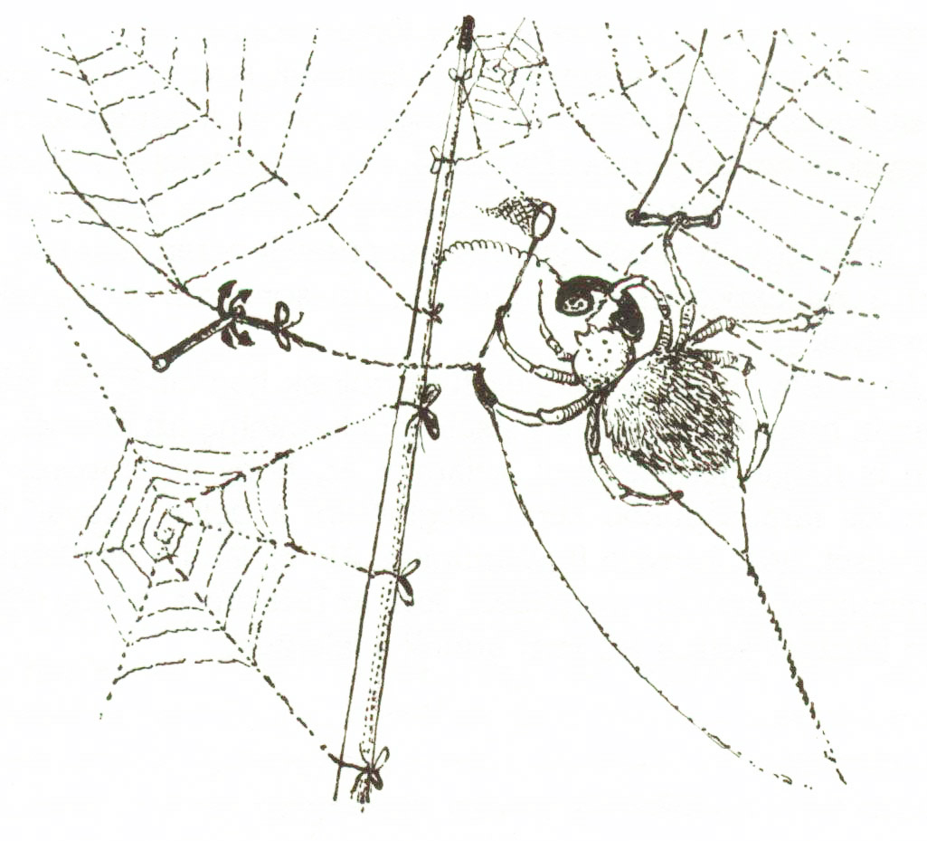

A földön egy leleményes hős él. Megmássza a Himaláját, túljut azon a magasságon, amelyen a legellenállóbb növények élnek. Behatol a legmélyebb föld alatti barlangokba. Szárnya nincs, de átrepülte az óceánt. Az acélnál is keményebb műanyagot gyárt. Abból épít csapdát a magánál nagyobb, erősebb állatoknak. Ha kevésnek bizonyul a csapda vagy a bilincs, különleges injekciókkal el tudja altatni zsákmányát. Nagyon vékony drótot húz ki, segítségükkel fogja fel a távoli jelzéseket. Rejtekhelyén lasszóval leselkedik, hogy aztán elhibázhatatlan suhintással terítse le zsákmányát. E harcban az álcázás legkülönfélébb formáit alkalmazza, amelyeket felfedezhetünk a levegőből és a földről. Habár nincs kopoltyúja, hogy úgy lélegezzen, mint a hal, hősünk leszáll a mélyre, ott halászik. Tartalék levegőt visz magával.
Minden ellenségénél kisebb, de mozgékonyabb és ravaszabb mindegyiküknél.
Kiről van szó? És honnan ered ügyessége, találékonysága? Hallom már válaszukat: ez az ember, aki az értelem képességével minden helyzetben feltalálja magát. Tévednek…
A pókról van szó, a szárazföldön élő sok pókfajtáról. És itt kezdődik a rejtély. Tudjuk, hogy a pók nem épp intelligens teremtmény. Ezért is beszélünk róla.
A pók mindazt, amit az imént felsoroltunk, jóval az ember megjelenése előtt „tudta” csinálni, sőt még előbb, mielőtt az ember értelme ehhez hasonló találmányokat ötlött volna ki.
Különösen jó minőségű műanyagját nem a gyárban állítja elő, hanem teste termeli ki az e célra szolgáló szemölcsből. A folyadék a pók mirigyéből származik, és a levegőn azonnal fonállá sűrűsödik. Három vagy háromnál több fonál kötéllé fonódik. Egy-egy szál többnyire nem vastagabb a milliméter ezredrészénél, de sokkal erősebb és teherbíróbb a hasonló vastagságú acélszálnál. Emellett hajlékony: nem szakad el, csak ha hosszának több mint egyötödével nyúlik ki.
A pók ilyen fonalakból szövi hálóját, amelyben legyeket és más eleségül szolgáló rovart ejt zsákmányul. Az alap lerakása és a hálószövés – bölcsesség és művészet. A vadász egy alkalmas ágacskára ül, odaragasztja a fonál kezdőszemét, fon tovább, és a fonálon leereszkedik a földre. Másik alkalommal türelmesen várja, hogy a szél meghimbálja, és elérhesse a többi ágat. Miután elhelyezte a kezdőszemeket, körbe fonja a hálót, a pókfajtától függ a minta. Azután elbújik rejtekhelyén. A háló közepét összeköti egy „távíró” dróttal, amelyet szintén pókhálójából készít. Amint a zsákmány beszáll a hálóba, a „távíró” jelzi a vadásznak, hogy kész az ebéd. Ha a hálóba nagyobb légy kerül, amelyet nem olyan egyszerű becipelni a rejtekhelybe, a hálóból való kiszabadítása előtt erős pókhálóbilincsekkel köti meg a légy lábait. Egy alig fél centiméteres pókocska képes olykor egy egeret zsákmányul ejteni. Mielőtt kiszabadítja áldozatát a hálóból, minden eshetőségre egy jó erős adag mérget ad be neki. Az „injekciós tű”, vagyis a szívóka a testén nő ki, a mérget pedig a vegyi gyárban – a mirigyekben termeli.
A pókok között akadnak olyan szenvedélyes vadászok, amelyek nem szeretnek csapdát állítani, hanem „lőnek” a vadra. Fegyverük az erős pókfonál, amelynek végéről ragadós golyócska csüng. A pók az ágon ül. A „lasszó” himbálózik alatta, és ha arra repül egy legyecske, a ragadós golyócska ügyes lendülettel eltalálja a hátát. Most a lasszóval csak oda kell húzni, és be kell kebelezni a zsákmányt.
A pók azonban csak egy piciny állat, amelynek nagy ellenségei vannak. A támadás jó védekezési taktika nélkül nem vezet győzelemhez. Szerencsére a pók az álcázás mestere. Ha veszélybe kerül, virágnak, magnak vagy száraz fűnek álcázza magát, és így eloszlatja a támadó gyanúját. Ha menekül, a menekülő hangyát utánozva, el tudja tüntetni maga után a nyomot. Hangyamódra veszi a kanyarokat, mellső lábacskáit pedig levegőbe emeli.
A pók műszaki találmányai közül a legérdekesebb a „búvárharang”. Nemcsak hogy egyes pókok a víz alá magukkal visznek levegőbuborékot, amely odatapad a szőrzetükhöz, hanem egyesek valódi harangot építenek ki a vízfenéken. A búvár többször feljön a felszínre. S minden alkalommal a szőre között egy-egy levegőbuborékot cipel. Így tölti meg levegővel a víz alatti „búvárharangot”, amelyben azután nyugodtan éldegél néhány óráig, amíg közvetlen környezetében vadászkirándulásokat tesz.
A parányi pókok a magas fatörzsre másznak, a pókhálóból az ejtőernyőhöz vagy a papírsárkányhoz hasonló valamit fonnak, amit a szél nagyon magasra és messzire röpít. Egyes tudósok meggyőződése szerint a pókok így, a szél által, átrepülték az óceánt.
Érdekes, ugyebár? És különös. Ha semmiképp nem akarjuk elismerni, hogy az ember megjelenése előtt a természetben tevékenykedett egy Alkotó Értelem, akkor ez megmagyarázhatatlan dolog. Mert valóban senkinek eszébe sem jut állítani, hogy mindezeket a találmányokat a pókok maguk ötlötték ki.

29. Az alapokban tűz
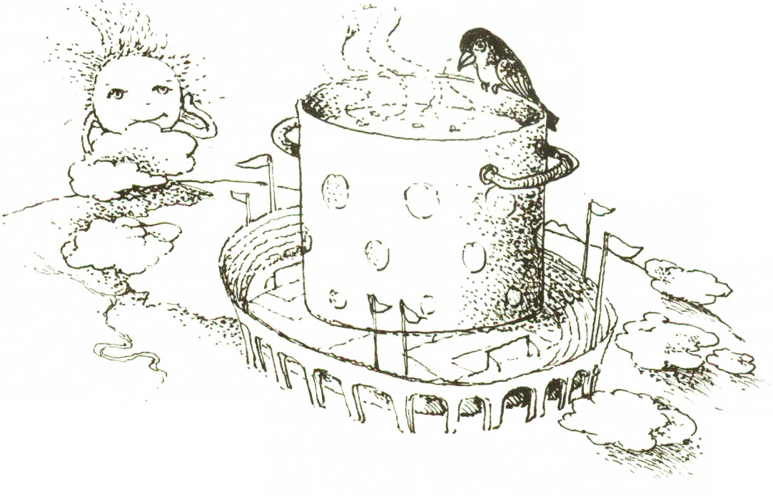

A régi öregek a Földet hatalmas kemény lemeznek, az égboltot pedig felette kifeszített sátornak képzelték el. Azért az ószövetségi költő a 104. zsoltárban, A teremtés himnuszában így énekel: „A földet biztos alapra helyezted, nem inog meg az idők folyamán.” Mi tudjuk, hogy a Föld nem lemez, és az égbolt nem sátor. Tudjuk, hogy bolygónk forog, mint a pörgettyű, és száguld, mint a rakéta. De nyugodt lélekkel továbbra is énekelhetjük ezt a zsoltárt. Nemcsak azért, mert szép és eredeti kifejezése a régi kor embere igazi vallásosságának, hanem mert a mi Földünk valóban egész megbízható, tartós alapokon nyugszik. S ezekről az alapokról egyáltalán mozdulni sem tud – noha ezek vele együtt mozdulnak. Ezeket az alapokat joggal nevezhetjük alapoknak, mert valóban „lent”, a bolygó magvában, középpontjában helyezkednek el. Nélkülük a Föld a szétesés állandó veszélyének volna kitéve, annak, hogy bolyongó, tévelygő kövek halmazává váljon.
A különös csak az, hogy ezek az alapok folyékonyak és izzanak.
Földünk magva izzó anyagokból áll. A legkülönfélébb érzékeny műszerekkel végzett, korszerű (különösen a földrengésekkel kapcsolatos) mérések megmutatták, hogy ezek az anyagok valóban izzó és folyékony állapotban vannak. Milyenek ezek a Föld szívében található anyagok? Ha ennyire izzanak, talán gázokról van szó? Az elmélet szerint (a Föld a Naptól való leválása útján keletkezett) azt lehetett hinni, hogy a Föld magvának összetétele hasonló a Nap összetételéhez. A Nap többnyire gázokból, hidrogénből és héliumból áll. Kiderült azonban, hogy a Föld magva főleg vasból (90%) és nikkelből (10%) tevődik össze. Igen súlyos anyagokból! Éppen ezért a bolygó súlya a közepe felé összpontosul. A vas és nikkel körülbelül 3000 Celsius-fokon található. Ilyen magas hőfokon az anyagoknak teljesen más a tulajdonságuk, mint a Föld felszínén. Ilyen magas hőfokon nem létezhet semmilyen vegyület. Ezért a Föld magvában nem játszódnak le vegyi folyamatok. Nem keletkezhetnek semmilyen veszélyes, robbanó anyagok, amelyek egy napon bolygónk felrobbanásához vezetnének. Ilyen magas hőmérséklet és nyomás biztosítja az anyagok egyenletes és szoros kötődését – a Föld nehéz, szilárd, rugalmas és egységes alapjait.
Földünk 12 680 kilométer átmérőjű. A felszíntől a középpontig 6340 kilométer. Az izzó mag átmérője 3340 kilométer, ebből 2900 kilométer átmérőjű a hőszigetelés vastagsága. Fontos, hogy a középpontban megőrződjön a meleg. Nem csak azért, hogy millió éven keresztül megközelítőleg hasonló körülmények, feltételek között fennmaradjon, hanem azért is, hogy nekünk ne égjen a talpunk. A 2900 kilométer vastag kősziklaréteg kitűnően végzi feladatát. A Föld csak olyan kevés hőt veszít, amennyivel egy órával a felszínére való jutása után nem lehetne felforralni egy liter vizet sem. És ez a meleg, ez a hő nem annyira a Föld magvából, hanem inkább a szilárd burok radioaktív anyagainak bomlásából ered.
Csak az ilyen folyékony és robbanásveszély nélküli szilárd alapok, a kitűnő hőszigetelő réteg felett helyezkedik el az a vékony réteg, amelyen mi lépkedünk, és amelyben turkálunk. A helytől függően 5-50 kilométer vastagságú. A Föld sugarához viszonyítva ez elenyészően kicsi (az egész sugár egy huszadnyi-egyszázadnyi része), de éppen elegendő ahhoz, hogy ezen a kérgen kibontakozzon egész történelmünk, hogy rajta (és csak rajta) játszódjanak le azok a vegyi folyamatok, amelyek nélkül lehetetlen volna az élet, ha pedig a magban is lejátszódnának – a Föld szétesne.
Nincs szándékunkban felállítani vagy megdönteni bármilyen tudományos elméletet arról, mi módon és milyen sorrendben formálódott egy ilyen bolygó, mint amilyen a Földünk. Nyilvánvaló, hogy az eddig ismert, túl egyszerű és esetlegességen alapuló megoldások nem elégségesek. De nem a mi dolgunk, hogy ebbe belebonyolódjunk. Nem állítjuk, hogy a Szentírásban föllelhetők a csillagok és a bolygók felépítését kinyilatkoztató igazságok. Mégis öröm számunkra, amikor énekelhetjük a vallási éneket, amely háromezernyi évvel ezelőtt keletkezett, és tudni róla, hogy összhangban van a természettudományi ismeretek mai állásával. „A földet biztos alapra helyezted, nem inog meg az idők folyamán” (104. zsoltár).

30. Zenekar a fejben
Mesélik, hogy egy ismert filozófus azt hitte, hogy fejében egy kéve szalma van. Vajon mit szólnánk ahhoz, ha valaki azt állítaná, hogy a fejében kapott helyet a legtökéletesebb hangversenyterem a zenekarral, amely a gyermeksírástól a mennydörgésig minden természetes hangot meg tud szólaltatni? És mégis – ez valóság. Mindegyikünk fülében két különös „hárfa” van, hárfánként 20 ezer jellel! A zenekar legnagyobb hangszerének legfeljebb 43 húrja van. A 20 ezer húros hárfát, ha az emberek megpróbálnák kidolgozni, legalább 40 méter széles lenne. Fülünk hárfája viszont alig 33 milliméteres. A legtökéletesebb hangszerekkel a természetes hangot, például a békabrekegést csak megközelítőleg tudnánk előadni, fülünk hárfácskái viszont minden emberi hangot, minden betűt meg tudnak ismételni.
Nincs a világon olyan előadóművész, aki ujjával egyszerre meg tudná pengetni a 20 ezer húros hárfát. Fülünk hárfácskáin azonban a hangok önállóan muzsikálnak, a húrok egyszerűen megszólaltatnak minden fülünkbe jutó hangot. De hogy a hang a hárfácskákig jusson, szükség van egy különleges eljárásra, valamint különösen érzékeny szerszámokra.
A külső hangokat a fülkagyló gyűjti össze, a hanghullámok a dobhártyához jutnak. Ez egy rugalmas hártya, hasonlít a telefonkagyló vagy a hangszóró membránjához. Csak e készülékek hasonló membránjánál apróbb, érzékenyebb és tartósabb. És nem mellékes még egy tulajdonsága: önmagát kifoltozza, ha véletlenül a túl erős hangtól megreped. A hangrezgést három különleges csontocska közvetíti a középfültől a belső fülig. Alakjuk alapján e csontokat kalapácsnak, üllőnek és kengyelnek nevezzük, de bonyolult működésüket nehéz elmagyarázni. Működésüket a rádióműszerek kivezető transzformátoraival rokonítják. A csontok a hanghullámokat megmagyarázhatatlan módon „aprózzák” fel, anélkül hogy ezzel megváltoztatnák a hangszínt. A kengyel végén található egy lemezecske, amely a belső fül rugalmas „ablakocskájához”, hártyájához támaszkodik. A belső fül, a csiga csavarvonalasan futó csatorna. Különleges folyadékában helyezkednek el az általunk hárfáknak nevezett hallósejtek. A dobhártya rezgése, pl. a kopogtatás a kengyel rugalmas ablakocskáján, rezgésbe hozza a fülben levő folyadékot, és akkor a hárfahúrok rezgésbe jönnek, ha saját rezgésszámuknak megfelelő rezgések hatnak rájuk. Egy 20 ezer húros zenekar muzsikál az apró „csigaházban”! Visszhangra, utóhangra, hangzavar keletkezésével számolhatnánk. De ez nem következik be. A névtelen tervező ugyanis a hangversenytermet még egy rugalmas ablakocskával szerelte fel, a felesleges hangok tökéletes szigetelése céljából. E különleges hárfa minden húrja egy vékony idegszálhoz kötődik, amely az agyba, a hallóközpontba vezet. Így jut el a hallóérzet az agyközpontig. A hallóideg nem egyéb, mint egy 20 ezer, jól szigetelt szálból álló vezeték. Afféle telefonkábelhez hasonlíthatjuk, amellyel egyidejűleg 20 ezer telefonbeszélgetést bonyolíthatnánk le.
Egyelőre titok, miért nem azt halljuk, hogy valaki a belső fülünkben muzsikál, hanem kívülünk, a térben elhelyezkedő hangforrás helyét érzékeljük. Ez alkalommal nem firtatjuk a még nagyobb titkot: hogyan válnak tudatunk tartalmává a hanghullámok, amelyek az idegeken keresztül jutnak el az agyig. E rejtély azonban nem fejthető meg sem mikroszkóppal, sem bonckéssel. Sőt titok az is, hogyan gyűlt össze ilyen parányi helyre ennyi hangszer, és miért éppen testünk hallószervében. Szívesen elfogadjuk a nézetet, mely szerint a fül is az élőlények fejlődése során tökéletesedett, de nyilvánvaló, hogy a fül minden része egymással összhangban, tervszerűen fejlődött.
Azt kell-e hinnünk, hogy a természet annyira leleményes és ügyes, vagy megkockáztathatjuk-e a kérdést: valójában mit értünk a természeten, amely minden titokra megoldás volna? Vajon a természet célszerű megoldásainak esetei nem azt a gondolatot sugallják, hogy értelmünkön kívül valamilyen hatalmas Intelligencia működik a valóságban? Vagy legalábbis felmerül annak gondolata, hogy nem lehet minden létezőt az anyag határai közé gyömöszölni? Hogy a természet teremtésében és kormányzásában működik valami, ami meghatározza a célokat, a feladatokat, és megoldásokat talál rájuk! Az ilyen elvet szellemi elvnek szokás nevezni.
Ezzel nem kívánjuk állítani, hogy tudjuk, Isten mi módon valósítja meg elképzeléseit az anyagban. Nem tudjuk, a gének mennyire tartalmazzák az isteni terv utasításait, s a szerves anyag közvetlenül mennyire veti magát alá a nem anyagi életelvnek. Látjuk azonban, hogy van itt miről elgondolkozni, és hogy a valóság nem értelmezhető Isten nélkül.

31. Teve a holdon
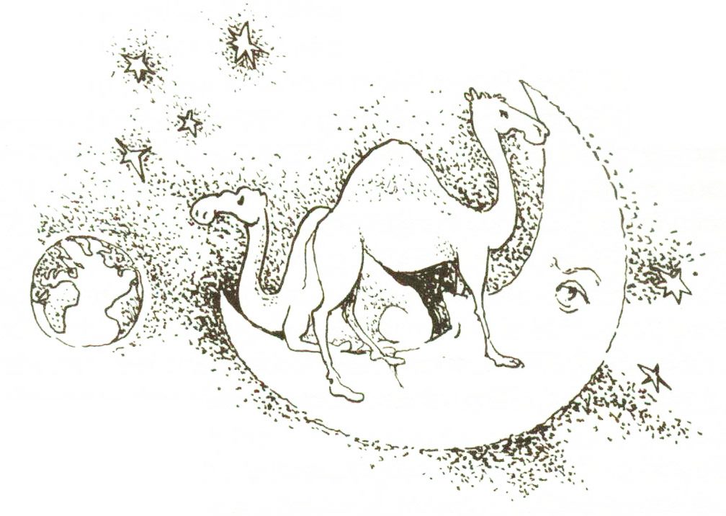

A holdon nincsenek tevék, de úgy látszik, oda kellene őket helyezni. Természetesen csak akkor, ha az emberek tényleg eldöntik, hogy elmennek a holdra. Mert bizony mozogni is kell majd azon a felületen, és ehhez szállítóeszközre van szükség. A hold felszíne pedig, azt mondják, sokban hasonlít a homokpusztához. A talaj egyenetlen, puha és szemcsés. Így minden jármű könnyen besüpped. Ez a talaj, amelynek nincs sem növényzete, sem nedvességtartalma, nappal nagyon felmelegszik, éjjel pedig nagyon lehűl. Nem csoda tehát, hogy a tudósoknak sok fejtörést okoz, milyen is legyen a jó „holdjármű”. (A helikopter nem jöhet számításba, mert ezek a szállítóeszközök a propellerjeik segítségével „lógnak” a levegőben, a holdon pedig nincs levegő).
Ha legalább a földön sikerülne készítenünk egy ilyen sivatagi járművet! Az autók nem nagyon váltak be. Ha nehezek, akkor besüppednek a homokba, ha pedig könnyűek, akkor nem szállíthatnak elegendő élelmet, vizet és üzemanyagot. Általában a kerekekkel közlekedő járművek alkalmatlanok olyan terepen, ahol nincs út. Ezért a természet jobb dolgokkal – lábakkal látta el a föld élőlényeit. Az emberek azonban nemigen dicsekedhetnek azzal, hogy kerekek helyett lábakkal látták el a járműveket – sikerrel. Tettek ugyan kísérleteket, de ezeknek nem volt jövőjük. A műlábakkal ellátott járművek lassúk, nehezen mozognak, és semmi esetre sem stabilak. Nagyon sima aszfaltra volna szükség ahhoz, hogy föl ne forduljanak, akkor pedig már nélkülük is meglehetünk. Az utóbbi időben hallunk olyan járművekről is, amelyek az ún. „légpárnán” fognak közlekedni. Az ilyenekből a holdon senkinek sem lenne semmi haszna, mert ott még lélegezni sem lehet, nemhogy felfújni a „légpárná”-t.
Földi sivatagjaink hőmérsékleti ingadozásai szintén nem kis problémát jelentenek. A sivatagi szállító eszközöknek – és ez még jobban vonatkozik a holdra – olyanoknak kell lenniük, hogy bennük az emberek és a dolgok nappal föl ne forrjanak, éjszaka pedig ne fagyjanak meg. A vízről és a táplálékról meg ne is beszéljünk. Úgy kellene megoldani az ügyet, hogy ne legyen szükség útközben semmilyen töltőállomásra, sem oázisra.
Ezért nem csodálkoznánk, ha valaki azt javasolná, vigyenek tevét a holdra (természetesen közben meg kellene oldani néhány technikai kérdést is).
A tevének nincs szüksége műutakra. Nem keréken mozog, hanem lábakon jár. lábai hosszúak és vékonyak, de nem süppednek be a homokba. Ezt lehetetlenné teszik a nagy, széles és lapos paták. A teve „cipőiben” hőszigetelők vannak, úgyhogy a forró homok nem perzselheti meg a csontokat és az élő húst. Testének egész hőszigetelése rendkívüli. Könnyen elviseli nappal még az 50 fokot meghaladó meleget is. Napnyugta után pedig megelégszik a nulla körüli hőmérséklettel is. És még meg sem fázik, nem is tüsszög.
A nagy test a vékony lábakon való egyensúlyozást a fej segítségével oldja meg. Futás közben a tevének a feje himbálódzik az igen mozgékony nyakon, úgy biztosítja az egyensúlyt (úgy, mint ahogy azt kötéltáncos teszi napernyővel vagy bottal).
A teve egész héten megvan egyetlen csepp víz vagy egyetlen falat táplálék nélkül. Összetett gyomrában elfér 200 liter víz, bendője 200 részecskéje mindegyikében három deci vizet tartalékol. A púpja pedig éléskamrául szolgál. Ami a sebességet illeti, a teve egy villamos átlagsebességével tud szaladni (25 km/h). Ez kezdetben elég is lenne a holdon. Különben is a holdon minden könnyebb, és a teve ott, valószínűleg, hamarosan megtanulna gyorsabban is szaladni, és alkalmassá válna nagyobb terhek cipelésére.
A teve a holdon csak egyetlen tulajdonságával nem tudna mit kezdeni: fejének aerodinamikus vonalaival. A feje a földdel párhuzamosan áll, hogy minél kisebb ellenállást tanúsítson a széllel szemben, orrlyuka pedig lefelé van, hogy a szél ne hordja tele homokkal, míg szemét erős és sűrű szempillák védik. A holdon nincs szél, és így nem lenne semmi haszna az aerodinamikus fejéből (igaz, nem is zavarná).
Számunkra itt nem az a fontos, hogy a teve nem kerül a holdra. Megmarad az a tény, hogy az állat rendkívül alkalmas szállítóeszköz a sivatagi tájakon. Világos, hogy az űrhajósokkal kapcsolatos sok nehézséget itt a földön próbálták megoldani.
Ezekre a problémákra már létezett válasz a világűrutazás előtt is, sőt már az ember megjelenése előtt is. A holdjármű-szerkesztőknek az anyatermészettől kellene ellesniük a tudományt ezek megszerkesztéséhez. Tény azonban, hogy a természet „buta”, nem intelligens, hogy senkit sem taníthat meg semmire, de utalhat arra, aki mindent tud, és mindent megtehet.

32. A mormota – diplomaszerzés előtt
A mormota a rágcsálók egy fajtája, amely nagyobb, mint a mi hörcsögünk, és az alpesi vidékeken él. Olyan büszkén jár, mintha valamilyen kitüntetésre várna. És joggal! Az altatás, azaz a test hőmérsékletének nagyfokú mesterséges csökkentése miatt oklevelet érdemelne. Hiszen évek óta ezzel bajlódnak a lángelmék. Világűri utazásaik során a jövőbeli űrhajósok életfunkcióik lecsökkentésére törekszenek, hogy ne fogyasszanak fölöslegesen vizet, levegőt, táplálékot, hogy aztán távoli céljukhoz érve, valamelyik bolygón ismét magukhoz térjenek. Mert néhány hónapos, sőt több éves utazásra számítanak, a rakéta irányítását viszont főleg automatikus berendezésekre szeretnék bízni. Az embereket valamilyen módon befagyasztanák, és bizonyos fokig lecsökkentenék testhőmérsékletüket, hogy szervezetük minél kevesebb „üzemanyagot” fogyasszon; de ne álljon be a halál, s ne károsodjanak a szervek, hogy a kellő időben ismét működőképesekké váljanak.
Ezt a feladatot oldotta meg a mormota elfogadható módon, és ezért igazi oklevelet érdemel.
Október végén ez a hegyvidékeken, 1500 és 3000 méteres magasságokban élő kedves kis rágcsáló megérzi a tél közeledtét, azét az évszakét, amelyben nem épp mulatságos, érdekes az élet, de át kell vészelnie. Ezért minél mélyebb lyukat ás magának a földben. Azután behúzódik oda, összegomolyodik, és elaltatja magát – az elkövetkező öt hónapra.
És most kezd a fentebb említett probléma megoldásához. Testhőmérsékletét fokozatosan 39 fokról egészen 5 fokra csökkenti le. Lelassul a szívverése a percenkénti 150-ről 30-ra, és a lélegzése is annyira, hogy a (nem túl mély) ki- és belégzés csak percenként egyszer történik meg. Vajon ez idő alatt táplálkozik-e? Nem. Azaz: magát eszi, a nyáron a szervezetében elraktározott zsírtartalékot fogyasztja. Alig fogyaszt belőle valamicskét, mert valóban 5 fokos hőmérsékleten, jól szigetelt nedves veremben nem nehéz alvó állapotban tartania a testét.
És ha elérkezik az ébredés ideje? Mi sem könnyebb ennél. Amikor a teste megérzi a külvilág fölmelegedését, fokozatosan ő is bemelegszik. Megélénkül a szívverése, felgyorsul a légzése. A nyugodt szőrgomolyag egyszeriben megelevenedik. Az ébredés utáni első napokban a szíve percenként 800-at ver. A mormota ugrál, bukfencezik, ragyog a boldogságtól. Hogyisne?! Hiszen a kísérlet sikerült, az élet ismét szép, érdemes élni. Azt mondják, ezekben a napokban megtámadja a kutyákat, amelyektől egyébként fél.
Oklevelet kellene adni a mormotának, és rábírni, hogy felfedje az űrhajósoknak a hibernáció (ahogy tudományosan nevezzük ezt az eljárást, amellyel a testeket egészen alacsony hőmérsékletre hűtik) utóhatás nélküli módszerének titkát.
Kár, hogy a mormota nem tud erről a különleges szabadalomról, és arról, hogy ezt a csodálatos megoldást Valaki más teremtette bele…

33. A vese – tökéletes vegyi laboratórium
Kérjünk meg egy mérnököt, hogy próbáljon egy olyan laboratóriumot létesíteni, amely mindennap képes lenne kivizsgálni és megtisztítani körülbelül ezer liter fontos folyadékot. E folyadék igen összetett vegyület, sok szerves és szervetlen anyagot tartalmaz. A folyadék bonyolult termelési folyamaton megy keresztül, miközben összetevőit állandóan pontosan meghatározott százalékarányban kell tartani.
És mondjuk meg ennek a mérnöknek azt is, hogy a laboratóriuma, amelybe beleépít 250 kilométer hosszú speciális csövecskét és számtalan apró szűrőt, ne legyen 15 dekagrammnál nehezebb. Melyik mérnök merné ilyen nagy fába vágni a fejszéjét? Hogy teljesen elvegyük a kedvét, mondjuk el még neki azt is, hogy ez a szerkezet körülbelül 70 éven át kell, hogy üzemeljen, éjjel-nappal, teljesen önműködően, minden emberi felügyelet nélkül.
Mégis minden emberi szervezetben (és sok állat testében is) két ilyen vegyi laboratórium, két vese működik. Sokkal bonyolultabban, mint ahogy fentebb vázoltuk. Nincs olyan mérnök, sem orvos, aki teljesen meg tudná magyarázni, mi minden megy végbe abban a két barna húsdarabban, amely a gerincünktől jobbra és balra, legalsó bordáink magasságában helyezkedik el.
Valamikor azt hitték, hogy a vesék csupán afféle különleges szűrők, a vért tisztítják. Már ez sem volna jelentéktelen dolog: hetven-egynéhány év alatt naponta mintegy 1000 liter vért tisztítani. Manapság azonban tudjuk, hogy a vesék ennél többet is tesznek: ők felelősek szervezetünk vegyi egyensúlyáért. Nem engedik meg, hogy a szervezetünk megmérgezze önmagát. A vérben sok elem és vegyület van, de pontosan meghatározott arányokban. Ha csak egy elemből néhány százaléknyival többet találnánk, rövid időn belül bekövetkezne a halál. Valamivel több kálium például azonnal megállítaná a szívverést. A vérben a vegyületek azonos arányban kell, hogy szerepeljenek, ez pedig, jól tudjuk, az élelmiszerek esetében nem így van. Az egyik élelmiszer többet, a másik viszont kevesebb tápanyagot tartalmaz, és mindez bejut a vérbe. Vajon ki ügyel arra, hogy a vér összetétele meg ne bomoljon? A két vese!
Elmondtuk, hogy a veséken keresztül egy nap és egy éjszaka leforgása alatt mintegy ezerliternyi vér áramlik. Ennyi vér nincs a szervezetünkben, de ugyanaz a vér sokszor kerül tisztításra – így „jön össze” ennyi liter. Nagyon sok az egy tonna vér! A vesék pedig, felépítésüknél, működésüknél fogva, képesek volnának ennél kilencszer több mennyiséget is megtisztítani. Minek akkor ez a nagy kapacitás? Vagy talán ez a természet üresjárata? Hasonlóan tesznek a jó mérnökök is. Ha például egy híd előtt a közlekedési tábla jelei, hogy azon legfeljebb az 5 tonnás járművek haladhatnak át, a híd valószínűleg nem szakadna le, ha áthaladna rajta egy 10 tonnás gépjármű. Többet elbír, mint amennyit a híd biztonsága érdekében feltűntettek rajta. A vesék is a szükségesnél sokkal „munkabíróbbak”, mert mindenre kell számítani. Vese nélkül nem élhet az ember. Ezért a természet felkészült arra a helyzetre, ha az egyik vese teljesen megbetegszik. Akkor a másik képes, minden nehézség nélkül, dolgozni helyette. S ha netán csak a jobb vagy csak a bal vese maradna egészséges, az ember életben maradna, mert még ez a rész is képes naponta 1000 liter vér megtisztítására.
Szabad szemmel látjuk, a vese belülről szivacsos velőállományból áll. Minden szemcse a mikroszkóp alatt csövecskéknek látszik, ezek az úgynevezett nephronok. A nephron gomolyagból (glomerulus) és csatornácskából (tubulus) áll. A gomolyag az apró hajszálereken át felszívja a vért, de a vérsejtecskék nélkül. Minden vesében körülbelül 250 kilométernyi csatornácska (tubulus) van. A csövecskék megtartják a vér számára szükséges és nélkülözhetetlen alkotóelemeket, a káros vagy felesleges alkotóelemeket pedig a húgyhólyagon keresztül távolítja el a szervezet.
Mindezt már tudjuk a természettudományoknak, az emberi test anatómiájának és fiziológiájának köszönhetően. Mi köze van ehhez a vallásnak? Van is, meg nincs is köze. A vese felépítését nem a vallásból, hanem a természettudományok révén ismertük meg. Elfogadtuk a tudósok magyarázatát. De elgondolkozunk a tényeken. Lehetséges-e, hogy egy ilyen bonyolult és értékes vegyi laboratórium létrejöhetett valamilyen Ész tevékenysége nélkül? Hihetjük-e azt, hogy sok millió évvel ezelőtt, amikor megjelent az első élőlény vesével, az „anyatermészet” úgy öntudatlanul és értetlenül, mit sem tudva a vese szerkezetéről, ilyen bölcs tervet ötlött ki? Hogy öntudatlanul kiszámította a vérben a különféle elemek és vegyületek százalékarányát, és megtanította a veséket, hogy önállóan megkülönböztessék a savakat, bázisokat és sókat, a fontos és káros anyagokat? Hogy 250 kilométernyi finom csövecskét 15 dekagramm húsba helyezett el, egy olyan berendezésbe, amely vagy 70 évig dolgozik szünet és minden javítás nélkül, teljesen önműködően?
A tényekről személyes tapasztalatunkból szerzünk tudomást, vagy a természettudományok közlik velünk. Ha e tények alapján arra következtetünk, hogy a természet nem a vak erők véletlen és öntudatlan fejlődésének műve, hogy egy ilyen világ teremtésében valamilyen Értelem kellett hogy közreműködjék, ez már a józanész filozófiája. Ha ezt az Értelmet felismerjük, és Istennek ismerjük el, aki nemcsak töményeket adott a természetnek, hogy igazi természetté legyen, hanem nekünk is a maga erkölcsi törvényét, hogy igazi emberekké váljunk – akkor ez már hit.

34. A lövöldöző rák
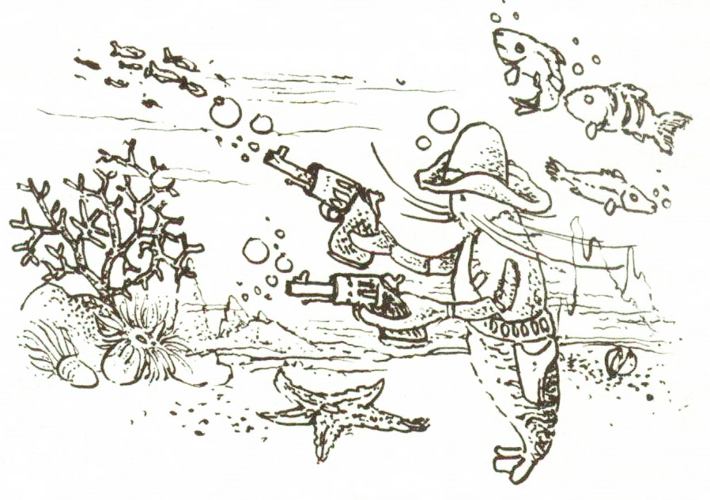

Egy filmmagazinban olvastuk, hogy azokat a pisztolyos férfiakat, akik villámgyorsan húzzák meg a ravaszt, a filmgyártók találták ki, mert a valódi forgópisztolyos vadnyugati hősök bizony odalopakodtak az áldozat mögé, és csak biztosra céloztak elég egyszerű kidolgozású pisztolyaikból.
A lövöldöző hősöket nem a filmproducerek agyalták ki, mert ezzel a munkával már ősidők óta foglalkoznak a melia fajhoz tartozó kis tengeri rákok. És senki nem vitathatja el tőlük az eredetiséget, mert a rákok közül senki nem nézte a vadnyugati filmeket, így nem volt kitől ellesniük a fegyverforgatás csínját-bínját. Sőt, a biológusok szerint egyetlen rák sem járt a Vadnyugaton, hogy ott első kézből sajátítsa el a szakmát. E rákfaj Európában él, nem pedig Amerikában, az Atlanti-óceán partjain.
Ezek az apró rákok ellenségeikre kétcsövű „pisztolyból” lövöldöznek, amelyet ollóikban tartanak, éppen úgy, mint a vérbeli pisztolyforgatók. Hogy kerül a rákhoz a revolver? Nem vásárolja a boltban, a tengerfenéken pedig nincsenek fegyvergyárak. Az élő „pisztolyok” a rák közvetlen környezetében úszkálnak. Apró állatok, amelyek a virágállatok családjába tartoznak, s a természet jó golyókkal, lövedékkel látta el őket. Veszély esetén ezek a virágállatocskák elég nagy távolságra lövik ki apró, mérgező tüskéiket, nyilaikat. Egyetlen hal sem kívánja, hogy húsába fúródjanak a mérgező nyilak. A kis rákot a természet nem védte meg, gyönge ollóitól senki nem fél, ő azonban „feltalálja” magát. Minden ollójában egy-egy élő pisztolyt tart. Érdekes módon a kis virágállatok ez ellen nem tiltakoznak. Mintha büszkeség töltené el őket, hogy lám, egy nagyobb állatot védelmeznek. A kis rák pedig felfegyverkezve, elégedetten ring a tengerfenéken. Vadászatra készül, minden percben készenlétben áll a védekezésre. Szükség esetén picit megnyomja a pisztolyát, az pedig kilövelli az ellenségre a méreggolyót. Gyakran elegendő, hogy a kis rák ráirányítsa fegyverét a nálánál sokkal nagyobb ellenségre, s az hanyatt-homlok elmeneküljön. A rák nem rejtőzik el, nem lopózik az ellenség háta mögé. Vagyis ellentípusa a filmbeli forgópisztolyos hősöknek.
Ilyen esettel még nem találkoztunk. Eddig megcsodáltuk az élőlények bölcsen megszerkesztett szerveit, okos viselkedésüket, annak ellenére, hogy ők maguk nem bölcsek. Ebből arra következtettünk, hogy rajtuk, illetve a természeten kívül léteznie kell egy Észnek, aki a teremtményekben nyilatkozik meg. Történetünk rákfajtája azonban a másik élőlényt a maga fegyveréül használja. Mire következtethetünk az ilyen példából? Bizonyára nem arra, hogy a rák intelligens élőlény, hiszen valóban nem az. Sőt sokkal kevésbé az, mint a kutya, a delfin vagy az elefánt. Ollói között a kis élőlény, amelyeket fegyverként használ, ugyanolyan rejtélyes jelenség, mint amilyen fejünkön a fül vagy a messze tájakra iránytű nélkül költözködő madarak útja. Ez ugyanannak a titoknak újabb formája, megnyilvánulása. S egyben újabb bizonyítéka annak, hogy a természetben minden összefügg annak a Valakinek a tevékenykedésével, aki szem előtt tartja a célokat, látja a problémákat, és megoldást talál rájuk.

35. A fotocella, a televízió és az Isten
A fényképezőgépekben minden egyes felvételkor vagy a lemezt, vagy a film egy részét kell kicserélni. Ha beakad a film, és kétszer ugyanarra a részre fényképezünk, mind a két felvétel tönkremegy. A nagy tévékamerákban, a felvevőgépeken, amelyek egyenes adásban közvetített televíziós eseményeket rögzítenek, nem cserélik sem a lemezeket, sem a filmeket. A kamerát a közvetítendő eseményekre irányítják, a világ pedig a városokban és a falvakban egyidejűleg látja ezeket az eseményeket a televízió képernyőjén. A televízió által mi valamilyen módon eljutunk a legtávolabbi helyekre is. Mintha a szemünket küldtük volna oda, a szemünk pedig hosszú, láthatatlan idegszálakkal továbbra is összeköttetésben maradt volna agyunkkal.
A szemünk azonban a fejünkben marad, azok a kamerák pedig, amelyekkel ott, távol az operatőrök rögzítik az eseményeket, valójában szemünk nagyon ügyes utánzatai. Sikeresebb utánzatok, mint a közönséges fényképezőgépek, sőt sikeresebbek a mozifilmkameránál is. A televíziós kamerák, a szemünkhöz hasonlóan nem cserélik a filmeket. Mindent egyetlen lemezre fényképeznek, de mégsem keverednek össze a képek.
Mi történik valójában a szemben? Ezt nem is olyan könnyű kivizsgálni. De a tévékamerák működéséről beszámolhatnak a tévémechanikusok. Az objektív lencséje által kapott kép nem a fényképezőgép lemezére vagy a filmre esik, hanem teljesen apró fotocellákkal beborított lemezre. Ezek az apró műszerek, különleges lemezecskék, rendkívül fényérzékenyek. Ha rájuk esik a fény, akkor átáramlik rajtuk az elektromos áram, amikor azonban sötétben maradnak, megszakad az áram. Így az objektív által kapott világos és sötét képek elektromos lökések sorozatává alakulnak át. A lemez másik oldalának teljes felületén gyorsan siklik a vékony elektroncsík, amely az elektromos lökéseket minden egyes fotocellában eljuttatja a különleges erősítőkig, s ezek aztán rádióhullámok által közvetítik a mi televízió készülékeinkhez. A mi „házi” televíziónkon ennek a fordítottja történik: a villamos jelzések fényjelzésekké alakulnak vissza, a képernyőn az a kép ismétlődik meg, amelyet a kamera az események színhelyén rögzített. A tévéfelszerelések tökéletesítésével mind apróbb és apróbb fotocellákat dolgoznak ki, mind több fér rá a kamera lemezére, így a fehér és fekete pontocskák a képernyőn mind apróbbak és apróbbak, a kép sűrűbb és szebb. De még messze vagyunk attól, hogy a tévékamera olyan apró legyen, mint az emberi szem.
Ha napjaink egyetemi hallgatója ennyit és még ennél is több és bonyolultabb dolgot hall a tévékamera felépítéséről, alig hiszi el, hogy ugyanezt, de sokkal tökéletesebb formában már feltalálták és alkalmazták jóval előbb az ember megjelenése előtt a Földön. Mert minden szem a fentebb leírt elv alapján működik.
Hogy szemünk tökéletes fotókamera, tökéletes objektívvel és „blendével”, ez már ismeretes számunkra. A televíziós megoldás a recehártyán kezdődik. A szem alján, a szembogárral szemben található ez a recehártya, amely több mint százmillió fényérzékeny élő sejtből áll. Ami a televízió esetében még fejlődő folyamat (a színben való közvetítés), az az emberi szem esetében régi dolog. A recehártyában a fénysejtek nem egyformák. Alakjuk szerint lehetnek pálcikák vagy csapocskák. A pálcikák fényérzékenyek, általuk fehér-feketében látunk, a csapocskák megkülönböztetik a színeket. A csapocskák és a pálcikák felváltva helyezkednek el a recehártyán. Megannyi színnel és árnyalattal megbirkózik a háromféle látóanyag (a fehér-fekete, piros-zöld és a kék-sárga számára), mint ahogy a három alapszín (sárga, vörös és kék) kombinációjával minden színárnyalatú kép nyomtatható.
Így, mint a tévékamerákban, a szem „recehártyáján” a külvilág tárgyainak a képe milliónyi pont alakú impulzusra tevődik, alakul át. Ezek a jelzések az agyba jutnak el. Itt a természet nem volt annyira gazdaságos, mint a tv-műszerek: minden egyes fénysejt egy különleges vezetékkel és a látóközponttal van összeköttetésben az agyban. A látóideg milliónyi apró szálból fonódik össze, minden sejtre jut egy. E kábelen keresztül jutnak el az elektromos jelzések, amelyek a recehártyán keletkeztek. Minden érzet az idegeken keresztül az agyig, és minden jelzés az agytól az idegeken keresztül továbbítódik elektrokémiai impulzusként. Így a külvilágból kapott kép a szembogár segítségével ismétlődik meg a recehártyán, a recehártyáról pedig a kép az elektromos impulzusok segítségével az agyban fényképeződik át. Itt, az agyban történik az, ami a legérdekesebb: tudatosul bennünk, hogy látunk. Az agy és a tudat közötti viszony azonban nem magyarázható meg a televíziós technika segítségével sem.
Az emberi tudat, a saját énünk, mindenütt a természetben és a magunk testében bölcs megoldásokra lel, amelyekben megnyilatkozik egy másik Tudat, aki előttünk működött, és aki tartósan működik. Mi minden találmányunkkal a tanítványai vagyunk. Boldogok vagyunk, ha a nagy készülékekben legalább részben meg tudjuk ismételni azt, amit a Teremtő megvalósított az apró élő szervekben. A tévékamera hasonló a szemhez, a mikrofon a fülhöz, a gyomor a vegyi laboratóriumhoz, a vese a legfinomabb szűrökhöz, a saját tudatunk pedig egyedül a mindenhol jelenlevő és elérhetetlen Tudathoz, a Teremtő Istenhez hasonló. Habár sehol nem érinthetjük meg, minden Róla vall, még a televízió is.

36. A föld láthatatlan burka
Ha háborúra kerülne sor, amelyben a hatalmas rakéták szállítanák a bombát a távoli városok fölé, nagyon időszerű lenne a kérdés (amelyről már most sok szakember gondolkozik), hogyan lehetne megvédeni ezeket a városokat a halálos lövedékek záporától. Nem lenne hathatós eszköz, ha a városok fölé hálót feszítenének ki. Milyen nagy dicsőségre tenne szert az a tudós, aki feltalálná a láthatatlan, tökéletesen átlátszó „tetőt”, amely a levegőben megállítana minden golyót, minden bombát!
Az egész Földünk és a világűr körül azonban a kezdetek kezdetétől éppen ilyen láthatatlan, áthatolhatatlan függöny feszül. A Föld nem más, mint egy hatalmas mágnes, a maga körüli mágneses térrel. Az erős mágneses erővonalak az Északi-sarktól a Déli-sarkig haladnak. Ez jobbára ismert tény, és az is, hogy ezt a térben való tájékozódáskor figyelembe vesszük. Az iránytűben a kis mágneses tű állandóan északdél irányt mutat, és így a tengerészek és az utasok éjszaka is, ködben is tudnak tájékozódni. Ha egy diáktól megkérdeznénk, mire szolgált a Föld mágneses tere az iránytű feltalálása előtt, azt felelné, hogy nem szolgált semmire. Az utóbbi időben azonban a Földnek ezzel a mágneses terével valami történik, mert lázba jöttek a tudósok. Nem az iránytű sorsa miatt aggódnak, hanem a Föld élőlényeiért. A pontos számítások alapján a Föld mágneses tere változik és gyengül. Egy amerikai tudós, Heezen Bruce igen gondterhelt lett. Erről így cikkeztek a napilapok: (Heezen Bruce) „Állítása szerint a Föld mágneses tere időről időre (természetesen a geológiai változásokkal összhangban) egyszerűen eltűnik. A professzor számításai szerint a mágneses tér olyan rohamosan csökken, hogy már 2000 év múlva teljesen eltűnik. Ha pedig eltűnik, akkor nem lesz, ami visszaveri a tonnányi részecskéket, amelyek a világűrből bombázzák a Földet. A Föld egyszerűen elveszíti mágneses védőpajzsát. Ebben az esetben, ha időben a Föld felszíne alatt nem építünk megfelelő óvóhelyeket, amelyekbe leszáll az emberiség a legfontosabb állatokkal és növényekkel, bolygónk felszínén egyetlen élőlény sem marad.” (Vjesnik c. zágrábi napilap, 1966. VII. 14.) Ettől fél az említett professzor. Mások azzal nyugtatnak bennünket, hogy a Föld mágnesessége hol erősödik, hol csökken, de bizonyára nem fog teljesen eltűnni. Bárhogy is történjen, nyilvánvaló, hogy ez a mágnesesség a kezdetek kezdetétől nagyon fontos feladatot látott el: visszavert megannyi kisebb-nagyobb részecskét, amely a világűrben ide-oda kering, visszaverte, hogy ne hulljanak a Földre, és ne taroljanak le minden élőt. Így a mi bolygónkat láthatatlan mágneses burok veszi körül, éppen úgy, mint ahogy a virág gyönge csíráját bimbólevelek ölelik körül, vagy amint a kemény héj védi az élet csíráját a magban.
Az idézett tudós félelméből ítélve nyilvánvaló, hogy a Föld körüli mágneses tér el is tűnhet, hogy a bolygó létezhet, ha nem is mágneses. Ha ezt tudjuk (s ki tudja, mennyi ehhez hasonló példát fedeznek fel, amivel bizonyítható, hogy mi földlakók jól meg vagyunk óva), még nehezebb elhinni, hogy mi ezen a bolygón véletlenül jelentünk meg, hogy a Teremtő nem kívánt és nem teremtett meg bennünket, és nem biztosította fennmaradásunkat.

37. Egy agyféltekével – egész személyiség
Az omahai kórházban az orvosok eltávolították a páciens agyának bal féltekéjét. Erről cikkezett a New York-i Newsweek, amelynek cikkét átvette a zágrábi Vjesnik Izbor című rovata. Az orvostudományi szempontból igen érdekes eset kapcsán felvetődik néhány kérdés.
A 47 esztendős Ernest Coe agytumorban betegedett meg. Az orvosok megállapították, hogy nincs mentség, de némi reménnyel javasolták a beteg agyfélteke eltávolítását. Elvégezték a műtétet. Az orvosok érdeklődéssel figyelték a narkózisból ébredő pácienst: csupán az egyik agyféltekével vajon teljesen ép ember lesz-e? E kérdés különösen azokat foglalkoztatta, akik szerint az embernek nincs lelke, a tudat központja, a gondolat termelője az agy. „Coe beteg agyféltekéjében” – áll az említett cikkben – „megannyi fontos központ (a beszéd, az írás és az olvasás, a fizikai aktivitás) helyezkedett el, s ezt a fontosabb, dominánsabb agyféltekéjét távolították el.”
A műtét után egy ideig teljesen béna volt a páciens jobb keze, de fokozatosan hajlékonnyá kezdett válni. Ernest Coe nem beszélt olyan folyékonyan és ügyesen, mint műtét előtt, de értelmesen megszólalt, és tudott magáról. Megmaradt teljes személyiségnek. A jobb agyfélteke lassacskán, apránként átvette az amputált félteke összes funkcióit. Mintha egy automatizált gyárban eltört volna a vezérlőtábla fele. A mérnök minden vezetéket és utasítást összekötött a megmaradt résszel, és az egész gyár ismét termel. Különösen a tudósok csodálkoztak el, amikor kitűnt, hogy a megműtött Coe képes a színek megkülönböztetésére, sok olyan dalt énekelget, amit korábban is tudott. Az orrosok addig meg voltak győződve, hogy a színek megkülönböztetésének központja és a zenei hallás kizárólag a bal agyféltekében található.
Az agyféltekének az automatizált gyár vezérlőtáblájával történő összehasonlítása igen találó. Ismeretes, hogy az emberi szervezet, illetve a testrészek működése az agyból ered, és ezt a működést az idegeken keresztül az agy hangolja össze, s küldi a villamosság útján utazó utasításokat. Mégis nehéz elképzelni, hogyan vehetné át a vezérlőtábla fele az egész gyár feletti irányítást, ha nem teremne ott a mérnök, aki erről gondoskodna. S ekkor Coe esete bizonyítja, hogy az egyik agyféltekével is teljes személyiség maradhat az ember. Feltevődik a kérdés, hogy a személyiség valami teljesen más-e, mint az agy vagy az agy terméke.
Ezek után mintha könnyebb volna elhinni, hogy az ember személyisége akkor sem csorbulna, ha mindkét agyféltekét megsemmisítenék, csakhogy így, agy nélkül a személyiség nem tudna hatást gyakorolni a testre. Sőt, bátran gondolhatunk arra is, hogy amikor az agy a testtel együtt felbomlik, elporlad, a személyiség egészben és élve marad valahol, s vár, amíg nem tér vissza hozzá a test. Mint a sofőr, aki az évi szabadság alatt várja, hogy a mechanikusok megjavítsák a karambolozott autót, s hogy utána ismét a kormánykerék mögé üljön, és útnak induljon.
Dióhéjban: talán nem is olyan érthetetlen és elfogadhatatlan a keresztény tudomány nézete az anyagtalan lélekről, amelyre az ember életének és személyiségének eredetét alapozza (a személyiség más, mint a test és az agy).
Bizony, mondhatnánk úgy, hogy a két agyfélteke többé-kevésbé egymás hű másolata, hogy az ember agya „két példányban” van meg, mint ahogy két vesénk, két szemünk, két fülünk stb. van. Mégis a szemről tudjuk, hogy azt nemegyszer elveszíti az ember, s a természet „bölcsen cselekedett”, hogy pótszervvel ajándékozott meg bennünket. De nehezen hihetjük el, hogy a természet „előirányzott” olyan műtéteket, amelyekkel eltávolítják az ember agyának egyik felét, s hogy ilyen esetre is tartalékol egy pótszervet. Egyébként, ha elfogadtuk volna, hogy a természet erre „gondolt” sokkal-sokkal előbb, mint hogy az emberi agy elkezdett volna gondolkodni, akkor még inkább arra a meggyőződésre jutottunk volna, hogy a természet ilyesmire mégsem képes. Hogy mindezt az örök Ész, a Teremtő Isten kellett hogy megtervezze. És ehhez közel áll az a gondolat, hogy a mi szervezetünkben is valami olyasmi működik, ami hasonlít ehhez a láthatatlan, bölcs és szabad Istenhez, egy szellemi lélek, értelmes és öntudatos személyiség, aki nem az agy szüleménye, terméke, hanem – még nem eléggé ismert módon – az agy- és a idegrendszeren keresztül kommunikál a testtel, életben tartja, összehangolja és irányítja.

38. A legboldogabb lustálkodó
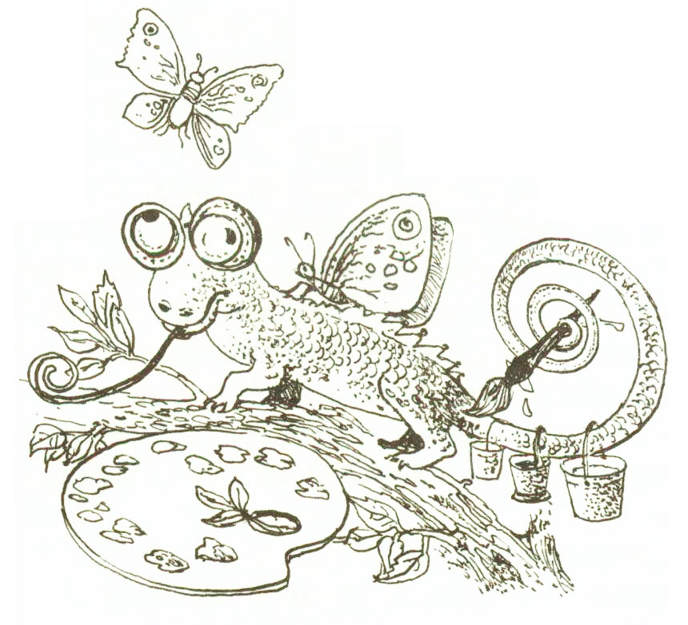

Nincs boldogabb lustálkodó a kaméleonnál. Ez a gyík nemcsak hidegvérű – mint a többi –, hanem azt is szilárdan elhatározta, hogy ha csak teheti, pihen. Ő egyszerűen nem hajlandó szaladni a zsákmány után, még kevésbé utána ugrani. Sőt ahhoz sincs kedve, hogy veszély esetén megszökjön. Napokon át, órák hosszat ül egy-egy ágon. Csak azzal táplálkozik, ami a szájába pottyan.
Ha egy elkényeztetett gyermeknek akadnának ilyen kívánságai, nehéz volna teljesíteni őket. Szinte fölfoghatatlan, hogyan adja magát ilyesmire egy kicsi és puha állatocska a vadon rengetegében, ahol minden oldalról veszély fenyegeti, és ahol minden falatért kemény harcot kell vívni. A kaméleon mégsem „akart” lemondani kívánságocskáiról. Az „anyatermészet”-nek pedig nem maradt más hátra, minthogy eleget tegyen elkényeztetett gyermeke vágyainak. Biztosította számára annak a lehetőségét, hogy mindent lásson, de őt senki se lássa, hogy sehová se kelljen mozdulnia, hogy még az étel is csak belepottyanjon a szájába.
Elkényeztetett állatocskánkat előbb el kellett rejteni az ellenség elől. Álcázni kellett, de egyszerű, biztos és önműködő módon. A kaméleon nem egyezett bele abba, hogy elbújjon a levelek közé, hogy elrejtőzzön valamelyik lyukba, vagy akár bármivel is betakarózzon. A katonáknál az a szokás, hogy a hóban lepedőbe burkolóznak, míg a fűben, bozótban és az erdőben tarka sátorlapba. Ez teljesen elfogadhatatlannak tűnt a kaméleon számára. Ezért számára a természet kitalálta a legtökéletesebb álcázást: bőrének színe a környezet színéhez alkalmazkodik. A füvön zölddé válik, a kövön fehérré. Bőre a szivárvány minden színét képes magára ölteni. De – ezen nem kell külön törnie a fejét. A bőrnek kell „körülnéznie”, és megfelelő színűvé változnia. Minden önműködő.
Az „anyatermészet”-nek nagyon meg kellett izzadnia, mire kigondolta ezt a zseniális és egyszerű megoldást. Korunk minden tudósa félne egy ilyen feladat megvalósításától. Mennyi mindent kellene tudnia arról, hogyan reagálnak a kaméleon bőrét képező anyagok, milyen vegyi reakciók mennek végbe benne; arról is tudniuk kellene, hogyan ismeri fel a bőr a körülötte levő színeket. Ilyen tudással szívesen rendelkezne minden színes fényképezés-szakértő. A világ minden véderő-minisztériuma szívesen áldozna milliókat, ha a katonák számára sikerülne kitalálni olyan egyenruhákat, amelyek a kaméleon bőréhez hasonlóan változtatnák színüket. Ilyen eredményt azonban még egyetlen feltaláló sem tud felmutatni.
A mi kaméleonunk azonban nem elégedett meg csak azzal, hogy elrejtsék a kíváncsi szemek elől. Ő mindent akar látni, éspedig úgy, hogy ehhez még a fejét se kelljen megmozdítania. Ezt az óhaját is teljesítették. Olyan dülledt szemet kapott, amellyel beláthatja az egész látóhatárt. De még ez sem volt neki elég! Mindkét szeme, függetlenül a másiktól, önállóan mozoghat minden irányban.
A táplálkozás kérdését még egyszerűbben oldotta meg. A kaméleon nyelve húsz centiméteres szalaggá hosszabbodott, melynek vége ragadós. Amikor valamilyen muslinca a közelbe téved, a kaméleon lassan kinyitja száját, lasszónyelvét villámgyorsan kilövelli, ez ráragad az áldozatra, majd még gyorsabban visszahúzódik a szájba.
A kaméleonok már több száz éve élnek így, mint az „anyatermészet” rendkívüli találmányai. A tudósok és a szakértők állandóan arra törekednek, hogy fölfedezzék e találmány titkát. A kaméleont hiába kérdezzük ezek felől. Vele és benne minden automatikusan történik. Neki fogalma sincs a kémiáról, az optikáról vagy a mechanikáról. Ezt nem ő találta ki…

39. Ha a tüske meg a levél járni kezd
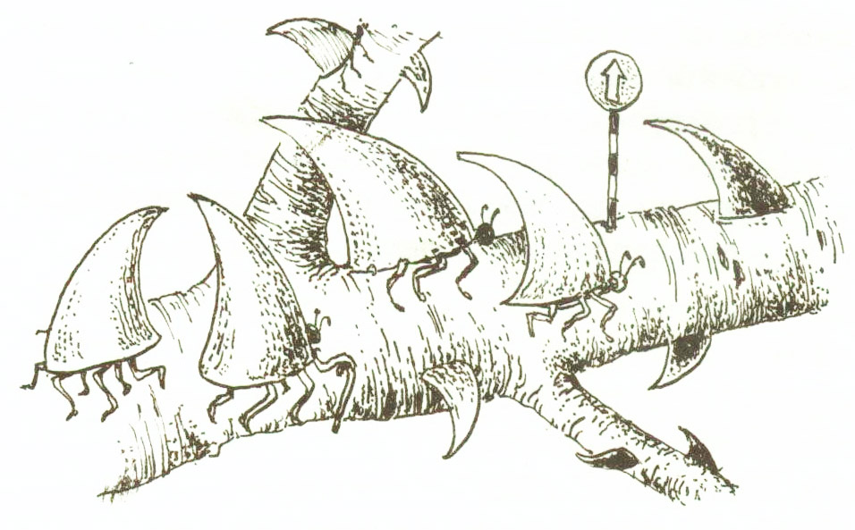

A kaméleon túl általános jellegű. Minden percben színt változtat, attól függően, milyen környezetben él, milyen talajon mozog. Rajta kívül azonban az erdőkben és a mezőkön az álcázás mestereinek egész serege él. Ezek a különleges helyzetekre szakosították magukat. És mindegyikük valóságos remekmű, igazi talány. Sok rovar mintha összebeszélt volna, hogy versenyezik abban, ki tudja jobban utánozni a különféle növényeket és azok részeit.
Jáva szigetén él egy rovar, amelyet „sétáló levél”-nek neveznek. Valamilyen csodálatos módon sikerült széles szárnyait a falevél hű utánzatává alakítania. Nemcsak alakban és színben hasonult annak a fának a leveléhez, amelyen sétál, hanem szárnyai a valódi levelek ereit, gyűrődéseit lopták el. Ha megpihen a fatörzsön, a legélesebb szem sem tudja megkülönböztetni a rovart a levéltől.

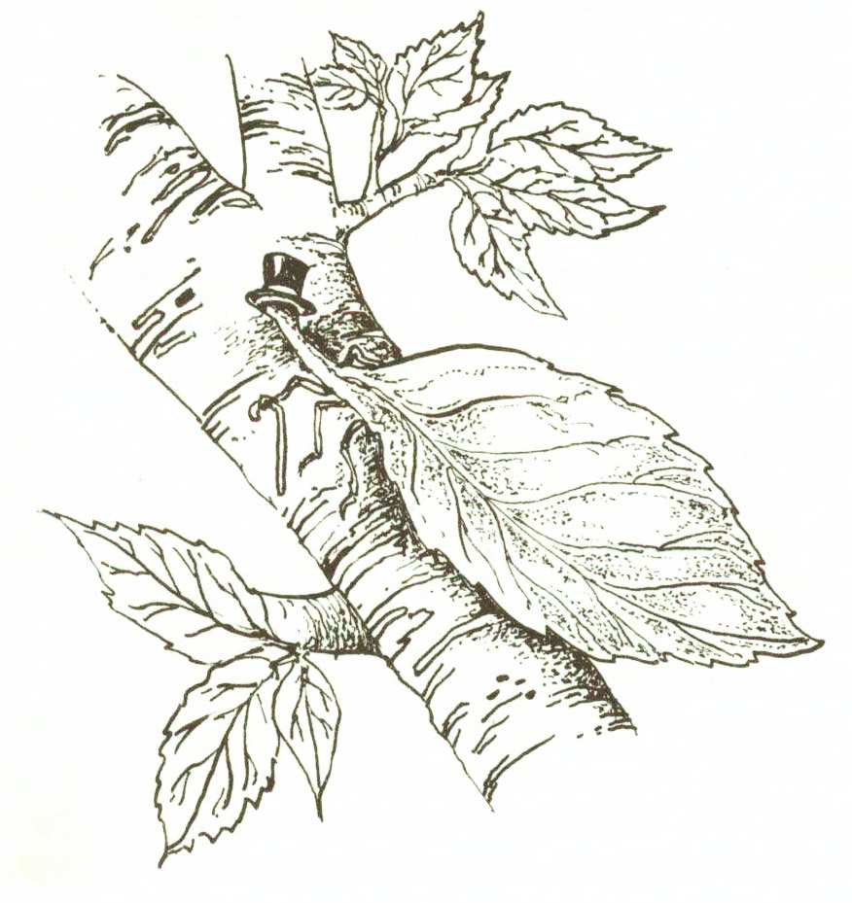

A „tüskerovar”, amely Dél-Amerikában él, valami biztosabbat „ötlött ki”. A növénnyé álcázott rovart ugyan nem találja, és nem eszi meg az az állat, amelynek tápláléka, ám tévedésből a falevelekkel táplálkozó állatok áldozatául eshet. A „tüskerovar” ezért gondolt egyet: „Inkább szúrós tüskévé változom! Így senki sem éhezik meg rám.” Ezért megnyújtotta és elkeskenyítette hátát, és teljesen hasonult azokhoz a tüskékhez, amelyek az általa látogatott ágakon nőnek.
Egy hosszúkás indiai szöcske más megoldást „talált”: hasonlóvá vált a száraz tölgyfaághoz. Sokáig és teljesen közelről kell szemügyre vennünk, ha meg akarjuk különböztetni a valódi ágacskáktól. Léteznek zöld bogarak, amelyek nagyon hasonlítanak a zsenge, zöld rügyekhez. Különbözőképpen értelmezhetjük ezt a jelenséget. De kétségtelen tény, hogy ez teljes álcázás, hogy az állatok meghatározott célból, rejtőzködésből változtatják meg magukat. Ha az állatok értelmes lények volnának, kiderülnének a titkok. Megtudnánk, ki az, aki mindezt kigondolja. Így azonban nehezen kerülhetjük meg a következtetést, hogy a természetben az emberen kívül még egy nagy, titokzatos Intelligencia szorgoskodik.

40. Kovacsipkék
A kovamoszatok egészen egyszerű élőlények. Minden moszat egy szabad szemmel nem látható élő sejtből áll. A sejt élő plazma. A kovamoszatnak a középkori lovagokhoz hasonló kemény kovapáncélja van. Ez védi a puha, egysejtű moszatot. A jelenséget magyarázhatnánk a természetes kiválasztódással. Ám ezek a páncélok rendkívül díszesek. Nem olyan szépek, mint amilyenek a természeti képek, a lenyugvó nap, a színhatások, árnyalatok a határtalan égen vagy a nyílt tengeren. Nem, ezek a páncélok olyan szépek, mint az emberi kézzel kidolgozott díszítő elemek: népi hímzés, csipke, gótikus templomablakok. Szimmetrikusan, aprólékosan kidolgozottak, arányosak és harmonikusak. A cseppecske fennmaradásában nem nélkülözhetetlen a szépség. Életében szükségtelenek ezek az aprólékos rajzolatok. Jusson eszünkbe, hogy e szépségben senki emberfia nem gyönyörködhetett, amíg az ember nem találta fel a mikroszkópot, amíg különleges szerszámaival nem csiszolta le a parányi páncélok vékony metszeteit, és nem helyezte őket mikroszkóp alá, gyönyörködés céljából. A művészeket, akik a középkorban megtervezték és kidolgozták a gótikus templomablak-rozetták kőcsipkéit, nem ihlethették meg ezek a páncélok, mert e rozetták a mikroszkóp feltalálása előtt készültek. Nyilvánvaló, hogy a csipkékben és a rozettákban tükröződött az ember szépség iránti érzéke, a kovapáncélokban viszont egy másik Művészé, amelyhez képességben és ízlésben („És az Isten embert teremtett a maga képmására…” – Szentírás) részben hasonlítanak az emberi művészek.
A tudomány és a művészet mindig karöltve jár. A kovamoszatok esetében is felvetődött egy tudományos, hidraulikai probléma. A moszatnak lebegnie kellene a víz felszínén, a kovapáncél viszont súlyos. Meg kellett gátolni a kovamoszat tengerfenékre, iszapba süllyedését. Igen egyszerűen született meg a megoldás. Minden ember erre rájött volna, ha egy kevéssé emlékezne, amit a folyadékok fajsúlyáról és a felhajtó erőről, Archimédesz réges-régi felfedezéséről tanult. Minden egyes moszat egy olajcseppel szereli fel magát. Az olaj fajsúlya pedig kisebb, mint a vizé, s ez a csepp a vízben úgy viselkedik, mint egy könnyebb gázzal megtöltött léggömb. A moszat nem süllyed el, hanem lebeg a folyadékon.

41. A kémelhárítók
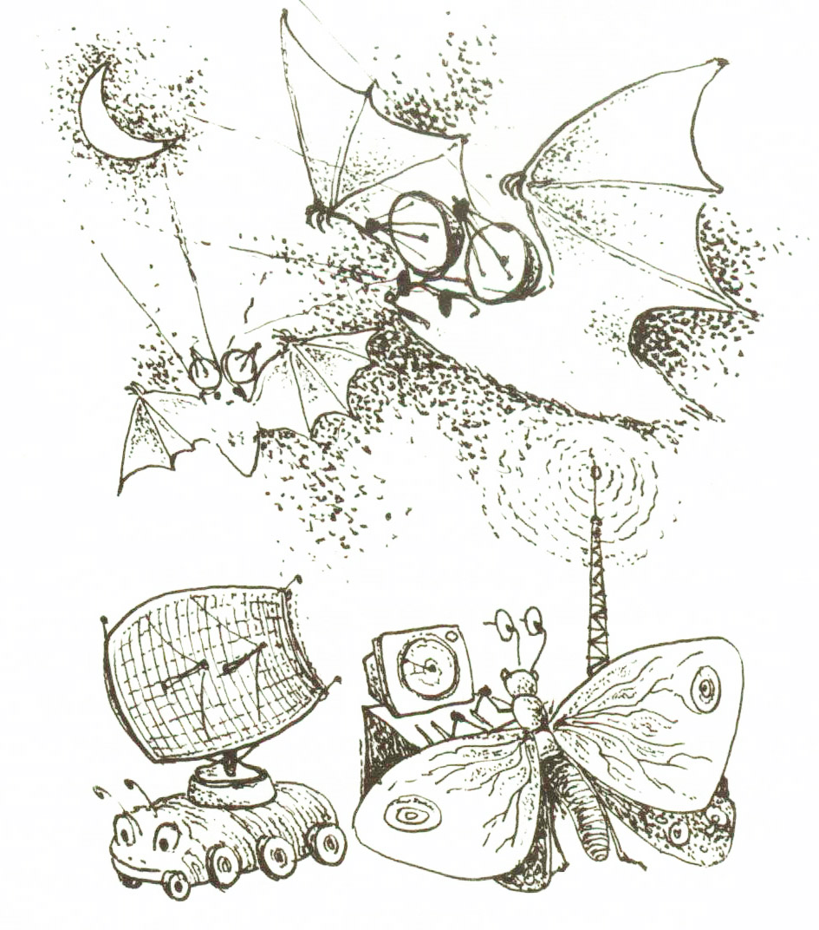

A kémek, különösen háború idején, titkos rádióállomásokat használnak. Általuk titkos jeleket adnak le. Ha az ellenség meg is hallja ezeket a jeleket, nem tudja kitalálni, miről is van szó. Csak a kémek és az ő munkaadóik ismerik a titkos üzenetek olvasásának és megértésének kulcsát. A kémelhárítók (azok, akik harcolnak az ilyen kémek ellen) mindenáron meg akarják tudni az ellenség titkos üzenetét. Többször sikerül is nekik. Néha elfogják a kémet, és addig kínozzák, amíg el nem mondja a titkot. Máskor maguk találják ki a megoldást. Akkor pedig arra ügyelnek, hogy a kémek nehogy észrevegyék, hogy ők már tudják titkukat. Okosan lehallgatják a titkos üzeneteket, megfejtik őket, és így tudják meg, milyen tervei vannak az ellenségnek.
Hasonló történik meg a denevérrel és egy kis pillangóval. A denevér vadászik a pillangókra, mert azok számára zamatos falatot jelentenek. Tudjuk, hogy hogyan találja meg a denevér a pillangókat a sötétben. Radarberendezéssel rendelkezik! Különös, magas frekvenciájú hangokat ad, amelyeket a közönséges fül nem hall meg. A denevér úgy gondolja, hogy áldozatai nem hallják. Ezek a hangok visszaverődnek, és visszatérnek az ő speciális fülébe, amely meghallja őket. Így, a visszhang segítségével, a denevér a legnagyobb sötétben is megtalálja és elfogja áldozatát. Elképzelhetjük, milyen kiszolgáltatottak a pillangócskák és a többi bogarak. Éppen ők, akik egész nap bujdosnak, és csak az éj leple alatt szállnak ki. Lebegnek a sötétben, abban a meggyőződésben, hogy senki sem látja őket. A denevér nesztelenül száll, kinyitja száját, és a pillangó váratlanul benn találja magát.
Ki tudja, hány évszázadig ment ez így. Akkor valami csodálatos dolog történt. A denevérek azt vették észre, hogy egyre nehezebb elcsípni a legízesebb pillangók egyik fajtáját. Mintha kihaltak volna. Ha a denevérek tudnának gondolkodni, biztosan abban a meggyőződésben élnének, hogy a pillangócskáknak ez a fajtája teljesen kihalt. De nem úgy van. Ezek a pillangók örömmel szaporodnak, úgy, mint azelőtt is, de valahogy kitalálták a denevér titkát. Mintha jól szervezett kémelhárító szolgálatuk volna. Mintha fölfedezték volna, hogyan fogják el őket a denevérek. És olyan speciális fülek beszerzésére határozták el magukat, amelyek érzékenyek a denevérek radarjának magas hangjaira. Ez megmagyarázhatatlan módon sikerült is nekik.
Ezek a pillangók most már születésüktől fogva rendelkeznek ilyen fülekkel. Mihelyt megjelenik a denevér, mihelyt működésbe lép a „radarja”, míg a többi pillangók és a bogarak békésen szálldogálnak, nem sejtvén semmit, ez a találékony fajuk azonnal meghallja az ellenséget, és megszökik előle. Még nem tudjuk, hogy a denevér megpróbálja-e valamilyen kémelhárító szolgálattal fölfedezni, mi történt a kis lepkékkel. Lehet, hogy a denevérek túljárhatnának a kis pillangók eszén azáltal, hogy változtatnának a hangrezgés magasságán, mint ahogy azt a kémek rádióállomása teszi, amikor rájön arra, hogy az ellenség fölfedte. Ez a kis lepkékre új feladatokat róna, de egyelőre nyugodtak lehetnek.
És mindebben az a legnagyobb érdekesség, hogy sem a denevéreknek, sem a pillangóknak nincs értelmük, gondolkodásukkal nem tudnak semmit elérni vagy fölfedezni. De mégis mindez úgy történik, mintha valaki gondolkodna, föltalálna, eszébe jutna, és általános megoldásokat találna. Ez mindig arra a gondolatra tereli a figyelmünket, hogy az ember a valóságban nem az első értelmes lény, hogy valahol a dolgok legmélyén jelen van egy titokzatos Ész. Ezek az adatok lehetővé teszik, hogy megsejtsük, hogy megtapogathassuk jelenlétének nyomait. De mindez egész sor új kérdést vet föl, amelyekre nem könnyű választ adni. Ezért növekszik bennünk a kívánság, hogy a sejtelemtől eljussunk a tudásig, hogy beszélgetésbe lépjen velünk Az, hogy jelentkezzen nekünk, Aki mindenütt otthagyta titokzatos nyomait. Így utal bennünket a természet a KINYILATKOZTATÁSRA.

42. A pingvinek is rejtélyek
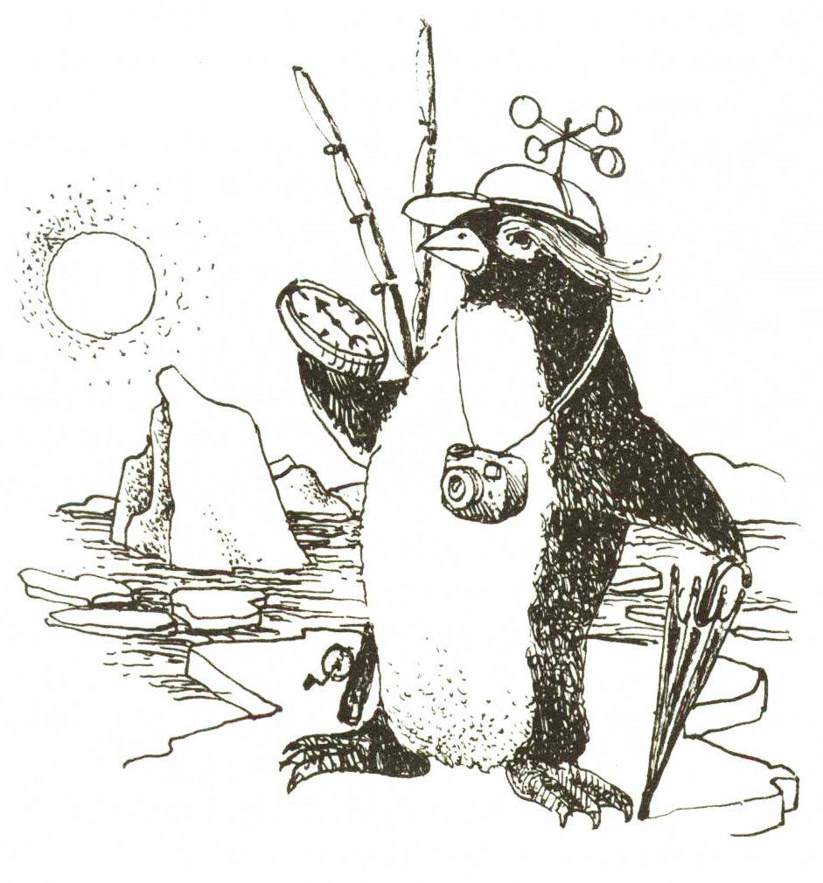

Az Antarktisz különös állatai a pingvinek. Az örökös jég birodalmában élnek a Déli-sark vidékén. Madarak, de nem tudnak repülni. A szárazföldön meg igen bizonytalanul, totyogva járnak. De jó úszók, s a tengerben találnak eledelt. Ősszel a végtelen messzeségen keresztül utaznak, katonásan, szépen egymás után. Olyan partot keresnek, ahol a tenger nem fagy be. Hogyan lelik meg az utat a fehér rengetegben, amelyben a bátor sarki expedíció tagjai is alig ismerik ki magukat, noha a legkorszerűbb műszerekkel rendelkeznek? Egy alkalommal a Crozier-hegycsúcs közelében a tudósok 174 pingvint ejtettek zsákmányul. Átlátszó dobozokba zárva 400 kilométernyi távolságra fekvő bázisukba szállították őket. Csak két hónap múlva kezdték meg szabadon bocsátásukat. Egyikük a másik után indult meg, pontosan a szülőföldjük irányába. Egyik pingvin hátára parányi rádióállomást szereltek, s a radiogoniometria segítségével követték. A többiek útját viszont távcsövön át figyelték. Mindegyik pingvin pontosan a Crozier-csúcs felé haladt, akár reggel, délben vagy este bocsátották őket útra. De az állatok viselkedésében nem észleltek változást. Amikor azonban a Nap a sűrű felhők mögé rejtőzött, a pingvinek zavarba jöttek. Határozatlanul sétálgattak erre-arra, amíg ismét elő nem bújt a Nap. Ez azt jelentette, hogy a Nap segítségével tájékozódtak. Hasonló kísérletet végeztek öt nősténypingvinnel, akiket elválasztottak kicsinyeiktől, és messzire, 1200 kilométernyire vittek otthonuktól. Gyűrűvel jelölték meg őket, hogy később meg tudják őket találni. Tíz hónap után megállapították, hogy az ötből három élve hazaért. Pedig nemcsak a síkos jégen, hanem a jéggel borított hegyvidéken is át kellett totyogniuk.
A Nap segítségével tájékozódó emberek számára nélkülözhetetlen az óra. Csak ha már tudjuk, hány óra van a helyi idő szerint, és miután pontosan megállapítjuk a Nap állását, akkor tudjuk kiszámítani a világtájakat és meghatározni mozgásunk irányát. Ez azt jelenti, hogy a pingvineknek olyan műszerük van, amely hasonlít a mi iránytűinkhez és óráinkhoz. Ők ezeket a műszereket nem úgy használják, ahogyan az emberek (ehhez észre is szükségült volna). A műszerek közvetlenül irányítják őket a tájékozódásban, úgy, mint például bennünket az egyensúlyérzék-szervünk: a fülünkben közvetlenül tájékoztat arról, hogy egyenesen vagy meggörnyedve járunk-e.
Hogy a pingvinek tájékozódását szolgáló műszerek igen hasznosak, s az ő körülményeik között nem tudnának élni nélkülük – ez nyilvánvaló. Kevésbé érthető, hogyan születhetne meg a pingvinek fejében e műszerek kigondolásának és önálló használatának az ötlete. Sőt, ez teljesen érthetetlen és megfejthetetlen rejtély maradna, ha semmiképp sem hinnénk abban, hogy a természetben egy Ész tevékenykedik, mindenre gondot visel, mindenütt jelen van, mert „Még a hajatok szálai is mind számon vannak tartva” (Mt 10,30).

43. De Bekey doktor „szelepe”
Évekkel ezelőtt a képernyőn láthattuk az amerikai orvost, dr. de Bekeyt, milyen ügyesen nyitja fel egy páciens mellkasát Belgrádban, hogyan vágja ki a fő aorta szívbillentyűit, és cseréli ki őket műanyag szeleppel. Szelep, mint minden más szelep. Kis golyó, amely ugrándozik, szökdécsel a megengedett határok között, úgy, hogy az egyik irányban átengedi, a másik irányban pedig meggátolja a vér áramlását. A műsorvezető megmagyarázta nekünk, nézőknek, hogy hasonlóan működik, mint a víz alatti halászat alkalmával használt legegyszerűbb búvársisak levegőadagoló szelepe.
Megcsodáltuk a híres sebész ügyes és biztos kezét, nemkülönben a korszerű felszerelést, amelynek segítségével elvégezhetők az ilyen szívműtétek, a szív és a tüdő megfelelő műszerekkel való ideiglenes helyettesítése. Amikor az orvos a tenyerén tartotta az élő szívet, úgy tűnt, az ember teljesen úrrá lett a természeten.
S eközben majdnem teljesen megfeledkeztünk arról, hogy dr. de Bekey szinte a szemünk láttára távolította el a szívbillentyűket a szívből, és hogy ezek a billentyűk tökéletes másai a természetes „szelepnek”, amely az első szíves állatnak a Földön való megjelenése óta minden élő szívben létezik és működik. Eszünkbe se jutott, hogy ezek a természetes, hús-”szelepek” ugyanolyan fizikai törvényszerűségeken alapszanak, mint dr. de Bekey szelepjei, s hogy nagyságuk megfelel a legtökéletesebb számításoknak, amelyeket a rendelkezésre álló adatok alapján végez el a korszerű elektromos agy.
Joggal csodáljuk a neves orvost, de talán elfelejtettük csodálni a nagy Elmét, aki aktívan jelen van a Földön kialakult élet minden korszakában, s közvetlenül minden élő szervezetben, s hogy a legkülönfélébb élő szemek legösszetettebb életfeladatait oldotta meg. Ha az egész természet nem ettől az Elmétől ered, hogyan ismerhetnénk fel az emberi értelmet, fedezhetnénk fel titkait, és ismételhetnénk meg megoldásait? Vajon képes volna-e az ember megfejteni, megérteni és átírni a szöveget, amelyet nem egy szintén intelligens Valaki írt volna meg?

44. A kardhal – élő torpedó
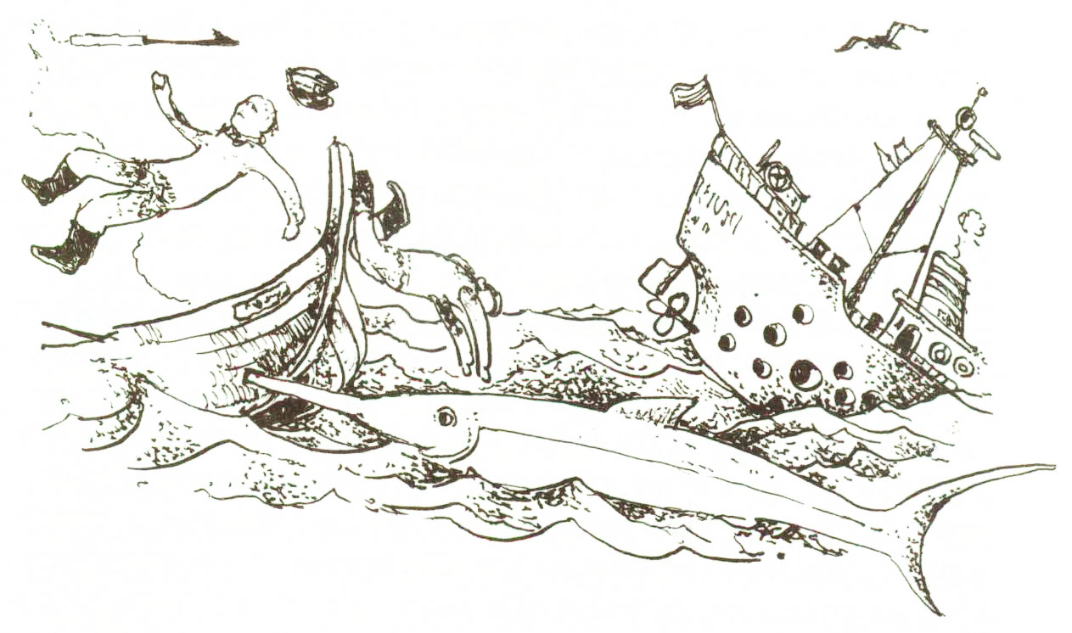

Képzeljék el a sportautót, ahogy a 200 lóerős motorral és 60 kilométeres óránkénti sebességgel veszi a nehéz akadályokat. Milyen anyagból kellene készíteni az ilyen autó első részét, hogyan kellene megszerkeszteni, hogy összeütközéskor egyetlenegy cső, vezeték se szakadjon el; hogy minden műszer és a motor is zavartalanul működjön, hogy világítsanak az égők, sőt az ember is sérülés, ájulás nélkül ússza meg az autókarambolt?
Ilyen műszer még nincs. Ám létezik egy halfajta, a kardhal: Nevét a „kardjáról” kapta, amely valójában a fej kemény, éles nyúlványa. Ez a hal azzal „szórakozik”, hogy nekiiramodik a hajóknak, és igen gyakran sikerül is átlyukasztania őket. Olyan ereje van, mint a 200 lóerős gépkocsinak, amelyik óránként 60 kilométernyi sebességgel száguld. Porcos váza afféle fémvédő, a gerincoszlop közötti porc teljes mértékben felfogja az ütéseket. Különösen érdekes a kard tövénél, a fejben egy szerv, amely afféle ütéselfojtó. A csont lép alakú, üregeit olaj tölti ki. Az olaj hidraulikus módszerrel tompítja az ütést. Amikor a kardhal megtámadja a hajót, azt torpedóhoz hasonló ütés éri. Megtörtént, hogy a keményfából készült deszkát 12 centiméternyíre átdöfte kardjával, és még 20 centit kivágott a puhafa deszkából, s aztán a lyukon keresztül a hajó belsejébe repült, és – életben maradt.
A kardhalvadászok különlegesen felszerelt hajókkal rendelkeznek. Amikor a szigonnyal eltalálják a halat, az még így, sebesült állapotban is körülbelül 20 kilométeren bírja húzni a motorcsónakot. Kardjával nagy, erős cethalakat támad meg, mert előszeretettel fogyasztja húsukat.
A „kard” felépítése, a csontok, a hidraulikus ütésvédő, a kiválóan megtervezett élő torpedó újra alkalom, hogy elgondolkozzunk, milyen sok minden valósult meg a természetben igen bölcs, aprólékos tervek alapján. S hogy nem az ember kezdett elsőként tetvezni, feladatokat tűzni maga elé, olyan eszközöket, szerszámokat kiagyalni, amelyekkel a legkönnyebben és a lehető legjobb módon koronázhatja siker vállalkozását. A valóság bizony jóval az ember megjelenése előtt nemcsak élő volt, hanem teljesen megfontolt és bölcs. Csak a nagyon erős materialista hit gondolhatja, hogy a tervezésre irányuló első ötlet, elgondolás az első emberi agy szüleménye. A gondolatnak az ember megjelenése előtti megléte azonban arra utal, hogy létezik egy Esz, aki nem kötődik egyetlenegy agyhoz, de amely megnyilvánul a természet számtalan tervszerű megoldásában.

45. A dongóméh a fizikai törvények ellen
Nem nehéz meggyőződni, hogy a természetben szinte minduntalan olyan műszaki megoldásokra lelünk, amelyeket az emberek több ezer vagy millió évvel ezelőtt fedeztek fel és alkalmaztak. A denevérek ultrahangos radarkészüléket használnak; egyes darázsfajták az idegsebészet tökéletes módszerét alkalmazzák; minden madár és szinte minden bogár, a denevérek, sőt azok a mókusfajták, amelyek mellső és hátsó végtagjai között bőr feszül – az aerodinamika töményszerűségei alapján szállnak. E törvényszerűségeknek megfelelően tájékozódik mindenki, még a rakéta-repülőgépek is… A természetben azonban olykor találunk olyan megoldásokat is, amelyek ellentétben állnak a már ismert természeti törvényekkel, néha történik olyasmi, aminek a jól ismert fizikai törvények szerint nem volna szabad megtörténnie. Ilyen a közönséges dongóméh esete.
A repülőgépek és a madarak, amikor szállnak, a levegőt lefelé nyomják, préselik, mégpedig olyan erőteljesen, hogy ezáltal emelkednek fel, vagy maradnak az elért magasságban. Minden aerodinamikával foglalkozó szakember elég egyszerűen ki tudja számítani a szárny felületének a nagyságát, a motor sebességét és erejét, hogy a repülőgép szállni tudjon. A hatalmas, súlyos, kis sebességű repülőgépek kis szárnyaikkal nem tudnának felszállni. Nagyobb sebesség esetén lehetnek kisebb szárnyaik. Minden madár szigorúan tartja magát ezekhez az aerodinamikai törvényekhez. Mi csodálkozunk, hogyan ismerik a madarak ezeket a törvényeket, ki számította ki nekik a szárnysebesség, a szárnycsapások száma, a törzs tömege és a test aerodinamikus vonala stb. közötti összefüggéseket. Ebből a Szellem, az Ész, a Szó, a Logos létezésére következtetünk, amely az egész természetben az emberi értelem megjelenése előtt és attól teljesen függetlenül működik.
De a dongóméh újabb talány elé állít bennünket. Olvasunk az újságokban arról, hogy a légi társaságok szakemberei gondosan tanulmányozzák a madarak és a bogarak repülését, tanulni kívánnak a természettől, hogy tökéletesítsék az ember repülő szerkezeteit, gépeit. A dongóméh tanulmányozása után megállapították: a dongóméh nem repülhet! Szárnyai ugyanis olyan lanyhán szelik a levegőt, hogy egy könnyebb testet a levegőbe emelhetnének, de az ő nagy dongóméhtestét nem. A dongóméh repülése az aerodinamika törvényei szerint lehetetlen. Ez a repülés természetellenes, s ha a dongóméh megismerné e törvényeket, tudná, hogy képtelen a levegőbe emelkedni.
Az eset érdekes is, érthetetlen is. Arra enged következtetni, hogy a természet törvényei mégsem olyan abszolút érvényűek, ahogyan általában gondoljuk. És hogy a logikus törvényszerűség felett végül is nem csak egy Értelem, hanem Akarat, szabad akarat áll, amely számunkra logikátlannak tűnő törvényszerűségek szerint működik, olykor „megtréfálva” bennünket teljesen másféle törvényszerűségek alkalmazásával. Talán egyszer fény derül a dongóméh repülésének a töményszerűségére is. Ezzel tágulnak majd az emberi megismerés határai, ugyanakkor még inkább csodáljuk majd a Teremtőt, aki nem csupán Ész, hanem Akarat is.

46. Vénuszt dinamittal
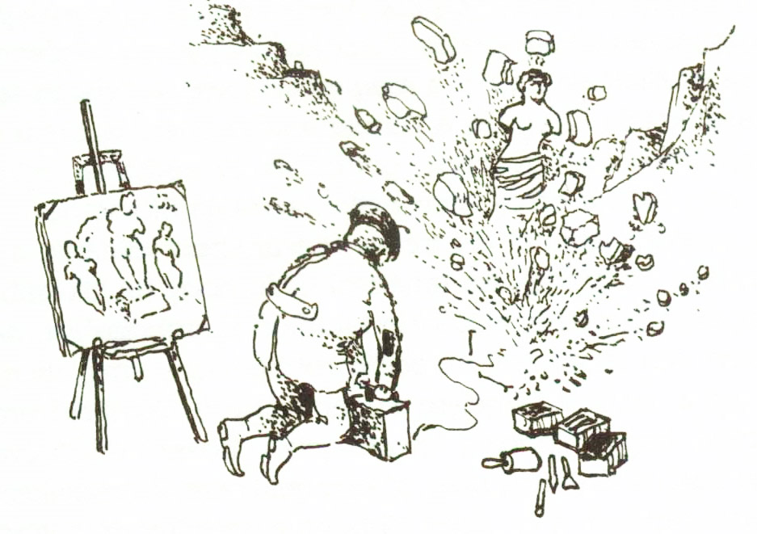

Egy hasonló rajz egy zágrábi újságban látott napvilágot 1966-ban, a következő képaláírással: „A robbantás alkalmával a kőtörőben gyakran érdekes alakú kődarabok keletkeznek. Előfordulhat, hogy egy napon letörik egy kődarab, a milói Vénusz szobrának hű másolata.” Elképzelhetjük, a tűzmesterek (bányában a robbantást végző szakképzett dolgozók) lyukat fúrtak, elhelyezték a dinamitot, meggyújtották a gyújtózsinórt, majd eltávolodtak a helyszínről. Amikor elégett a gyújtózsinór, a dinamit felrobbant, a kisebb és nagyobb kőtörmelékek pedig szanaszét repültek. Sok különös alakú kődarabot láthattak. És senki nem állíthatja, hogy egy ilyen robbantás alkalmával nem válhatna le egy olyan kődarab, amely teljesen hasonlít a híres görög szoborhoz, a milói Vénuszhoz. Teljes képtelenség, de senki nem állíthatja, hogy nem történhet meg. Néhány millió év leforgása alatt, ha állandóan robbantanak, miért ne keletkezhetne ott egy szép napon még egy milói Vénusz”?!
Egyes emberek a természet megfontolt megoldásairól- mindazt, amit fejtegetésünkben mi a Teremtő bölcsességeként mutatunk be – azt gondolják, hogy véletlenül születtek meg a természet hosszú fejlődése, változása folyamán. Évmilliókon keresztül minden körbeforog, összekeveredik. A legkülönfélébb formák jönnek létre robbantás alkalmával is. Ezek közül egyesek, elsősorban a növényi és állati alakzatok, a megtervezettség, a célszerűség benyomását keltik. Ahogy az a Vénusz a kőtörőben szobrász nélkül is megjelenhetne, ugyanúgy, gondolják az emberek, mindez a bölcs megoldás a bölcs Isten nélkül is megszülethetne.
Mit szóljunk ehhez? Ha tréfás kedvünkben volnánk, a véletlenben bízó embernek azt tanácsolnánk, hogy ha lakásába egy szép szobrot szeretne, akkor ne fáradjon a szobrászhoz, hanem szerezzen sok dinamitot, és addig robbantson, amíg meg nem kapja azt a szobrot, amelyre éppen vágyott. Az illető erre azt válaszolná, hogy mindez a természetben hosszú millió évek leforgása alatt történhetne meg, s hogy neki nem áll rendelkezésére ennyi idő. Nekünk sem. Ezért jobb, ha elismerjük azt a lehetőséget, hogy egy ilyen szobor talán mégis „megjelenne”. Kiugrana a kőből. Mit érne azonban az így, véletlenül létrejött szobor, ha senki nem ismerné fel, hogy ez nem személytelen kő, hanem egy szobor? Vagy ha a Vénusz a többi törékeny dologgal együtt szerteszét repülne, és végérvényesen kidobnánk? Mintha soha létre sem jött volna. Vajon ebben az esetben is „milói Vénusz” maradna? Csak akkor, ha egy véletlen járókelő eltenné, megőrizné, esetleg talapzatra állítaná.
Fontos, hogy az a Valaki tudja, mit akar. Akkor már nem lényegtelen, hogy a szoborra vágyó személy vésővel vagy kalapáccsal dolgozza-e ki, vagy – ha kedvesebb számára – szándékos robbantásokkal, és várja, mikor válik ki a kőből a szobor.
Vagyis a természet megalkotásában is fontos az Elme, aki tudja, mit akar – a Teremtő Isten. Akkor már nem lényeges, hogy az egyes formákat, elsősorban az élőlényeket közvetlen eljárásokkal teremti meg, vagy hagyja, hogy a természet elemei és erői keveredjenek egymással, hassanak egymásra, s hogy a milliárd alakzat között – melyek közül egyesek haszontalannak tűnnek – megjelenjenek olyanok, amelyek nyilvánvalóan értelmesek, amelyeket Ő kíván, s amelyekben az Ő különös gondolatának megvalósítását látjuk.
Ezért a hívő ember – saját műveltsége és tudása szerint – gondolhatja azt, hogy Isten a különféle állatokat közvetlenül teremtette meg, vagy minden egyes fajtát végigvezetett a fejlődés folyamatán, vagy „átengedte” a történéseket az úgynevezett természetes kiválasztódásnak. Itt nem arról van szó, vajon létezik-e Isten vagy nem, hanem arról, milyen módon teremt a káoszból kozmoszt, a rendetlenségből rendet.

47. A véletlen műve?
A sajtóban napvilágot látott egy hír, miszerint 1968. június 15-én lesz a „világ vége”. A csillagászok jelentették, hogy az Ikarusz kisbolygó a Földünk felé száguld, és hogy a jelzett napon bekövetkezik az összeütközés. Ez az Ikarusz egy óriási, súlyos rög, amely a Nap körül bolyong. A Földnél sokkal kisebb, de az összeütközést bolygónk is megsínylené. Nem esne ugyan szét, de alaposan meginogna, megrengene. Nagy földrengésekre kerülne sor, és az a terület, ahová az Ikarusz hullana, teljesen megsemmisülne. Ezt egy újabb hír követte a sajtóban: Egyelőre nem következik be a „világ vége”. És miért nem? Mert az Ikarusz nem tudja eltalálni a Földet. Ezt jelentette ki a belgrádi Csillagvizsgáló Intézet igazgatója, Pero Durkovic: „Manapság már mindenki számára világos, hogy nem olyan könnyű a Földről eltalálni egy Hold nagyságú célpontot. Sok számítás és kiegészítő motorgyújtás szükséges, hogy sikerüljön célba találni…” (VUS – Vjesnik u sredu, 1966. II. 1.)
A tudós állításában az a lényeges, hogy biztosan nem történik meg az, aminek a bizonyossági foka jelentéktelen. Vagyis talán mégis bekövetkezhetne, mint pl. hogy valaki első próbálkozáskor tűt talál a szalmakazalban, de ilyesmire nem kell számítani, a gyakorlatban ez lehetetlen. A belgrádi tudós ilyen gondolkozásához indítékot szolgáltattak a szovjetek, akik rakétájukat sikeresen küldték fel a Holdra. A Hold nem olyan parányi, és elég közel van bolygónkhoz, de ennek ellenére a szakemberek szerint igen nehéz eltalálni. Elegendő, hogy némi hiba csússzon a számításokba, vagy hogy egy másodpercnyivel késsenek a gyújtással, vagy hogy egy kicsit erősebben vagy gyengébben működjenek a motorok, és a rakéta elszáguldana a Hold mellett, visszavonhatatlanul eltűnne a végtelen világűrben. Megmutatkozott, hogy nem elegendő csak kilőni a rakétát, hanem rádión keresztül állandóan követni kell útján, újabb számításokat végezni, valamint rakétamotorok pótgyújtásával kijavítani, módosítani pályájának irányát.
Ha az emberek ennyit kínlódtak azzal, hogy eltalálják a Holdat, akkor hogyan sikerülne az Ikarusz kisbolygónak a távoli világűrből eltalálnia a Földet, ha nincsenek tudósai, űrhajósai, akik számításokat végeznének, és a Föld felé irányíthatnák. Az Ikaruszra minden irányból bolygók hatnak. A Mars, a Vénusz és a Jupiter, mindegyik egy kicsit más irányba „húzza”, de szinte hihetetlen lenne, hogy mindezen elmozdulások eredményeként éppen a Földet találná el az Ikarusz. Ennek csupán annyi a valószínűsége, mint annak, hogy valaki bekötött szemmel egy puskából eltalálja az egy kilométernyire repülő szúnyogot. A csillagász szerint a lehetetlen dolgok nem történhetnek meg. Hasonló az emberek véleménye is, és rendszerint ez be is igazolódik. A szakemberek semmilyen komoly következtetéseket nem vonnak le a hihetetlennel határos véletlen alapján. Mégis, ha a Föld keletkezése, a bolygónkon kialakult élet kerül szóba, ezt egyes tudósok igenis a véletlenre merik bízni. Amikor meg kell magyarázniuk, hogyan keletkezett a számtalan igen összetett és rendkívül különös atom- és molekulaszerkezet, az idegsejt, a csuklók, a szervek, a hormonok és az élet birodalmának még több ezer ismeretlen tényezője, a tudósok „megengedik”, hogy mindez a vak természeti erők egymásra gyakorolt véletlen hatására jött létre. Mintha egy teljes könyv véletlenül, tetszőlegesen össze állhatna a betűk öntudatlan összedobálásából, összekeveredéséből. A tudósok szerint sok millió év telt el, míg találkoztak, majd felbomlottak, kialakultak az atomok és molekulák legkülönfélébb kombinációi, s hogy így, véletlenül jöhettek létre a Földön az élet legkülönfélébb formái. Ceruzával a kezükben bizonyítják, hogy tisztán matematikailag, elméletileg létezik némi valószínűsége ennek, de sok millió év alatt ilyen valami meg is történhetett, és többször is megismétlődhetett. Ha az ember hallja a valószínűség számításaira alapozott, komoly fejtegetéseiket, szinte hinni is tudna nekik. Szerencsére a szovjetek annyira megkínlódtak, hogy rakétájukkal eltalálják a Holdat… És hogy a belgrádi csillagász ennek alapján józanul leszögezi, hogy 1968. június 15-én nem következik be „a világ vége”. Az Ikarusz kisbolygó nem találhatja el a Földet, intelligens legénység hiányában nincs, aki meghatározná, és menet közben kiigazítaná pályáját. Sokkal kevésbé lehetséges, hogy a számtalan atom és molekula egyetértésben, az Értelem hatása nélkül, egy élő állomást hozna létre. Az Értelem a világűr jövőjét nem a véletlenre bízta. Ezt az Elmét, amelynek jelenléte megnyilvánul az egész természetben, egyesek „Kivételnek”, mi viszont emberemlékezet óta Istennek nevezzük.

_____________

Ezek az írások 1964 és 1968 között a zágrábi Glas Koncila c. egyházi lapban,
A Teremtőről rovatban láttak napvilágot.

